
Universität zu Köln
Philosophische Fakultät
Institut für Digital Humanities
Erstgutachter: Prof. Dr. Nils Reiter
Sommersemester 2025
Abgabedatum: 29.07.2025

Bachelorarbeit zum Thema:
Automatisierte Klassifikation von Vogelgesang und Vogelrufarten mittels Machine Learning


Verfasser der Arbeit:
Niklas Halft
Matrikelnummer: 7396949
BA: Geographie/Informationsverarbeitung
6. Semester
Hilgener Straße 7
51067 Köln

Inhaltsverzeichnis

Abstract 9
1. Einleitung 10
1.1 Relevanz des Themas 10
1.2 Zielsetzung der Arbeit 13
1.3 Aufbau der Arbeit 14
2. Theoretische Grundlagen 15
2.1 Biologische und akustische Grundlagen von Vogellautäußerungen 15
2.1.1 Einführung in Vogellautäußerungen 15
2.1.2 Biologische Funktionen von Gesängen und Rufen 16
2.1.3 Akustische Eigenschaften 18
2.2 Grundlagen Machine Learning und Deep Learning 20
2.2.1 Unterscheidung 20
2.2.2 Neuronale Netze 21
2.2.3 Das BirdNET-Modell 23
3. Stand der Forschung 25
4. Finetuning des BirdNET-Modells auf die Klassifizierung von Lautäußerungsarten 29
4.1 Datenaufbereitung und Klassifikationsstrategie 29
4.1.1 Datenquellen und Klassifikationsstrategie 29
4.1.2 Preprocessing der Audiofiles 31
4.2 Modellentwicklung 37
4.2.1 Finetuning des BirdNET-Modells 37
4.2.2 Training des Modells 37
5. Ergebnisse 39
5.1 Performance des Modells 40
5.1.1 Kernmetriken: Precision, Recall und F1-Score 40
5.1.2 Confusion Matrix 42
5.1.3 ROC- und Precision-Recall-Curves 44
5.1.4 Cohens Kappa 46
5.1.5 Einfluss der Datensatzgröße 47
6. Diskussion 49
6.1 Interpretation der Ergebnisse 49
6.2 Bewertung des Vorgehens 55
6.2.1 Stärken des Vorgehens 55
6.2.2 Limitationen des Vorgehens 56
6.3 Vergleich mit bisherigen Ansätzen 59
7. Fazit 60
7.1 Zusammenfassung der Ergebnisse 60
7.2 Beantwortung der Fragestellungen 60
7.3 Ausblick 61
Literaturverzeichnis 63
Anhang 70

Danksagung
An dieser Stelle möchte ich mich bei all jenen bedanken, die mich während des Ablaufs meines Studiums unterstützt haben.
Mein besonderer Dank gilt Herrn Prof. Dr. Reiter für die Betreuung meiner Bachelorarbeit. Ich danke ihm für die stets hilfreichen und ausführlichen Antworten auf meine Fragen sowie für die wertvolle, konstruktive Kritik, die maßgeblich zum Gelingen dieser Arbeit beigetragen hat.
Ebenso möchte ich mich bei Stefan Breitenstein und der tts bedanken, die mir während meines Studiums durch wenige Vorschriften und flexible Arbeitszeiten die Vereinbarkeit von Studium und Arbeit ermöglicht haben.
Ein abschließender Dank gebührt meinen Eltern und meinem Bruder, welche mich in allen Entscheidungen und Phasen meines Studiums unterstützt haben und stets ein offenes Ohr für mich gehabt haben. Ohne euch wäre es definitiv nicht zu dieser Arbeit gekommen und dafür bin ich euch sehr dankbar.

Abbildungsverzeichnis
Abbildung 1, Ablauf der Samenverbreitung bei frugivoren Vögeln. Quelle, Ohkawara et al. 10
Abbildung 2: Trends der verschiedenen Brutvogelbestände Deutschlands. Quelle, Kamp et al, 8 12
Abbildung 3: Filtermöglichkeiten der Macaulay Library. Quelle, Cornell University o.J.-c 16
Abbildung 4: Biologische Funktion von Vogelgesängen und Rufen. Quelle: eigene Darstellung (erstellt mit ClaudeAI) 18
Abbildung 5: Amplitude, Frequenz und Periode. Quelle: Vaj 2023 18
Abbildung 6: Beispielrufe einer Blaumeise. Quelle: Xeno-canto Foundation o.J.-c 19
Abbildung 7: Beispielrufe einer Amsel. Quelle: Xeno-canto Foundation o.J.-e 20
Abbildung 8: Beispielrufe eines Rotkehlchens. Quelle: Xeno-canto Foundation o.J.-d 20
Abbildung 9: Beispielrufe einer Blaumeise. Quelle: Xeno-canto Foundation o.J.-c 20
Abbildung 10: Hierarchie der Bereiche von AI. Quelle: eigene Darstellung (erstellt mit BingAI) 21
Abbildung 11: Aufbau eines CNNs. Quelle: MathWorks 22
Abbildung 12: Unterschiede zwischen einem FFNN und einem RNN. Quelle Eliasy & Przychodsen 2020, 6 23
Abbildung 13: Leistung des CNN im Verhältnis zur Anzahl der Klassen. Quelle: Incze et al. 5 26
Abbildung 14: Ergebnisse des Modells bezogen auf die verschiedenen Vogelarten von Pahuja und Kumar. Quelle: Pahuja & Kumar 2021, 11 27
Abbildung 15: Ablauf der Methodik. Quelle: Baowaly et al. 2024, 5 28
Abbildung 16: Ablauf der Methodik. Quelle Márquez-Rodríguez 2025, 2 29
Abbildung 17: Die zehn häufigsten Brutvögel Deutschlands. Quelle: Wikimedia Commons 31
Abbildung 18: Typischer Aufruf der Datensammelmethode. Quelle: eigener Code 32
Abbildung 20: Aufbau der Dateistruktur. Quelle: eigene Darstellung (generiert mit Claude) 33
Abbildung 19: Ausschnitt des typischen Aufbaus der JSON-Datei. Quelle: eigener Code 33
Abbildung 21: Erstellung der Artliste im BirdNET-Analyzer. Quelle: eigene Bildschirmaufnahme 34
Abbildung 22: Übertragung der Analyseergebnisse und Metainformationen vom JSON-File (oben) zum CSV-File. (Nur die identifzierten Einträge der Singdrossel (Song Thrush) werden übernommen) Quelle: eigene Darstellung 35
Abbildung 23: Ausschnitt des Outputs der Methode "shortenFilesIntoSegments.py". Quelle: eigene Bildschirmaufnahme 36
Abbildung 24: Vergleich der Performance zwischen gleichverteilten (links) und ungleichverteilten (rechts) Klassen bei der Blaumeise. Quelle: eigene Darstellung 37
Abbildung 25: Zusammenfassende Darstellung des Ablaufs der Methodik. Quelle: eigene Darstellung 39
Abbildung 26: Confusion Matrix des Rotkehlchens. Quelle: eigene Darstellung 43
Abbildung 27: Confusion Matrix des Haussperlings. Quelle: eigene Darstellung 43
Abbildung 28: Confusion Matrix der Blaumeise. Quelle: eigene Darstellung 43
Abbildung 29: Confusion Matrix des Buchfinks. Quelle: eigene Darstellung 43
Abbildung 30: ROC- und PR-Curve der Amsel. Quelle: eigene Darstellung 44
Abbildung 31: ROC- und PR-Curve des Buchfinks. Quelle: eigene Darstellung 45
Abbildung 32: ROC- und PR-Curve der Kohlmeise. Quelle: eigene Darstellung 45
Abbildung 33: ROC- und PR-Curve des Haussperlings. Quelle: eigene Darstellung 45
Abbildung 34: Confusion Matrix der Modelle mit 75% (links) und 50% (rechts) bei der Blaumeise. Quelle: eigene Darstellung 48
Abbildung 35: Das durchschnittliche Spektrogramm der Daten des Gesangs der Mönchsgrasmücke. Quelle: eigene Darstellung 49
Abbildung 36: Das durchschnittliche Spektrogramm der Daten des Gesangs der Kohlmeise. Quelle: eigene Darstellung 50
Abbildung 37: Durchschnittliches Spektrogramm des Gesangs des Haussperlings. Quelle: eigene Darstellung 50
Abbildung 38: Durchschnittliches Spektrogramm des Rufes des Haussperlings. Quelle: eigene Darstellung 51
Abbildung 39: Durchschnittliches Spektrogramm des Gesangs des Buchfinks. Quelle: eigene Darstellung 51
Abbildung 40: Durchschnittliches Spektrogramm des Rufes des Buchfinks. Quelle: eigene Darstellung 51
Abbildung 41: Teil der Seite Xeno-canto, auf dem man die Aufnahmen hochladen kann. Quelle: Xeno-canto Foundation o.J.-f 53
Abbildung 42: Durchschnittsspektrogramm der Klasse "call" der Blaumeise. Quelle: eigene Darstellung 54
Abbildung 43: Durchschnittsspektrogramm der Klasse "alarmcall" der Blaumeise. Quelle: eigene Darstellung 54

Tabellenverzeichnis
Tabelle 1: Ergebnisse der Stand-alone und hybriden Modell von Gupta et al. Quelle: Gupta et al. 2021, 5. 27
Tabelle 2: Ergebnisse des Vergleichs der verschiedenen CNN-Modelle. Quelle: Liu et al. 2022, 10 27
Tabelle 3: Ergebnisse der verschiedenen Modelle. Quelle Márquez-Rodríguez 2025, 13 29
Tabelle 4: Vogellautäußerungen jeder Vogelart, auf die diese schlussendlich trainiert wurden. Quelle: eigene Darstellung. 30
Tabelle 5: Aufbau der Xeno-canto Website und der Tabelle am Beispiel der Blaumeise. Quelle: Xeno-canto Foundation-o.J.-a 32
Tabelle 6: Sample Rate der verschiedenen Vogelarten. Quelle: eigene Darstellung 36
Tabelle 7: n (Trainingsgröße) der verschiedenen Vogelarten. Quelle: eigene Darstellung 38
Tabelle 8: Ergebnisse der verschiedenen Vogelarten in Bezug auf dessen Sample Rates (in Hertz). Quelle: eigene Darstellung 40
Tabelle 9: Ergebnisse der Blaumeise (n = 1300). Quelle: eigene Darstellung 41
Tabelle 10: Ergebnisse der Amsel (n = 432). Quelle: eigene Darstellung 41
Tabelle 11: Ergebnisse des Buchfinks (n = 1227). Quelle: eigene Darstellung 42
Tabelle 12: Ergebnisse des Haussperlings (n = 571). Quelle: eigene Darstellung 42
Tabelle 13: Ergebnisse des Zilpzalps (n = 998). Quelle: eigene Darstellung 42
Tabelle 14: Ergebnisse der Mönchsgrasmücke (n = 777). Quelle: eigene Darstellung 42
Tabelle 15: Cohens Kappa Werte der Vogelarten. Quelle: eigene Darstellung 46
Tabelle 16: Blaumeise bei 75% der Trainingsdaten (n=972). Quelle: eigene Darstellung 47
Tabelle 17: Ergebnisse bei 75% der Trainingsgröße. Quelle: eigene Darstellung 48

Automatisierte Klassifikation von Vogelgesang und Vogelrufarten mittels Machine Learning

Niklas Halft
Institut für Digital Humanities
Universität zu Köln
nhalft@smail.uni-koeln.de

Abstract
BirdNET hat durch das umfangreiche Training eines Modells auf 984 verschiedene Vogelarten einen bedeutenden Beitrag zur Identifikation von Vogelarten mittels Audioklassifikation geleistet (Kahl et al. 2021). Zahlreiche weitere Arbeiten haben sich ebenfalls mit diesem Thema auseinandergesetzt und gute Ergebnisse mit ihren Modellen erzielt. Ein bisher kaum erforschtes Gebiet ist dagegen die Audioklassifikation verschiedener Lautäußerungsarten von Vögeln. In der vorliegenden Arbeit werden Lautäußerungen anhand der Klassen „alarmcall“, „beggingcall“, „call“, „flightcall“ und „song“ anhand von drei Sekunden langen Audioaufnahmen identifiziert. Dabei wird zunächst die Vogelart anhand des BirdNET-Modells identifiziert. Anschließend erfolgt das Training eines feinjustierten BirdNET-Modells zur Klassifikation der Lautäußerungs-art, basierend auf Aufnahmen der zuvor festgelegten Vogelart. Für jede Vogelart wurde hierbei ein eigenes Modell erstellt.

Die Modelle erzielten insgesamt einen durchschnittlichen F1-Score von 0.86 und einen durchschnittlichen Cohens Kappa-Wert von 0.798. Die Differenzierbarkeit der Klassen wird durch die Average Precision und AUC-Werte dargestellt. In beiden Metriken liegen die Werte für alle Klassen und Vogelarten über 0.8, was auf eine gute Modellleistung hinweist. Zentrale Herausforderungen stellten die begrenzte Datenverfügbarkeit sowie die hohe Ähnlichkeit der Lautäußerungsarten innerhalb der einzelnen Vogelarten dar.

Die Analyse der Lautäußerungsarten ermöglicht Rückschlüsse auf das Verhalten und die Situation, in der sich Vögel befinden und liefert damit wertvolle Erkenntnisse über das Leben der Tiere. Eine zukünftige Bereitstellung entsprechender Modelle für die Bevölkerung könnte ein breiteres Interesse der Öffentlichkeit an Vögeln und dessen Verhalten wecken.

Einleitung

Relevanz des Themas
Vögel sind ein wichtiger Bestandteil des Ökosystems und erfüllen zahlreiche ökologische Funktionen. Eine zentrale Rolle spielt dabei die Regulierung der Insektenbestände. Besonders in der Brutzeit dienen Insekten als Hauptnahrungsquelle für Jungvögel (Nyffeler et al. 2018, 7). Die Gesamtmenge der durch insektenfressende Vogelarten verzehrten Biomasse an Insekten beträgt laut Schätzungen 400 bis 500 Millionen Tonnen pro Jahr (6). Gleichzeitig dienen Vögel selbst als Beutetiere für Greifvögel, Säugetiere und Reptilien.
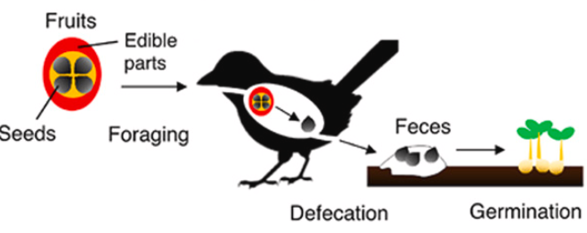
Des Weiteren tragen viele Vogelarten maßgeblich zur Samenverbreitung bei. Die Samen werden dabei oft über den Kot ausgeschieden. Dabei dient dieser als Nährmedium für die Samen, was optimale Wachstumsbedingungen schafft (Okhawara et al. 2023, 1).

Abbildung 1, Ablauf der Samenverbreitung bei frugivoren Vögeln. Quelle, Ohkawara et al.

Bei der Analyse von Kotproben verschiedener frugivorer Vogelarten, also Vögel, die sich überwiegend von Früchten ernähren, waren durchschnittlich 9,7 Samen von 1,4 Arten im Kot enthalten, was die Wichtigkeit der Vögel in Bezug auf die Samenverbreitung nochmals unterstreicht (4).
Dazu gestalten Vögel das Ökosystem aktiv mit. So schaffen beispielsweise verschiedene Spechtarten durch das Anlegen von Bruthöhlen Lebensraum für nachfolgende Tierarten. Während Buntspechthöhlen häufig von Kleinvögeln wie Meisen oder Staren übernommen werden, bieten größere Höhlen des Schwarzspechts auch Tauben und Krähenvögeln einen Unterschlupf (NABU - Naturschutzbund Deutschland; BUND für Naturschutz und Umwelt in Deutschland). Spechte leisten damit eine Grundlage für den Bruterfolg anderer Vogelarten verschiedenster Größe.
Eine weitere ökologische Funktion besteht im Konsum von Aas. In Regionen mit einem geringen Vorkommen von Aasfressern wie Geiern verlängern sich die Zersetzungszeiten toter Tiere erheblich, was das Risiko der Verbreitung von Krankheitserregern erhöht (Ogada et al. 2012, 5). Des Weiteren spielt die Funktion der Bestäubung durch Vögel vor allem auf dem amerikanischen Kontinent eine gewichtige Rolle, während in Europa Vögel bei der Bestäubung hingegen nur eine untergeordnete Rolle spielen. (Fleming & Muchhala 2008, 776).
Aufgrund dieser beispielhaft genannten vielseitigen Funktionen der Vögel ist es umso wichtiger, dass die Bestände der verschiedenen Vogelarten auch zukünftig erhalten bleiben. Deutschland spielt bei der Arterhaltung Mitteleuropas eine zentrale Rolle. Mit mehr als 300 nachgewiesenen Brutvogelarten gehört es zu den artenreichsten Ländern der Region (Gerlach et al. 2020, 2). Zwischen 2004 und 2016 gingen die Bestände zwar nur bei einem Drittel der Arten zurück, jedoch verringerte sich die Gesamtanzahl der Individuen im Zeitraum 1992 bis 2016 deutlich (ebd.). Dies liegt daran, dass vor allem häufige Vögel im Siedlungsbereich negative Bestandsentwicklungen haben (Kamp et al. 2020, 6). Besonders dramatisch ist die Lage der Vogelarten der Agrarlandschaft. (ebd.) Die Bestände von Rebhuhn und Kiebitz, welche früher zwei häufige Vögel der Agrar- und Offenlandschaften waren, sind im Zeitraum zwischen 1992 bis 2016 um fast 90% zurückgegangen (ebd.)
Als Gründe dafür gelten die Abnahme von Wiesenlandschaften und Brachflächen, der zunehmende Anbau von Raps und Winterweizen, die erhöhten Durchschnitts-temperaturen durch den Klimawandel und die geringeren Niederschlagsmengen während der Brutzeit (Busch et al. 2019, 344-345). Zusätzlich führen der Pestizideinsatz der konventionellen Landwirtschaft und das damit einhergehende Insektensterben sowie die Belastung des Grundwassers eine zentrale Rolle dabei, dass Vögel in der Brutzeit nicht mehr genug Nahrung für ihren Nachwuchs finden (Newton 2004, 146).
Der Klimawandel beeinflusst zudem auch das Zugverhalten der Vögel. Eine Studie an beringten Rauchschwalben zeigt, dass infolge klimatischer Veränderungen die Brutzeiten vorverlegt werden, was wiederum mit geringeren Bruterfolgen einhergeht (Grimm et al. 2015, 5734). Vor allem die Populationen von Langstreckenziehern nahmen tendenziell ab (Kamp et al. 2020, 6).
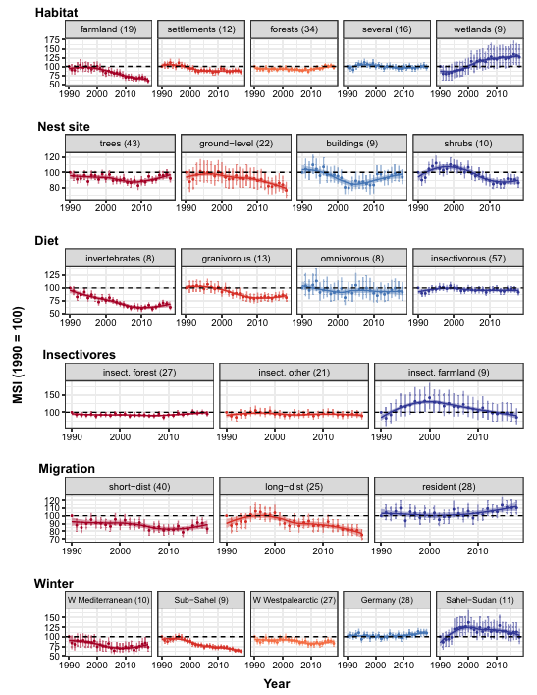
Aufgrund dieser Trends ist es umso wichtiger, dass neben den verschiedenen Gegenmaßnahmen die Bestandsentwicklung der verschiedenen Vogelarten genau beobachtet wird. Die bereits etablierte Vogelartenerkennung wird deshalb in dieser Arbeit noch um den Aspekt der Vogellautäußerungen, also die Erkennung und Unterscheidung von Vogelrufarten und Gesang, ergänzt.

Abbildung 2: Trends der verschiedenen Brutvogelbestände Deutschlands. Quelle, Kamp et al, 8
Die Erkennung von Vogellautäußerungen kann wesentlich dazu beitragen, dass die Verhaltensweisen von Vögeln auch abseits der ornithologischen Kreise besser verstanden werden können. So könnten beispielsweise Rückschlüsse auf Bedrohungssituationen, Revierverhalten oder Brutaktivitäten gezogen werden. Dies könnte dazu führen, dass Menschen dafür sensibilisiert werden, mehr auf Ihre Umwelt zu achten und besser zu verstehen, weshalb es so wichtig ist, die verschiedenen Vogelarten zu erhalten. Zudem könnten Modelle im Rahmen eines breit angelegten Forschungsprojekts in der Verhaltensforschung genutzt werden, um beispielsweise Rückschlüsse auf das Brutverhalten im Zuge des Klimawandels zu ziehen.

Zielsetzung der Arbeit
In den vergangenen Jahren hat das Themenfeld des maschinellen Lernens zunehmend an Relevanz gewonnen. Diese Arbeit fokussiert sich auf den Bereich der Audio-klassifikation, die bereits in verschiedenen Bereichen, wie in der Einbruchssicherung, der Schlafüberwachung und der Spracherkennung eingesetzt wird. Im Mittelpunkt dieser Arbeit steht die akustische Erkennung von Vogelstimmen. Während sich jedoch viele bestehende Forschungsarbeiten auf die reine Klassifikation von Vogelarten anhand ihrer Lautäußerungen konzentrieren, verfolgt diese Arbeit das Ziel, nicht nur die Vogelart, sondern darüber hinaus die Erkennung spezifischer Ruf- und Gesangsarten innerhalb einer Vogelart zu bestimmen.
Im Rahmen der vorliegenden Arbeit wurden mehrere Fragestellungen formuliert, die im weiteren Verlauf untersucht werden:
Wie unterscheidet sich die Klassifikationsgenauigkeit zwischen der Erkennung von Vogelarten und der Differenzierung intraspezifischer Lautäußerungen?
Wie wirkt sich die Größe des Trainingsdatensatzes auf die Klassifikationsgenauigkeit des Modells aus?
Wie robust ist das Modell gegenüber akustischen Ähnlichkeiten der intraspezifischen Rufarten?
Das methodische Ziel der Arbeit besteht darin, zwei aufeinander aufbauende Modelle zu kombinieren: ein initiales Modell zur Vogelartbestimmung und ein darauf feinjustiertes Modell zur Klassifikation der jeweiligen Lautäußerungsart. Darüber hinaus sollten Rückschlüsse darüber gezogen werden, ob das Modell universell auf alle Vogelarten anwendbar ist oder ob die Labels je nach Vogelart angepasst werden müssen.
Wie bereits in Kapitel 1.1 ausgeführt, ist der Erhalt der Artenvielfalt bei Vögeln ein sehr relevantes Thema. Wenn diese Arbeit ein wenig dazu beitragen kann, das Bewusstsein für den Schutz und die Bedeutung der Vogelwelt zu schärfen, wäre bereits ein wichtiges Ziel erreicht.

Aufbau der Arbeit
Die vorliegende Arbeit ist in sieben Kapitel unterteilt.
Kapitel 1 startet mit der Einleitung, die auf die Relevanz des Themas eingeht und die Ziele und Fragestellungen der Arbeit definiert.
Kapitel 2 erörtert die theoretischen Grundlagen der Arbeit. Es wird beschrieben, wie Vogelstimmen unterteilt werden können und welche Funktionen diese erfüllen. Anschließend werden zentrale Konzepte des Machine- und Deep Learnings erläutert, mit besonderem Fokus auf neuronale Netze, da diese im Rahmen der Arbeit zum Einsatz kommen. Abschließend wird auf die Grundlagen der audiobasierten Vogelklassifikation eingegangen, wobei das Projekt BirdNET als prominentes Beispiel vorgestellt wird.
Kapitel 3 legt kurz den aktuellen Forschungsstand bezüglich des Themas dar, wobei der Fokus besonders auf die aktuellen Publikationen gelegt wird.
Kapitel 4 behandelt die eigentliche Methodik und die technische Implementierung des Projekts, bei der detailliert alle Abläufe der Forschung dargestellt werden.
Kapitel 5 fasst die wichtigsten Erkenntnisse der Forschung zusammen, die im Anschluss in Kapitel 6 bewertet und in Relation zu den bisherigen Ansätzen der Audioklassifikation gesetzt werden.
Kapitel 7 schließt die Arbeit mit einem Fazit ab. Die eingangs formulierten Fragestellungen werden zusammenfassend beantwortet, und es wird ein Ausblick auf mögliche Weiterentwicklungen sowie zukünftige Einsatzmöglichkeiten des Modells gegeben.

Theoretische Grundlagen

Biologische und akustische Grundlagen von Vogellautäußerungen

Einführung in Vogellautäußerungen
Vogellautäußerungen werden in drei verschiedene Kategorien einsortiert. Einerseits in den Gesang, welcher von Bergmann (2017) als „zusammengesetzte Lautäußerungen“ beschrieben werden, die typischerweise von Männchen praktiziert werden und aus mehreren Strophen bestehen (179-180). Die Hauptzeit der Gesänge liegt ihm zufolge in der Brutzeit (179). Wada (2010) beschreibt Gesänge als längere, komplexe Lautfolgen, die aus mehreren Phrasen bestehen.
Im Gegensatz dazu sind Rufe kürzer und strukturierter (Bergmann 2017, 180). Sie sind nicht an ein bestimmtes Geschlecht oder eine Jahreszeit gebunden, sondern treten situationsabhängig auf (ebd.). Sie erklingen das ganze Jahr lang und können in vielen verschiedenen Situationen, wie beispielsweise im Flug oder bei Gefahr, ausgestoßen werden (Wada 2010).
Dazu grenzt Bergmann (2017) noch die Instrumentallaute ab. Diese werden ihm zufolge im Gegensatz zu Gesängen und Rufen nicht mit der Stimme, sondern mit „körpereigenen Instrumenten“ erzeugt (180). Bekannte Beispiele sind das Klappern der Schnäbel von Störchen oder das Trommeln von Spechten (ebd.). Sie zeigen eine große Vielfalt in ihrer Komplexität und zeitlichen Struktur (ebd.). In dieser Arbeit konzentriere ich mich bei der Klassifizierung von Lautäußerungen nur auf Rufe und Gesänge.
Gesänge und Rufe lassen sich nicht nur voneinander unterscheiden, sondern auch in verschiedene Subtypen unterteilen. Gesänge und Rufe treten bei nahezu allen Vogelarten in verschiedenen Varianten auf. Diese variieren auch ortsspezifisch. Viele Vogelarten kommunizieren in verschiedenen Dialekten (Bergmann 2017, 180). Die 400 Brutvogelarten Mitteleuropas können somit mindestens 4000 Lautäußerungen ausstoßen (ebd.).
Gesänge lassen sich laut Bergmann (2017) in einen Reviergesang, Jugendgesang und einen sogenannten „Subsong“, also leise schwatzende Gesänge unterteilen (179-180). Rufe hingegen werden in der Literatur unterschiedlich klassifiziert. Raghuram et al. unterteilt Vogelrufe beispielsweise in Jugendrufe, Aggressionsrufe, Alarmrufe und Kontaktrufe (2016, 799).
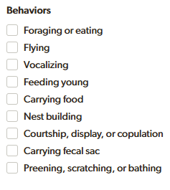
Auch große Vogeldatenbanken unterscheiden zwischen verschiedenen Lautäußerungs-arten. Die Macaulay Library der Cornell University, die hinter der App Merlin steht, klassifiziert Lautäußerungen anhand des beobachteten Verhaltens.
Die bekannte Vogeldatenbank Xeno-canto klassifiziert Vogellautäußerungen hingegen klassisch. Als Kategorien werden hier „Abberrant“, „Alarm call“, „Begging call“, „Call, Dawn song“, „Drumming“, „Duet“, „Flight call“, „Imitation“, „Nocturnal flight call“, „Song“ und „Subsong“ angegeben (Xeno-canto Foundation). Es gibt keine einheitliche und allgemein akzeptierte Klassifikation von Vogellautäußerungen. Auch hinsichtlich der Differen-zierung und Ausführlichkeit der Kategoriensysteme zeigen

Abbildung 3: Filtermöglichkeiten der Macaulay Library. Quelle, Cornell University o.J.-c

sich in der Literatur teils erhebliche Unterschiede. Die verschiedenen Vogelarten haben ein stark variierendes Repertoire an Lautäußerungen. Dennoch gibt es bestimmte Lautäußerungsarten, die auf typischen Verhaltensweisen von Vögeln beruhen und sich deshalb auf eine Vielzahl von Vogelarten übertragen lassen. Diese werden in dieser Arbeit typischerweise als Klassen eingesetzt.

Biologische Funktionen von Gesängen und Rufen
Vogellaute erfüllen vielfältige biologische Funktionen. Eine der zentralen Funktionen des Gesangs ist die Partnersuche (Gil & Gahr 2002, 133). Diese Gesänge werden fast ausschließlich von Männchen praktiziert. Hier konnte ermittelt werden, dass bei vielen Vogelarten die Häufigkeit des Gesangs positive Auswirkungen auf den Zeitpunkt der Paarung hatte. So fanden Gil und Gahr (2002) heraus, dass Männchen mit häufigeren Gesängen früher einen Partner finden. (134). Auch ein breites Repertoire wirkt sich positiv auf die Attraktivität aus (ebd.). Hinzu kommt, dass auch der Inhalt des Gesangs bei vielen Vogelarten eine große Rolle spielt. So besitzen beispielsweise Weibchen des Kanarengirlitz eine besonders große sexuelle Empfänglichkeit für bestimmte Frequenzen des Gesangs des Männchens (135).
Neben der Partnerwahl dient der Gesang auch der Revierverteidigung gegenüber innerartlichen Konkurrenten (133). Studien, bei denen der Gesang eines Männchens der gleichen Art per Wiedergabe abgespielt wurde, konnten zeigen, dass einige Gesangsmuster bei männlichen Konkurrenten starke aggressive Reaktionen auslösten (136). Die territoriale Verteidigung kann zudem im Duett stattfinden. Zwei Vögel, die eine Partnerschaft eingehen, singen zusammen oder leicht versetzt (Collins 2004, 78). Es wird vermutet, dass dies die Effektivität der territorialen Verteidigung steigert (ebd.).
Eine weitere Funktion von Vogelrufen stellt der Schutz vor Fressfeinden dar. Die sogenannten Alarmrufe variieren je nach Gefahr und beinhalten unterschiedliche Frequenzmuster (Marler 2004, 33). So unterscheiden sich Rufe bei Luft- und Bodenfeinden bei vielen Arten deutlich (ebd.). In manchen Fällen imitieren Greifvögel die Rufe potenzieller Beute, um diese anzulocken (Gil & Gahr 2002, 136).
Auch die Kommunikation während des Fluges spielt eine wichtige Rolle. Flugrufe helfen besonders bei Zugvögeln, deren Gruppen zusammenzuhalten und bei unerfahrenen Vögeln das Gefühl der „Zugunruhe“ auszulösen (Farnsworth 2005, 739). Zudem können sich Individuen mancher Vogelarten durch Flugrufe gegenseitig erkennen (Mundinger 1970, 481). Bei Zebrafinken wurde zudem nachgewiesen, dass Flugrufe die Navigationsfähigkeit und Orientierung in Schwärmen verbessern können (Arnold et al. 2022, 1227).
In der Brutzeit sind Rufe besonders wichtig für die Kommunikation zwischen Eltern und Nachwuchs. Nestlinge sind Vögel, die nackt und blind auf die Welt kommen und auf die Fütterung im Nest angewiesen sind (Ying, 2018, 3). Wenn sie ausfliegen, werden sie gemeinhin als „Ästlinge“ bezeichnet. Nestlinge und Ästlinge stoßen Bettelrufe aus, um die Aufmerksamkeit der Eltern auf sich zu ziehen (Briskie et al. 1999, 2153). Eine verstärkte Bettelintensität führt zu einem Anstieg der elterlichen Fürsorge (Mondloch 1994, 608).

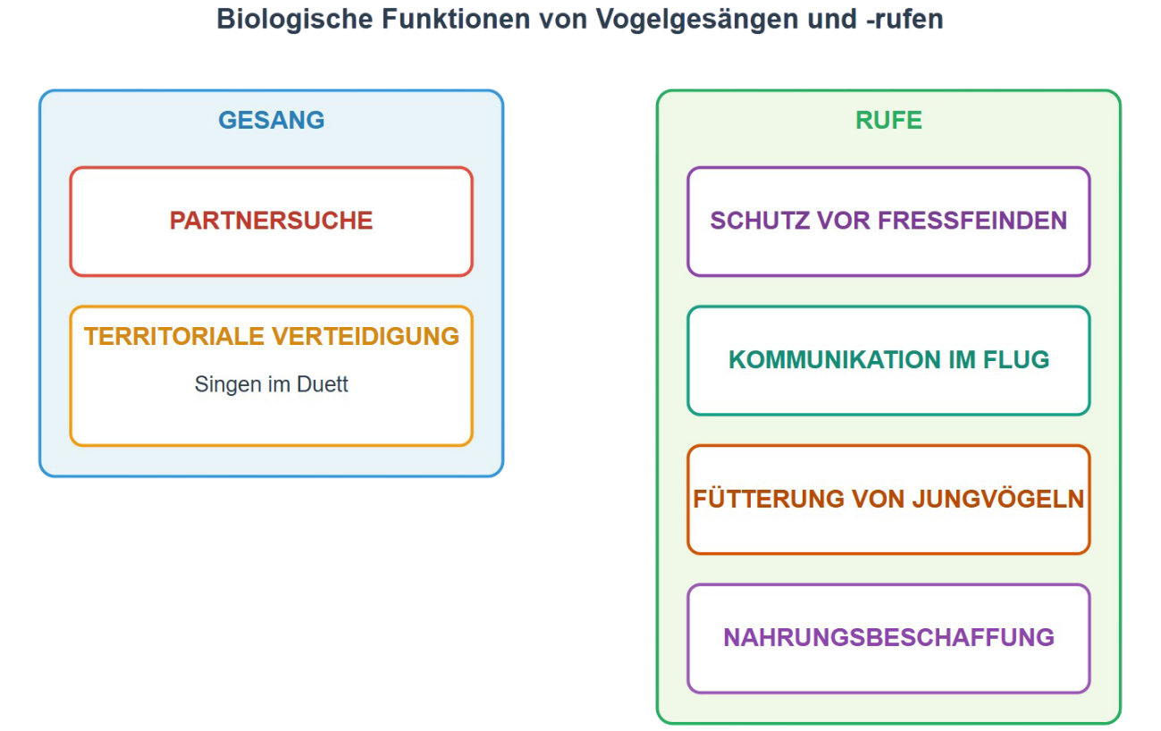

Abbildung 4: Biologische Funktion von Vogelgesängen und Rufen. Quelle: eigene Darstellung (erstellt mit ClaudeAI)

Akustische Eigenschaften
Akustik beschreibt die Entstehung von Schall, dessen Ausbreitung und Wahrnehmung (Lewicki 2013). Bei der akustischen Analyse von Vogelstimmen lassen sich drei grundlegende Signalparameter unterscheiden: Frequenz, Amplitude (Lautstärke) und Dauer (Sierro et al. 2023, 2).
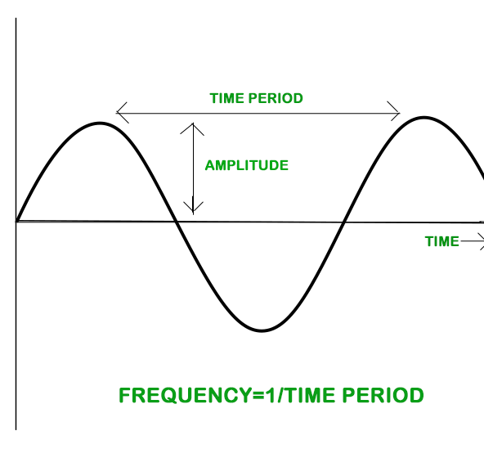

Abbildung 5: Amplitude, Frequenz und Periode. Quelle: Vaj 2023

Die Frequenzbereiche der Vogelstimmen können von Art zu Art sehr stark variieren. Sie reichen von hohen Frequenzen mit kurzen Wellenlängen bis hin zu tiefen Tönen mit langen Wellenlängen. Bei einer Studie, die an Sperlingsvögeln durchgeführt wurde, wurde für über 5000 Arten ein Bereich von 2,4 – 6,6 kHz als Bereich der Mittelwerte ermittelt (Mikula et al. 2020, 482). Dies passt auch in etwa zum Bereich, in dem Vögel Geräusche am besten wahrnehmen können, welcher zwischen 1 und 5 kHz liegt (Claes, 2018, 39). Dazu wurde herausgefunden, dass größere Spezies tendenziell in tieferen Frequenzen singen (Mikula et al. 2020, 482).
Zudem besteht ein Zusammenhang zwischen Körpergröße und Frequenz: Größere Arten neigen zu tieferen Gesängen. Interessanterweise singen Männchen mancher Arten mit starkem Geschlechtsdimorphismus (größere Männchen) sogar tiefer als aufgrund ihrer Größe zu erwarten wäre (ebd.).
Die Lautstärke von Lautäußerungen unterscheidet sich abhängig von der Situation und der Umgebung. So wurde in Studien der Ruf des Auerhahns in der Entfernung von einem Meter mit 66,85–68,51 dB gemessen, während männliche Nachtigallen in derselben Distanz mit 77 dB Lautstärke sangen (Jordi et al. 2024, 50; Brumm 2004, 437). Nachtigallen erhöhen ihre Lautstärke zudem in lauter Umgebung um durchschnittlich 14 dB, was zeigt, dass sich Vögel akustisch an ihre Umgebung anpassen (Brumm 2004, 438). Dazu singen Vögel innerhalb einer Art unterschiedlich laut. In einer Studie konnte herausgefunden werden, dass der Unterschied zwischen dem mittleren Schalldruckpegel bei Männchen von Zebrafinken und Nachtigallen bis zu 15 dB betragen kann (Brumm 2009, 1161).
Vogelgesänge sind im Normalfall länger als Vogelrufe (Wada 2010). Gesänge dauern in der Regel 2-4 Sekunden lang, können aber in einigen Fällen auch über 20 Sekunden andauern (Beecher & Brenowitz 2005, 143). Nach der Gesangsstrophe folgt oft eine längere Pause gefolgt von der nächsten Strophe (ebd.). Rufe sind oft kürzer und spielen sich oft in Bereichen unter einer Sekunde ab, können in Ausnahmefällen aber auch länger sein – etwa bei der Amsel (Xeno-canto Foundation o. J.-c; Xeno-canto Foundation o. J.-d; Xeno-canto Foundation o. J.-e). Bei einer Studie konnte zudem nachgewiesen werden, dass die Qualität bei längeren Trillergesängen zum Ende nachlässt (Sierro et al. 2023, 4). Auch das Repertoire variiert stark: Rund ein Drittel der Singvogelarten verfügt über nur einen Songtyp, während ca. 20 % mehr als fünf verschiedene Songtypen beherrschen (Wada 2010).
Abbildung 6: Beispielrufe einer Blaumeise. Quelle: Xeno-canto Foundation o.J.-c
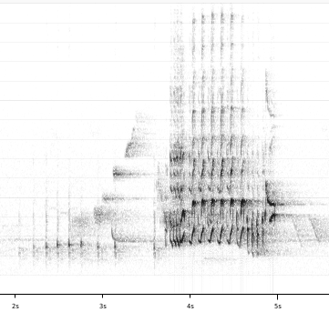
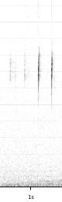
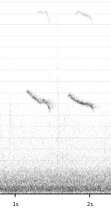

Abbildung 7: Beispielrufe einer Amsel. Quelle: Xeno-canto Foundation o.J.-e
Abbildung 8: Beispielrufe eines Rotkehlchens. Quelle: Xeno-canto Foundation o.J.-d
Abbildung 9: Beispielrufe einer Blaumeise. Quelle: Xeno-canto Foundation o.J.-c

Grundlagen Machine Learning und Deep Learning

Unterscheidung
Machine Learning ist ein Teilgebiet der Artificial Intelligence (AI) (Daya Sagar et al. 2023, 718). AI umfasst alle Maschinen, Computer- und Softwaresysteme, die kognitive Prozesse, die häufig von Menschen mit Intelligenz assoziiert werden, beherrschen. Dazu zählt beispielsweise der Prozess des Lernens oder des Lösens von Problemen (31).
Im Gegensatz dazu ist Machine Learning die Disziplin, in der Menschen Algorithmen erstellen, um Computer Muster in großen Datenmengen erkennen zu lassen. Darauf aufbauend werden automatisch Vorhersagen getroffen oder Entscheidungen abgeleitet (718). Die zugrunde liegenden Daten können dabei unterschiedliche Formate aufweisen, etwa numerische Werte, Text, Grafiken, Fotos oder Audiodateien (ebd.).
Grundsätzlich wird zwischen supervised und unsupervised Learning unterschieden (782). Beim Supervised Learning werden sowohl Eingabe- und auch die zugehörigen Ausgabedaten gelabelt. (ebd.). Anhand eines Trainings- und eines Testdatensatzes wird ein Modell trainiert, welches anschließend durch die Daten Algorithmen klassifizieren und Vorhersagen für zuvor ungesehene Daten erstellen kann (ebd.). Das Unsupervised Machine Learning findet dagegen mit ungelabelten Eingabedaten statt (ebd.). Das Ziel ist, ohne vorgegebene Ausgangslabels direkte Muster und Strukturen der Daten zu lernen (ebd.).
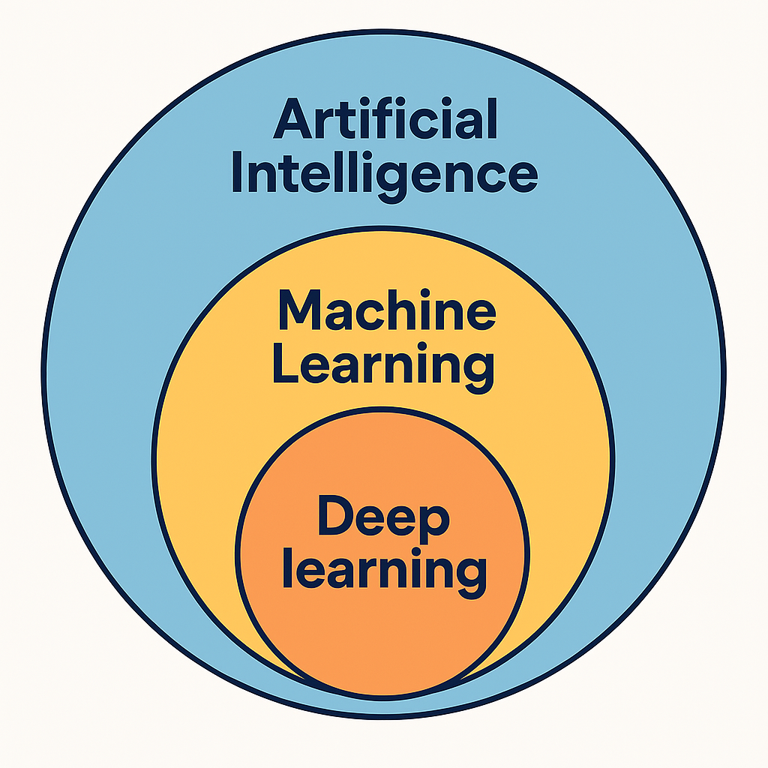
Deep Learning ist wiederum eine Unterdisziplin des Machine Learnings und bezeichnet die Fähigkeit von Modellen, über eine Vielzahl von Layern Datenstrukturen mit mehreren Abstraktionsebenen zu lernen (Le Cun et al. 2015, 435). Deep Learning-Modelle nutzen den Backpropagation-Algorithmus, um die internen Parameter der Netzwerke so zu optimieren, dass die Darstellung in der nächsten Schicht verbessert wird (ebd).

Abbildung 10: Hierarchie der Bereiche von AI. Quelle: eigene Darstellung (erstellt mit BingAI)

Neuronale Netze
Neuronale Netze haben in den letzten Jahrzehnten erhebliche Fortschritte gemacht und werden heute in einer Vielzahl von Disziplinen eingesetzt (Daya Sagar et al. 2023, 44). Da in dieser Arbeit neurale Netze eine zentrale Rolle spielen, werden im Folgenden die wichtigsten Typen kurz vorgestellt.
Neuronale Netze sind computerbasierte Modelle, welche Informationen verarbeiten und zur Klassifikation oder Vorhersage genutzt werden (43). Neuronale Netze bestehen aus Neuronen, welche ein Inputsignal empfangen, verarbeiten und ein Output Signal generieren (ebd). Die Neuronen sind miteinander durch Gewichte verbunden (Sazli 2006, 12). Bei der Produktion des Outputs wird die Summe der Gewichte der Inputsignale durch eine Aktivierungsfunktion berechnet (ebd).
Eine grundlegende Netzwerkform ist das sogenannte Feed-Forward Neural Network (FFNN). Diese übertragen Signale nur in eine Richtung und haben keine zeitliche Dynamik (Ben-Bright et al. 2017, 39). Neuronen sind hier nur nach vorne orientiert und jedes Layer ist mit dem nachfolgenden verbunden (40). FFNNs werden oft für Backpropagation Tasks genutzt (42). Die Aktivierungsfunktionen dieser Netzwerke sind nichtlinear, etwa Sigmoid oder ReLU (Lederer 2021, 3;8). FFNN gelten als die einfachste Art von neuronalen Netzwerken.
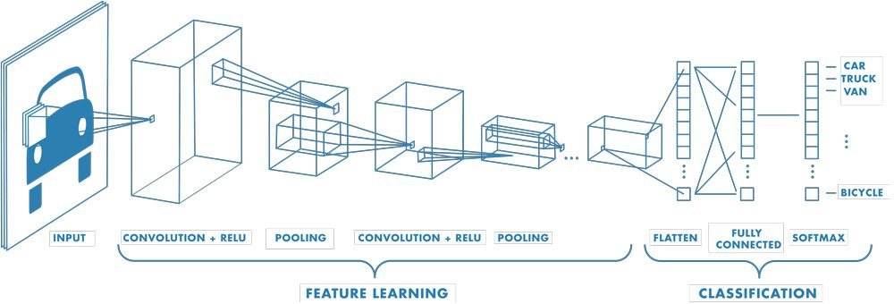
Ein weiterer verbreiteter Netzwerktyp sind Convolutional Neural Networks (CNNs), die vorrangig zur Identifikation von Bildern und Videos genutzt wird (Daya Sagar et al. 2023, 262). Zentrales Element ist das sogenannte „Convolutional Layer“, welches Filter auf die Inputdaten anwendet und die Gewichte und Features extrahiert (263). Beispiele der genutzten Aktivierungsfunktionen sind Sigmoid, tanh oder ReLU (264). Ein weiterer Bestandteil sind die Pooling Layers, welche durch Downsampling die Anzahl der Parameter und die räumlichen Dimensionen reduzieren, ohne wesentliche Informationen zu verlieren (264).

Abbildung 11: Aufbau eines CNNs. Quelle: MathWorks
Die abschließenden Schichten bilden Dense Layer, bei denen alle Neuronen der vorherigen Layer mit jeder Aktivierungsfunktion des nächsten Layers verbunden sind.
Recurrent Neural Network (RNN) sind dagegen auf die Mustererkennung in einer Datensequenz spezialisiert, wie beispielsweise auf numerische Zeitreihen oder Handschriften (Schmidt 2019, 1). Der Unterschied zu FFNNs stellt das Zurückspeisen von Informationen dar (ebd.). Informationen können gespeichert und in späteren Schritten wiederverwendet werden (ebd).

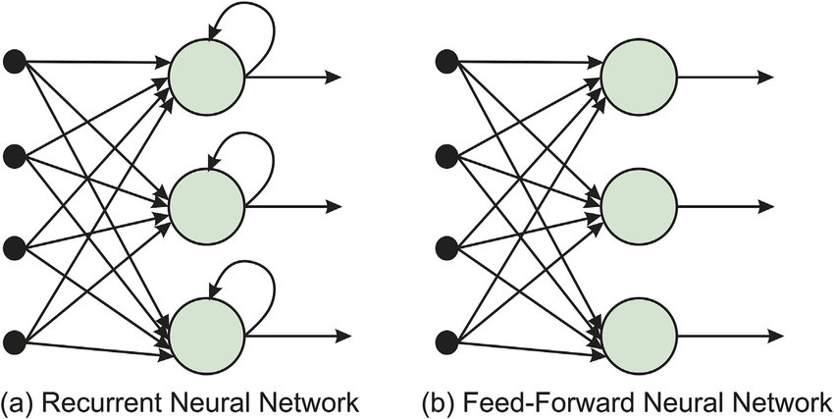

Abbildung 12: Unterschiede zwischen einem FFNN und einem RNN. Quelle Eliasy & Przychodsen 2020, 6

Eine Erweiterung stellen hierbei Long Short-Term Memory Units dar, welche es RNNs erlauben, über mehrere Zeitschritte zu lernen, indem Informationen in sogenannten „gated cells“ gespeichert werden (3). Dabei gibt es drei sogenannte „gates“. Das „input gate“, welches Daten in die Zelle einlest, ein „forget gate“, welches den Inhalt der Zelle zurücksetzt und das output gate, welches entscheidet, welche Informationen aus der Zelle ausgegeben werden (3-4). RNNs werden oft in Übersetzungs- und Spracherkennungs-aufgaben eingesetzt (1;5).

Das BirdNET-Modell
BirdNET ist ein Projekt der Technischen Universität Chemnitz, welches sich zur Aufgabe gemacht hat, Vogelarten großflächig anhand ihrer Lautäußerungen zu klassifizieren (Technische Universität Chemnitz). BirdNET ist über verschiedene Hardware und Betriebssysteme nutzbar (ebd.). Die bekannteste Anwendung ist die BirdNET-App, welche über IOS und Android verfügbar ist. Die BirdNET-App kann über 3000 Vogelarten anhand deren Lautäußerungen unterscheiden (Wood et al. 2022, 1).
Über einen Button können Nutzer*innen eine Tonaufnahme starten, die zusammen mit den zugehörigen Metadaten an einen Server gesendet wird (ebd.). Dort wird der Vogel identifiziert und zusammen mit einem Konfidenzintervall an den Nutzer*innen zurückübermittelt (ebd.). Die an den Server geschickten Daten werden anschließend für wissenschaftliche Zwecke und die Weiterentwicklung des Modells anonymisiert gespeichert (ebd.). Grundlage der Erkennung ist die Spektrogrammanalyse, bei der Nutzer*innen relevante Ausschnitte aus dem dargestellten Spektrogramm markieren können (ebd).
Ein Spektrogramm visualisiert Audiofrequenzen in Wellenform (Hoffman & Van Horn 2021). Spektrogramme haben im Vergleich zur Analyse der reinen Wellenform des Audiofiles den Vorteil, dass relevante Teile leichter extrahiert werden können (ebd.). Für die Analyse kommen Bildverarbeitungsmodelle der Computer Vision zum Einsatz, die mit vortrainierten Gewichten arbeiten (ebd.).
Zunächst wurden Artenlisten von den Daten von eBird erstellt (2). eBird ist eine Plattform, mit der man Listen von Vögeln erstellen kann, mit der Nutzer*innen Vogelbeobachtungen zu einem bestimmten Zeitpunkt an einem bestimmten Ort dokumentieren können (eBird). Daraufhin wurden über 750000 hochqualitative Aufnahmen von der Audiodatenbanken Xeno-canto und Macaulay Lab extrahiert (Kahl et al. 2021, 2). Es wurde zudem ein Maximum von 500 Aufnahmen pro Art definiert (ebd).
Der Input des neuronalen Netzwerks ist ein Spektrogramm, welches als einfarbiges Bild behandelt wird (3). Das Modell verwendet zur Analyse keine Mel-Spektrogramme, die für die Verarbeitung menschlicher Sprache benutzt werden, sondern Parameter, die an das Hörvermögen von Vögeln angepasst sind (ebd.). Es verwendet eine Frequenzrange zwischen 150 Hz und 15kHz (ebd.).
Das zugrunde liegende Modell, dass für die Klassifikationsaufgabe verwendet wurde, ist ein Residual Network (ResNet), welches auf den CNNs vorheriger Arbeiten basiert (Kahl et al. 2021, 4). Ein Residual Network ist ein neuronales Netzwerk, welches einen besonderen Fokus auf die Bildklassifikation legt (He et al. 2015, 1). Aufgrund verstärkter Regularisierung der Residualblöcke und Skalierung des Netzwerks in Breite und Tiefe konnte das Modell trotz geringerer Tiefe eine ähnliche Leistung erreichen, wie beispielsweise ein CNN (Kahl et al. 2021, 4). Die Modellarchitektur beinhaltet 27 Million trainierbare Parameter und besteht aus 157 Layern, von denen 36 gewichtet sind (1;4).
Das Modell wurde mithilfe von 1,5 Millionen dreisekündigen Spektrogrammen trainiert (ebd.). Die Testaudiofiles überlappen sich jeweils um eine Sekunde, damit das Modell die jeweiligen Arten auch in einer realen Vogelstimmenkulisse weiterhin gut identifizieren kann (5).
Das Modell kam bei Aufnahmen aus den zuvor erwähnten Datenbanken auf eine mean average precision (mAP) von 0.791 und eine top-1 accuracy von 0.777 (ebd). Diese Metriken dienen zur Bewertung der Erkennungsrate dominanter Arten. In realen Szenarien, etwa durch Mikrofone in natürlichen Habitaten, fiel die Leistung mit einem F0.5-Score von 0.414 geringer aus (6). Diese Metrik gewichtet die Precision stärker, um die Auswirkungen vieler möglicher Fehlklassifikationen zu reduzieren (scikit-learn o. J.).
Ein großer Vorteil von BirdNET ist, dass die App für Profis ebenso geeignet ist wie für Anfänger*innen der Ornithologie. Mit über fünf Millionen Downloads ist die App neben der von der Cornell University entwickelten App Merlin die meist heruntergeladene Vogelbestimmungsapp im Google Play Store (Stand Juli 2025) (Google o. J.-a; Google o. J.-b). Für die vorliegende Arbeit wurde das BirdNET-Modell herangezogen, da es öffentlich zugänglich ist (Kahl et al. 2025).

Stand der Forschung
Eine der ältesten Publikationen, welche sich mit der computergestützten Analyse von Spektrogrammen befasst, ist die von Clark et al. (1987), in den verschiedenen Lautäußerungen der Sumpfammer mittels eines Spektrogrammvergleichs untersucht wurden (102). Anderson et al. (1996) setzten erstmals Dynamic Time Warping (DTW), ein Algorithmus zur Analyse von Zeitreihen zur automatischen Erkennung von Vogelsilben an. Zwar wurden nur zwei Vogelarten berücksichtigt, dennoch erzielten sie beachtliche Accuracy-Werte von 97 % bzw. 84 %. (1213-1215).
Somervuo et al. (2006) verglichen verschiedene parametrische Repräsentationen und Algorithmen zur automatischen Bestimmung von Vogelstimmen, wie Dynamic Time Warping (DTW), die Darstellung als einzelner Feature-Vektor sowie die Verwendung mehrerer aufeinanderfolgender Silben (2259-2260). Dafür wurden Modelle der Spracherkennung wie das Hidden Markov Model (HMM) und das Gaussian Mixture Model (GMM) eingesetzt (2261).
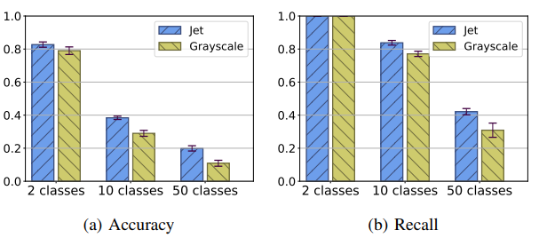
Eine der ersten Ansätze der Anwendung neuronaler Netze geht auf eine Publikation von Grill & Schlüter (2017) zurück. Hier wurden CNNs auf zehnsekündige Mel-Spektrogramme von zwei verschiedenen Vogelarten trainiert und es wurde ein kombinierter AUC-Wert von 89,68 erreicht (5). Incze et al. (2018) konstatierten, dass mit mehr Klassen (=Vogelarten) die Leistung des CNN sank (5). Das Modell war mit zwei Klassen mehr als viermal präziser als beim Durchlauf mit 59 Klassen (ebd.).

Abbildung 13: Leistung des CNN im Verhältnis zur Anzahl der Klassen. Quelle: Incze et al. 5
Gavali & Banu (2024) verfolgen einen alternativen Ansatz und identifizierten Vogelarten anhand von Bilddaten. Ihr CNN-Modell erzielte eine durchschnittliche Accuracy von 92,30% (269). Während die Performance der ResNet-Modelle bei Koh et al. (2019, 6) im Vergleich mit deren Inception Modell noch schwächer war, gelang BirdNET mit dieser Modellart ein überraschend großer Durchbruch, da mit deren Ansatz eine große Menge an akustischen Vogelarten identifiziert werden konnten (Kahl et al. 2021).
Gupta et al. (2021) führen ein weiteres großangelegtes Projekt durch, in dem die Lautäußerungen von 100 verschiedenen Vogelarten analysiert wurden (1). Sie kombinierten CNNs zur Merkmalsextraktion mit RNNs zur Erfassung zeitlicher Dynamiken (ebd.). Dabei wurden sowohl Long Short-Term Memory (LSTM)-Netzwerke, Gated Recurrent Units (GRU) und Legendre Memory Units (LMU) genutzt (ebd.). Hybride Ansätze erzielten hier eine bessere Performance mit einer durchschnittlichen Accuracy über alle Vogelarten von bis zu 0.67 und performten damit besser als die Stand-Alone-Modelle (3).
Pahuja & Kumar (2021) nutzten ein Multi-Layer FFNN, um mithilfe von 229 Spektrogrammaufnahmen acht Vogelarten zu klassifizieren (2-3). Dabei wurden Features aus einem Spektrogramm extrahiert und anschließend das FFNN trainiert (4). Das Modell erreichte eine Accuracy von 96,1 % auf den Testdaten und 81,4 % auf externen Daten.
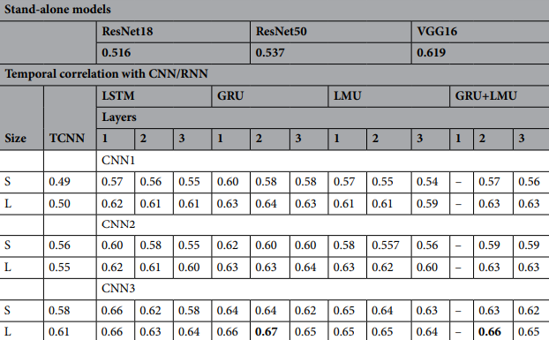
Tabelle 1: Ergebnisse der Stand-alone und hybriden Modell von Gupta et al. Quelle: Gupta et al. 2021, 5.

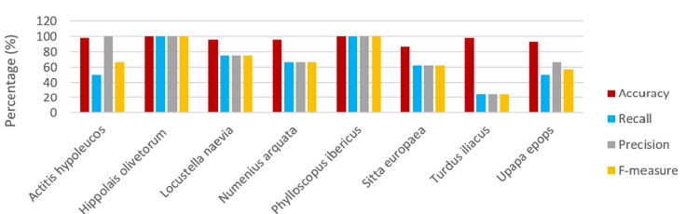
Abbildung 14: Ergebnisse des Modells bezogen auf die verschiedenen Vogelarten von Pahuja und Kumar. Quelle: Pahuja & Kumar 2021, 11

Liu et al. (2022) verglichen verschiedene Arten von CNNs beim Erkennen von Spektrogrammen, welche aus wav-Dateien generiert wurden. Dabei wurden Audioaufnahmen von 30 verschiedenen Vogelarten genutzt. Das Ergebnis ergab, dass das Efficient Multi-Scale Convolutional Neural Network (EMSCNN) und das Multi-Scale Convolutional Neural Network (MSCNN) die beste Leistung erzielten (10).
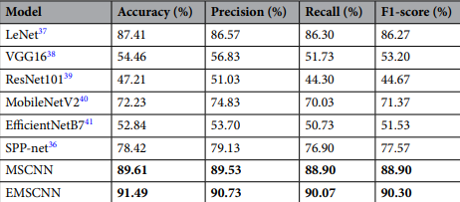
Tabelle 2: Ergebnisse des Vergleichs der verschiedenen CNN-Modelle. Quelle: Liu et al. 2022, 10

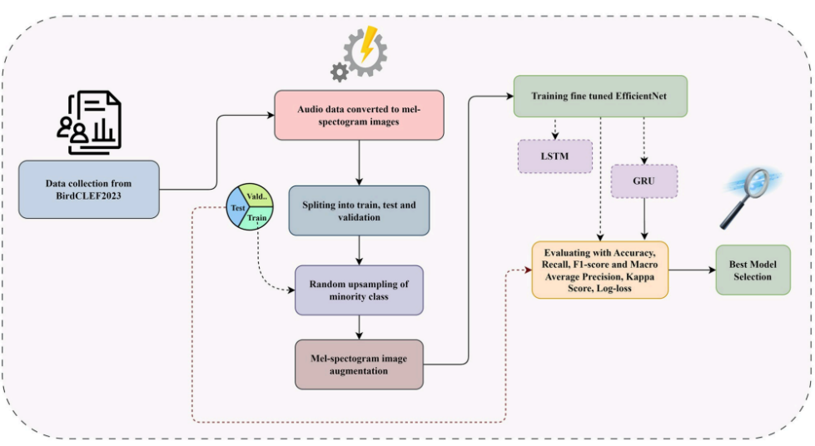
Baowaly et al. (2024) entwickelten ein feinjustiertes EfficientNet-Modell, welches mit einer Art eines RNN (Gated Recurrent Unit) und einem LSTM kombiniert wurde und 264 ostafrikanische Vogelarten klassifizieren sollte (1). Die Kombination des Modells mit der GRU performte dabei mit einem F1-Score von 0.7924 am besten auf dem Testdatensatz. Sie zeigten damit auf, dass eine Erweiterung um eine GRU die Leistung des Modells steigern kann.

Abbildung 15: Ablauf der Methodik. Quelle: Baowaly et al. 2024, 5
Eine aktuelle Studie kritisiert BirdNET dafür, dass die Trainingsdaten des Modells zu sehr auf bestimmte Regionen fokussiert seien und sich zu sehr auf Einzelstimmen statt auf komplexe Klangkulissen konzentrierten (Márquez-Rodrıguez 2025, 1). In der Studie wurden 461 Minuten Audioaufnahmen analysiert und 3749 Aufnahmen manuell annotiert (3-4). Anschließend wurde ein vortrainiertes YOLOv8-Modell genutzt, um einen Song Detector zu trainieren, welcher Spektrogramme als Input nahm (6). Als Basis wurde eine Liste von 337 lokal lebender Arten in Donana in Spanien genutzt (ebd.). Es wurde ein BirdNet Modell mittels Fine-Tuning an die lokalen Gegebenheiten in Donana angepasst (9) Dazu wurde ein Machine Learning-Modell (Random Forest) und zwei Deep Learning-Modelle (ResNet50 und MobileNetV2) feinjustiert. Der Bird Song Detector nahm die Vogelstimmen auf und die feinjustierten Modelle identifizieren daraufhin die Arten (3). Dabei konnte der feinjustierte BirdNET Ansatz zusammen mit dem Bird Song Detector mit einem F1-Score von 0.28 die beste Performance erzielen (12). Die Modelle ohne Einsatz des Bird Song Detectors waren allesamt schlechter, als wenn der Bird Song Detector eingesetzt wurde (13). Daraus lässt sich schließen, dass BirdNET global hohe Leistungsstandards setzt, jedoch lokal und bei stimmlich komplexeren Geräuschkulissen noch Verbesserungspotenzial besteht.
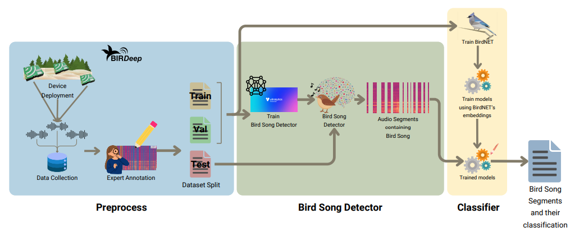

Abbildung 16: Ablauf der Methodik. Quelle Márquez-Rodríguez 2025, 2
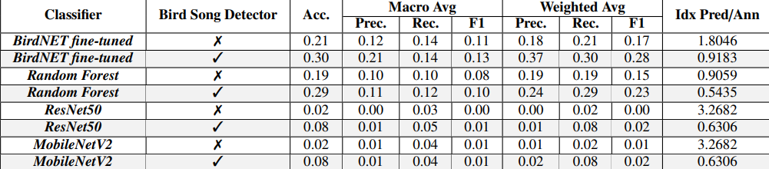
Tabelle 3: Ergebnisse der verschiedenen Modelle. Quelle Márquez-Rodríguez 2025, 13

Hinsichtlich der Klassifikation von Vogelgesang und Vogelrufarten sind mir Stand Juli 2025 keine Publikationen bekannt.

Finetuning des BirdNET-Modells auf die Klassifizierung von Lautäußerungsarten
Dieses Kapitel beschreibt die methodischen Ansätze dieser Arbeit, insbesondere die Datenaufbereitung sowie die Entwicklung und Anpassung des BirdNET-Modells.

Datenaufbereitung und Klassifikationsstrategie

Datenquellen und Klassifikationsstrategie
Zu Beginn bestand die Aufgabe darin, passende gelabelte Daten zu finden. In Frage kamen dafür die beiden großen Audiodatenbanken Xeno-Canto und MacaulayLibrary. Letztlich erwies es sich für den Anwendungszweck als sinnvoller, Audiodateien aus der Xeno-canto-Datenbank zu extrahieren, da für den Download aus der Macaulay Library ein ‚Media Request‘ erforderlich gewesen wäre (Cornell University o.J.-b). Darüber hinaus ist die Website von Xeno-Canto durch ihre tabellarische Struktur besser für Web-Scraping-Tools wie cheerio geeignet (Cheerio o. J.). Ein weiterer entscheidender Vorteil von Xeno-Canto liegt in der verpflichtenden Angabe der Lautäußerungsart bei jedem Upload, während dies bei der Macaulay Library optional ist. Dazu fehlen bei der Macaulay Library teils wichtige Rufarten, wie beispielsweise der Bettelruf in der Filterauswahl. (siehe Abbildung 3).
Im Rahmen dieser Arbeit wurden die zehn häufigsten Brutvögel Deutschlands auf ihre Vogellautäußerungen trainiert (Trepte, 2023). Das Ziel war es, aufbauend auf der Strategie des BirdNET-Modells die Methode der Bilderkennung von Spektrogramm-mustern einen Sequence Labeling Task durchzuführen. Dabei kann eine Instanz nur einer Klasse zugewiesen werden und nicht mehreren gleichzeitig.
Ursprünglich war geplant, ein gemeinsames Modell für alle Arten mit vier einheitlichen Lautäußerungsklassen zu trainieren. Da die Verfügbarkeit der Audioaufnahmen der Lautäußerungsarten jedoch je nach Vogelart stark variierte, wurden alternative Modellzusammensetzungen getestet, die jeweils an die Datenlage der einzelnen Arten angepasst wurden. Letztlich wurde für jede Vogelart die Modellkonfiguration mit der besten Performance ausgewählt. So wurde für jede Vogelart ein eigenes individuelles Modell trainiert.
Tabelle 4: Vogellautäußerungen jeder Vogelart, auf die diese schlussendlich trainiert wurden. Quelle: eigene Darstellung.
Vogelart | Lautäußerung 1 | Lautäußerung 2 | Lautäußerung 3 | Lautäußerung 4
Blaumeise | Gesang | Ruf | Alarmruf | Bettelruf
Kohlmeise | Gesang | Ruf | Alarmruf | Bettelruf
Amsel | Gesang | Ruf | Alarmruf | Flugruf
Star | Gesang | Ruf | Bettelruf | /
Buchfink | Gesang | Ruf | Alarmruf | /
Haussperling | Gesang | Ruf | Alarmruf | /
Mönchsgrasmücke | Gesang | Ruf | Alarmruf | /
Rotkehlchen | Gesang | Ruf | Alarmruf | /
Zaunkönig | Gesang | Ruf | Alarmruf | /
Zilpzalp | Gesang | Ruf | Alarmruf | /

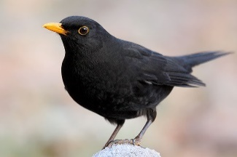
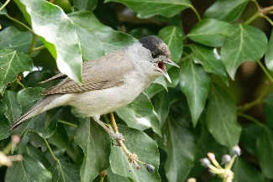
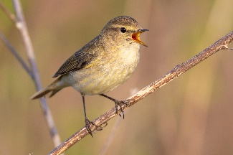
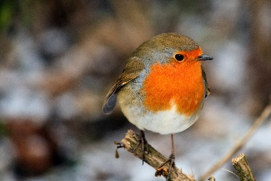
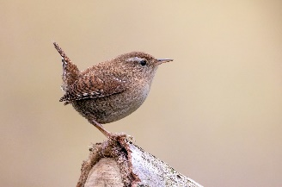
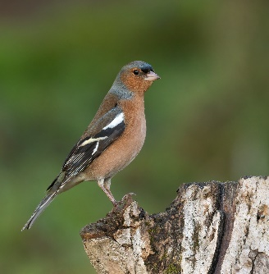
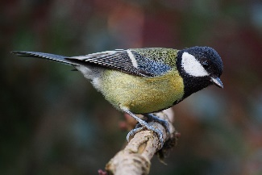
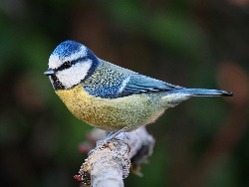
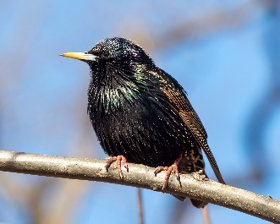
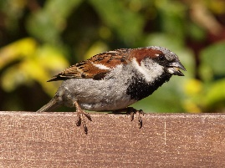

Abbildung 17: Die zehn häufigsten Brutvögel Deutschlands. Quelle: Wikimedia Commons
Reihe 1: Amsel (8.725.000), Buchfink (8.300.000), Kohlmeise (6.325.000), Mönchsgrasmücke (5.400.000)
Reihe 2: Haussperling (5.050.000), Blaumeise (4.025.000), Zilpzalp (3.950.000), Rotkehlchen (3.875.000)
Reihe 3: Star (3.100.000), Zaunkönig (2.775.000)

Preprocessing der Audiofiles
Bevor die Modelle trainiert werden konnten, war es wichtig, einheitliche Daten der unterschiedlichen Klassen der Vogelarten zu extrahieren. Hierfür wurde ein JavaScript-Skript geschrieben, in dem zunächst mithilfe der axios Library ein HTTP-Request an die zur jeweiligen Vogelart passende Xeno-canto Website gestellt wurde (Axios o. J.). Aufgrund der Vielzahl an notwendigen Anfragen - teils über mehrere hundert Seiten in kurzer Zeit - kam es regelmäßig zu Verbindungsabbrüchen. Um dies zu umgehen, wurden diese Fehlermeldungen aufgefangen und nach einem Timeout von fünf Sekunden jeweils ein neuer Request gestellt. Abhängig von der Datenverfügbarkeit einer bestimmten Klasse konnte die vollständige Iteration bis zu 20 Minuten in Anspruch nehmen.
Der HTML-Code der Website wurde anschließend mit der Library cheerio ausgelesen. Dabei wurde über die Zeilen der Tabelle, die jeweils einen Eintrag einer Audioaufnahme bilden, iteriert. Zunächst wurden alle Einträge herausgefiltert, die dem Namen der gesuchten Vogelart entsprechen. Aus diesen Zeilen wurden alle relevanten Daten, wie Name der Vogelart, Länge des Files, Aufnahmeland, Lautäußerungsart (Type), Audioqualität sowie der Downloadlink extrahiert. Hierbei war besonders wichtig, dass die Aufnahmen nach der Qualität sortiert waren, so dass das Skript zuerst über die hochqualitativen Aufnahmen iteriert und erst bei mangelnder Datenlage auf Aufnahmen mit niedriger Qualität zurückgreift. Hierbei war die Qualität mit einem Buchstaben von A-E gekennzeichnet, wobei A für die höchste Qualität stand. Darüber hinaus wurden in diesem Schritt Aufnahmen mit einer Länge von über 5 Minuten entfernt, da diese womöglich zu viel Speicherplatz verbrauchen und die Iteration verlangsamen.
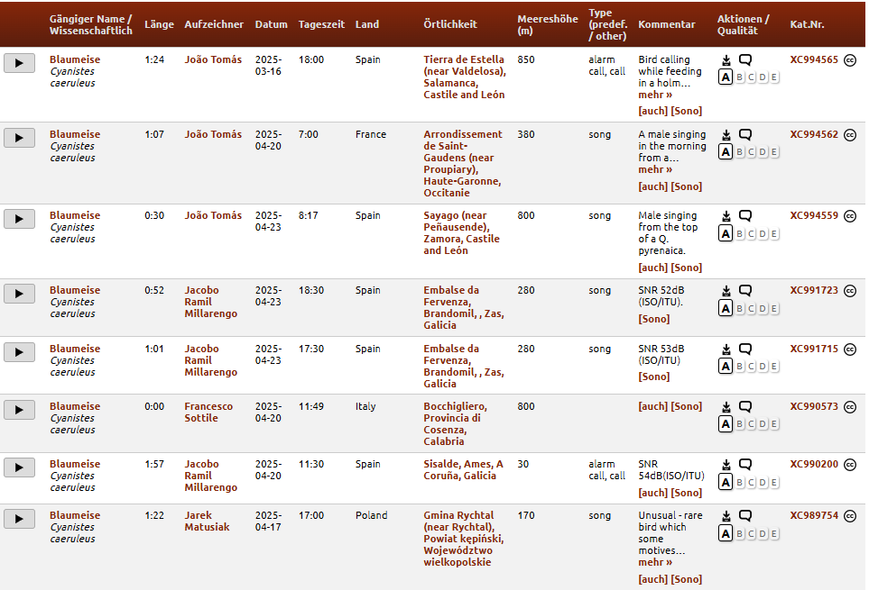
Tabelle 5: Aufbau der Xeno-canto Website und der Tabelle am Beispiel der Blaumeise. Quelle: Xeno-canto Foundation-o.J.-a

Zur Vermeidung von Duplikaten wurde aus den Metadaten der Aufnahme ein individueller Dateiname generiert. Zudem kann der Methode einerseits eine startPage als Parameter übergeben werden, falls die Aufnahmen der gesuchten Vogelart erst auf einer späteren Seite der Datenbank auftauchen. Dazu ist es möglich, der Methode eine maximal mögliche Anzahl an Aufnahmen pro Klasse mitzugeben.
Abbildung 18: Typischer Aufruf der Datensammelmethode. Quelle: eigener Code
Dies wurde vor allem dazu eingesetzt, um eine ausgeglichene Anzahl an Aufnahmen zu gewährleisten. Sobald die Maximalanzahl einer Klasse erreicht war, erlaubte die Methode keine weiteren Downloads der Audiodateien dieser Klasse.
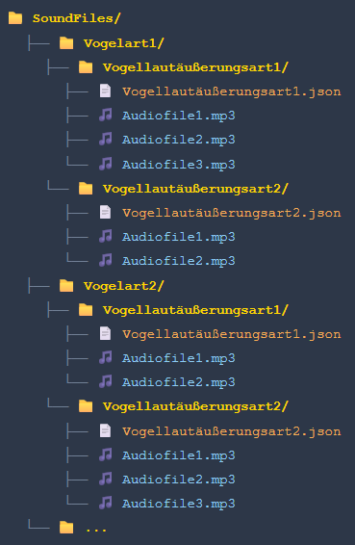
Sobald eine Aufnahme alle Kriterien erfüllt hatte, wurde diese mit allen Metadaten in ein Array gespeichert, mit welchem dann weitergearbeitet wurde. In einer darauffolgenden Methode wurde die Hauptordnerstruktur für die Vogelart erstellt. Im Folder SoundFiles wird hierbei ein Ordner mit dem Namen der jeweiligen Vogelart und darin separate Unterordner für jede Lautäußerungsklasse angelegt. Dort sollten schlussendlich die Audiofiles landen. Während des Downloadprozesses wurde ein erneuter HTTP-Request mit dem bereits beschriebenen Retry-Mechanismus gestellt. Nachdem der Download beendet war, wurde die Aufnahme unter dem zuvor generierten Dateinamen als mp3-Datei gespeichert. Eine zusammenfassende JSON-Datei dokumentierte die Metadaten zur späteren Validierung. So konnte geprüft werden, ob nur Aufnahmen innerhalb der definierten Kriterien heruntergeladen wurden.

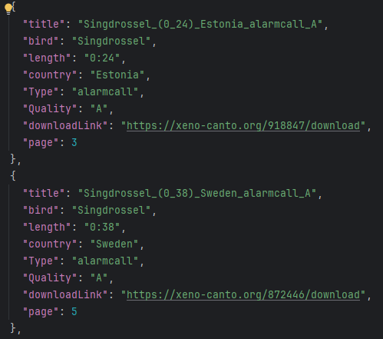

Abbildung 20: Aufbau der Dateistruktur. Quelle: eigene Darstellung (generiert mit Claude)
Abbildung 19: Ausschnitt des typischen Aufbaus der JSON-Datei. Quelle: eigener Code

Im nächsten Schritt wurde in einem Python-Skript das BirdNET-Modell eingesetzt, um die Vogelart in einzelnen Filesegmenten zu klassifizieren. Zunächst wurde im BirdNET-Analyzer eine Artenliste erstellt (Kahl et al. o. J.) . Dabei werden Parameter, wie die Koordinaten der Region und ein Schwellenwert der Häufigkeit der Arten gesetzt, um die Arten zu filtern. Für dieses Projekt wurden die Parameter auf ihren Standardwerten belassen und die Koordinaten wurden zentral in Deutschland gesetzt. Das Tool generiert anschließend eine Textdatei, in der die verschiedenen Arten untereinander aufgelistet sind. In der generierten Liste in dieser Arbeit standen insgesamt 241 Arten. Das Erstellen der Liste war relevant, da das BirdNET-Modell bei Hinzufügen der Liste als Parameter nur Vogelarten aus dieser Liste identifizieren konnte und somit Vogelarten anderer Regionen ausgeschlossen werden konnten.
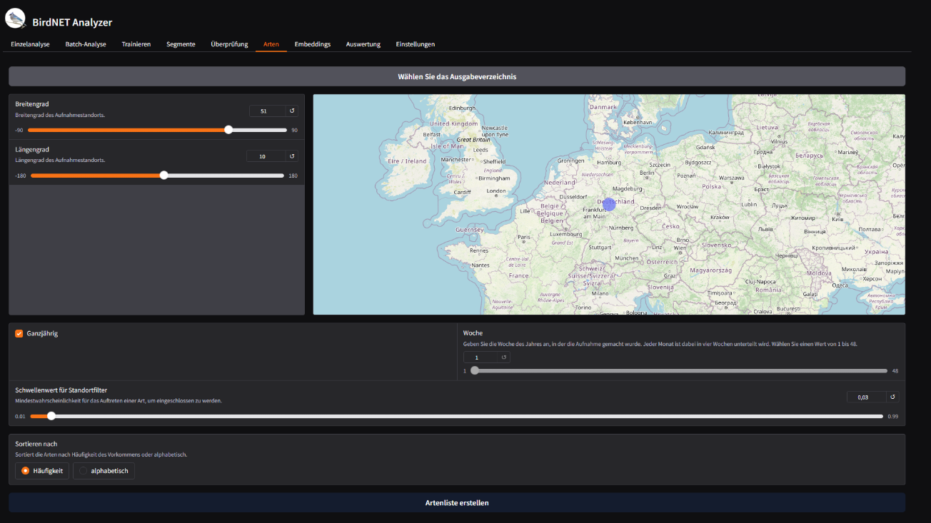

Abbildung 21: Erstellung der Artliste im BirdNET-Analyzer. Quelle: eigene Bildschirmaufnahme

Die ursprünglichen JSON-Dateien wurden gelöscht, und es erfolgte eine Filterung der Audiodateien nach der zu identifizierenden Art. Der BirdNET-Analyzer zerlegte die Dateien in dreisekündige Schnipsel und bewertete jedes Segment durch Spektrogrammanalyse hinsichtlich der wahrscheinlichsten Vogelart. Dabei legte der Analyzer ein Konfidenzintervall fest, welches zeigte, wie sicher er sich bei seinen Vorhersagen war. Die Analyseergebnisse wurden für jede Audiodatei in einer separaten JSON-Datei gespeichert. Anschließend wurden die JSON-Dateien durchlaufen, und die zuvor extrahierten Metadaten gemeinsam mit den Analyseergebnissen in eine CSV-Datei geschrieben. Hierbei wurden nur die Stellen der Audiofiles herausgefiltert, in der das BirdNET-Modell die zu identifizierende Vogelart klassifiziert hat, damit das nachfolgende Modell nur auf die passenden Daten der Zielart trainiert wird, um die Effizienz des Modells zu erhöhen.

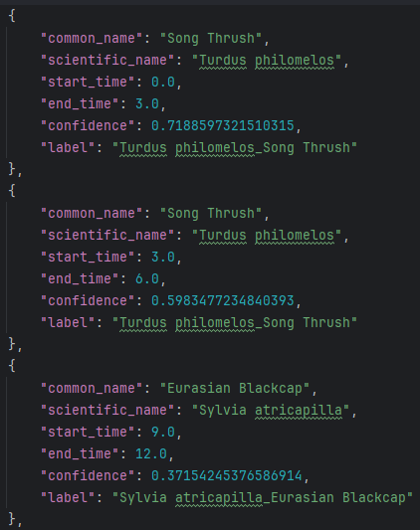

Abbildung 22: Übertragung der Analyseergebnisse und Metainformationen vom JSON-File (oben) zum CSV-File. (Nur die identifzierten Einträge der Singdrossel (Song Thrush) werden übernommen) Quelle: eigene Darstellung

Zum Abschluss wurden alle mp3-Dateien in wav-Dateien umgewandelt, um eine bessere Kompatibilität mit der Python-Bibliothek librosa sicherzustellen. Dabei werden alle Aufnahmen einer Vogelart je nach Art in eine gleichmäßige Sample Rate von 48kHz. bzw. 32kHz. gebracht. Die Sample Rate (=Abtastrate) ist die Häufigkeit, mit der ein Audiosignal innerhalb eines bestimmten Zeitintervalls abgetastet wird (Bundesverband Geothermie 2020). Die dreisekündigen Aufnahmen mit 32kHz werden, um sie für das erste Layer mit 144.000 Samples als Input zugänglich zu machen, gepadded. Die Samples berechnen sich aus der Multiplikation der Zeitdauer in Sekunden mit der Sample Rate in Hertz (32.000Hz*4,5s = 144.000) Um die Input Samples zu erreichen, werden die Audioaufnahmen beim Padding mit Nullen auf eine Länge von 4,5 Sekunden verlängert. Bei einigen Vogelarten performten die Modelle nach diesem Vorgang besser. Die Wahl der Rate beruhte auf dem Nyquist-Theorem, das besagt, dass die Sampling Rate mindestens doppelt so hoch wie die höchste im Signal enthaltene Frequenz sein sollte (Bossomaier 2012, 52). Da die Brutvögel in Deutschland Raten von 16 bzw. 24kHz in der Regel nicht erreichen und ähnliche Raten auch von anderen Modellen, wie beispielsweise BirdNET verwendet werden, fiel die Wahl auf die zuvor genannten Sample Rates (Kahl et al. 2021, 3). Die Aufnahmen wurden in Mono konvertiert, da die räumliche Information in Stereoaufnahmen für die Vogelstimmenidentifikation irrelevant ist. Die Audioparameter wurden angepasst, um die Aufnahmen in ein einheitliches Format zu überführen.
Tabelle 6: Sample Rate der verschiedenen Vogelarten. Quelle: eigene Darstellung
Sample Rate von 48kHz | Sample Rate von 32kHz
Blaumeise | Amsel
Buchfink | Haussperling
Mönchsgrasmücke | Kohlmeise
Rotkehlchen | Zaunkönig
Star | Zilpzalp

Nach der Umwandlung des Dateiformats und der Anpassung der Audioparameter werden die Audioaufnahmen in dreisekündige Sequenzen umgewandelt. Nur die vom BirdNET-Modell als zur Zielart gehörig klassifizierten Segmente wurden ausgeschnitten und im Ordner der passenden Lautäußerungsart abgelegt. Alle anderen, nicht passenden Segmente, wurden nicht weiter beachtet. Nach der Teilung wurde die Ursprungsdatei gelöscht, sodass nur die Segmente erhalten bleiben, die der gesuchten Vogelart entsprechen.
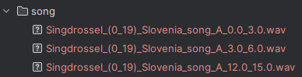

Abbildung 23: Ausschnitt des Outputs der Methode "shortenFilesIntoSegments.py". Quelle: eigene Bildschirmaufnahme

In Abbildung 23 wurde als Beispiel Sekunde 9-12 gelöscht, da das BirdNET-Modell nicht die Zielart (Mönchsgrasmücke statt Singdrossel) klassifiziert hat (für Kontext siehe Abbildung 22).
Nach Vereinheitlichung der Audioeigenschaften konnte im darauffolgenden Schritt das Training zur Klassifikation der Lautäußerungstypen beginnen.

Modellentwicklung

Finetuning des BirdNET-Modells
Als Basismodell wurde das BirdNET-Model V2.4 von Kahl et al. (2025) heruntergeladen und in ein Python-Skript eingelesen. Das Modell beinhaltet ein spezielles Mel-Spektrogramm-Layer, welches Audioaufnahmen in Spektrogramme umwandelt und damit die Grundlage für die nachfolgenden CNNs bildet. Dieses Layer wurde zusammen mit dem Modell heruntergeladen und als benutzerdefinierte Schicht eingebunden. Die zuvor existierenden Layer wurden eingefroren, um deren bereits trainierte Gewichte beizubehalten und ausschließlich nur die neuen Layer auf die spezifische Klassifikationsaufgabe anzupassen.

Training des Modells
Für das Training wurden zunächst die vorbereiteten Audiosegmente der Vogelart gesammelt und in ein Dictionary gespeichert. Da die Audiodateien im Preprocessing in dreisekündige Abschnitte unterteilt wurden und die Ursprungsaufnahmen unterschiedlich viele identifizierte Segmente der Zielart enthielten, waren die unterschiedlichen Klassen zu diesem Zeitpunkt nicht mehr gleich groß. Aus diesem Grund wurde die Klasse mit den minimalen Segmenten ermittelt und die anderen Klassen auf diese Anzahl reduziert, so dass die Klassen für das Training wieder gleichverteilt waren. Dies geschah deshalb, weil das Training mit gleichverteilten Klassen besser performte als mit unverteilten Klassen.
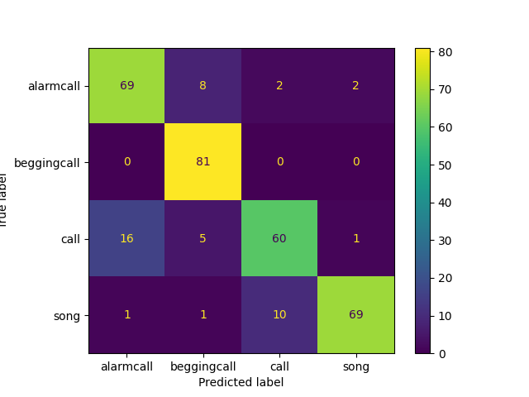
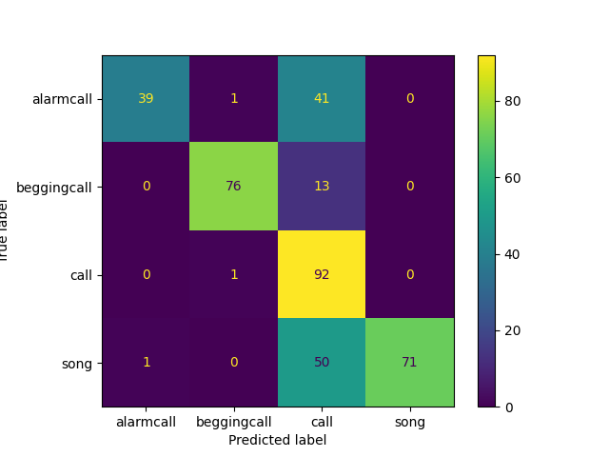
Abbildung 24: Vergleich der Performance zwischen gleichverteilten (links) und ungleichverteilten (rechts) Klassen bei der Blaumeise. Quelle: eigene Darstellung

Die Größe der Trainingsdatensätze variierten je nach Datenverfügbarkeit und Länge der heruntergeladenen Audioaufnahmen. Die Spannweite reichte dabei von kleinen Datensätzen mit 432 Segmenten (etwa 110 pro Klasse) bis hin zu größeren Datensätzen mit bis zu 1.300 Segmenten (ca. 325 pro Klasse).
Tabelle 7: n (Trainingsgröße) der verschiedenen Vogelarten. Quelle: eigene Darstellung
Vogelart | n (Trainingsgröße)
Amsel | 432
Blaumeise | 1300
Buchfink | 1227
Haussperling | 571
Kohlmeise | 668
Mönchsgrasmücke | 77
Rotkehlchen | 792
Star | 597
Zaunkönig | 720
Zilpzalp | 998

Eine weitere Funktion übernahm die bereits erwähnte Audiovorverarbeitung. Die Labels wurden definiert und in numerische Form umgewandelt, um das spätere Training vorzubereiten. Vor dem Training wurde der Datensatz gemischt und in Batches aufgeteilt, um ein effizienteres Training zu gewährleisten.
Dazu ist es möglich, mit verschiedenen Trainingsgrößen zu trainieren. Es wurde bei verschiedenen Klassen getestet, wie sich die Trainingsdatengröße auf die Leistung des Modells auswirkt. Es ist möglich, auf 75%, 50% und 25% der Trainingsdatenmenge zu trainieren. Es wurde ein Train-Test-Split durchgeführt. Auf 80% der Daten wurde trainiert, während auf 20% der Daten getestet wurde. Die Pfade zu den Testdaten wurden zur späteren Verwendung in eine Textdatei geschrieben.
Zur Leistungssteigerung und Minimierung von Overfitting wurde der Prozess der Regularisierung durchgeführt. Dies wurde exemplarisch für die Blaumeise gemacht und die ermittelten Parameter dann für weitere Vogelarten übernommen. Die Parameter für alle Vogelarten anzupassen wäre aufgrund der vielen verschiedenen Modelle sinnvoll gewesen, überstieg aber leider den zeitlichen Rahmen der Arbeit. Zunächst wurde ein Dropout von 0.2 eingefügt. Anschließend wurde ein Dense Layer mit einer softmax Aktivierungsfunktion eingefügt (Keras o. J.-b). Diese Schicht erhielt mehrere Regularisierer als Parameter. Zudem wurden mehrere Lossfunktionen getestet. Die Beste Leistung erzielte der sparse_categorical_crossentropy-Loss, da er sich am besten für eine Mehrklassenklassifikation mit ganzzahligen Klassenlabels eignet und kein One-Hot-Encoding erfordert (Tensorflow o. J.-a)
Zur Optimierung des Trainingsprozesses wurden unterschiedliche Optimizer getestet. Am Ende erzielte Lion mit einer Gesamt Accuracy von 0.86 und einer Learning Rate von 0.0001 die höchste Performance und lag damit knapp vor Nadam mit 0.85 mit einer Learning Rate von 0.001 und Adamax mit 0.83 und einer Learning Rate von 0.03. (Keras o. J.-c; Keras o. J.-d; Keras o. J.-a).
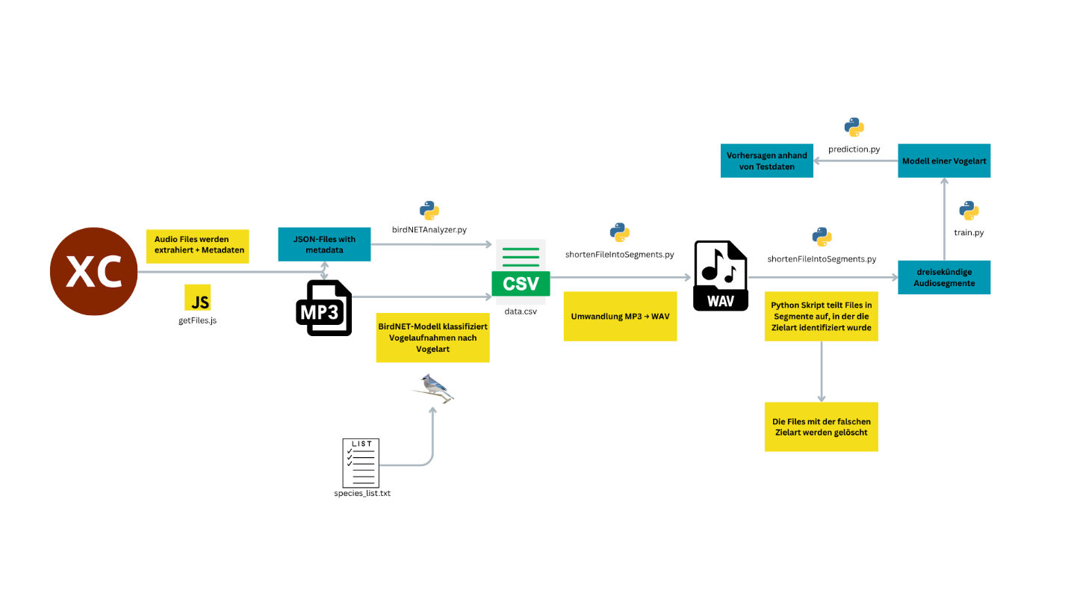
Das Modell erreichte beim Training über 20 Epochen die beste Leistung. Abschließend wurden in einem weiteren Python-Skript Vorhersagen auf den Testdaten erstellt und verschiedene Evaluationsmetriken berechnet.
Abbildung 25: Zusammenfassende Darstellung des Ablaufs der Methodik. Quelle: eigene Darstellung

Ergebnisse
In diesem Kapitel werden die Ergebnisse der Modellentwicklung und -evaluation dargestellt.

Performance des Modells

Kernmetriken: Precision, Recall und F1-Score
Die Ergebnisse wurden aufgrund gleichverteilter Klassen mit der random baseline verglichen. Diese lag bei vier Klassen bei 25% und bei drei Klassen bei ca. 33,33%.
Die Performance des Modells wurde zunächst mit den gebräuchlichen Evaluationsmetriken, also Precision, Recall und F1-Score getestet. Dabei fiel auf, dass verschiedene Vogelarten mit unterschiedlichen Sample Rates bessere Leistungen erzielten. Während Blaumeise, Buchfink, Mönchsgrasmücke, Rotkehlchen und Star bei einer Sample Rate von 48kHz bessere Werte erzielten, schnitten Amsel, Haussperling, Kohlmeise, Zaunkönig und Zilpzalp bei 32kHz besser ab.
Tabelle 8: Ergebnisse der verschiedenen Vogelarten in Bezug auf dessen Sample Rates (in Hertz). Quelle: eigene Darstellung
Vogelart | Gesamt Accuracy bei SR = 48000 mit 3s Dauer | Gesamt Accuracy bei SR = 32000 mit 4,5s Dauer
Amsel | 0.82 | 0.86
Blaumeise | 0.86 | 0.76
Buchfink | 0.96 | 0.96
Haussperling | 0.60 | 0.69
Kohlmeise | 0.75 | 0.85
Mönchsgrasmücke | 0.84 | 0.82
Rotkehlchen | 0.86 | 0.85
Star | 0.87 | 0.81
Zaunkönig | 0.87 | 0.87
Zilpzalp | 0.91 | 0.94

Die Ergebnisse variierten teilweise deutlich: Das Modell des Buchfinks erzielte mit einer Accuracy von 0.96 sowie sehr hohen Werten in allen Metriken eine sehr gute Performance, während das Modell des Haussperlings mit 0.69 deutliche Schwächen zeigte. Auffällig waren vor allem die 100% Erkennungsquote des Buchfinks bei der Klasse „song“ über einen mit 1227 Trainingsdaten insgesamt sehr großen Trainingsdatensatz. Auf der anderen Seite wurden beim Haussperling vor allem die Klassen „call“ und song schlecht erkannt. Auffällig war insbesondere der niedrige Recall-Wert von 0.27 für die Klasse „call“, was bedeutet, dass nur 27 % der tatsächlichen Vorkommen erkannt wurden. Dazu gibt es große Schwankungen zwischen Precision und Recall. Während der Recall-Wert für die Klasse „call“ sehr niedrig ist, liegt die Precision bei 1.00. Das zeigt, dass das Modell zwar keine Aufnahmen anderer Klassen fälschlich als „call“ einstuft, jedoch aufgrund einer hohen Klassifizierungsschwelle insgesamt zu wenige Aufnahmen als „call“ erkennt.
Generell sind die Ergebnisse dennoch besser als erwartet und die Werte fielen abgesehen vom Haussperling nie unter 0.60. Die Modelle waren zumeist sehr ausgeglichen in der Erkennung der verschiedenen Klassen. Blaumeise, Amsel, Star, Rotkehlchen und der Zaunkönig blieben bei allen Klassen bei F1-Scores über oder bei 0.75, während der Buchfink und Zilpzalp sogar bei allen Klassen F1-Score Werte über 0.9 erreichen konnten. Dies deutet darauf hin, dass Overfitting für die meisten Vogelarten kein massives Problem darstellt. Das Rotkehlchen und die Mönchsgrasmücke zeigten leicht unausgeglichene Precision und Recall Werte. Die übrigen Vogelarten zeigten hohe und ausgeglichene Precision und Recall Werte.
Auffällig ist, dass der Gesang mit bei fast allen Vogelarten (Ausnahmen: Blaumeise, Kohlmeise, Haussperling) am besten von allen Klassen erkannt wird. Der durchschnittliche F1-Score dieser Klasse lag bei 0.925. Danach folgt der Bettelruf mit durchschnittlich 0.907 (bei Blaumeise, Kohlmeise und Star verwendet), der Alarmruf mit 0.87 und der Flugruf (nur bei Amsel verwendet) mit 0.87 im Schnitt. Am schwächsten wurde die Klasse „call“ mit einem F1-Score von 0.776 erkannt.
Tabelle 9: Ergebnisse der Blaumeise (n = 1300). Quelle: eigene Darstellung
 | precision | recall | F1-score
alarmcall | 0.80 | 0.85 | 0.83
beggingcall | 0.85 | 1.00 | 0.92
call | 0.83 | 0.73 | 0.78
song | 0.96 | 0.85 | 0.90
Gesamt Accuracy |  |  | 0.86

Tabelle 10: Ergebnisse der Amsel (n = 432). Quelle: eigene Darstellung
 | precision | recall | F1-score
alarmcall | 0.79 | 0.86 | 0.83
call | 0.83 | 0.71 | 0.77
flightcall | 0.83 | 0.91 | 0.87
song | 1.00 | 0.95 | 0.98
Gesamt Accuracy |  |  | 0.86

Tabelle 11: Ergebnisse des Buchfinks (n = 1227). Quelle: eigene Darstellung
 | precision | recall | F1-score
alarmcall | 1.00 | 0.89 | 0.94
call | 0.90 | 1.00 | 0.95
song | 1.00 | 1.00 | 1.00
Gesamt Accuracy |  |  | 0.96

Tabelle 12: Ergebnisse des Haussperlings (n = 571). Quelle: eigene Darstellung
 | precision | recall | F1-score
alarmcall | 0.86 | 0.81 | 0.84
call | 1.00 | 0.27 | 0.43
song | 0.56 | 1.00 | 0.72
Gesamt Accuracy |  |  | 0.69

Tabelle 13: Ergebnisse des Zilpzalps (n = 998). Quelle: eigene Darstellung
 | precision | recall | F1-score
alarmcall | 0.90 | 0.94 | 0.92
call | 0.94 | 0.88 | 0.91
song | 0.99 | 1.00 | 0.99
Gesamt Accuracy |  |  | 0.94

Tabelle 14: Ergebnisse der Mönchsgrasmücke (n = 777). Quelle: eigene Darstellung
 | precision | recall | F1-score
alarmcall | 0.76 | 0.92 | 0.83
call | 0.93 | 0.60 | 0.73
song | 0.88 | 1.00 | 0.94
Gesamt Accuracy |  |  | 0.84

Confusion Matrix
Die Visualisierung der Klassifikationsergebnisse in Form einer Confusion Matrix ist im Machine Learning-Bereich gängige Praxis. Eine Confusion Matrix ist eine Darstellung von Daten in Tabellenform, die die detaillierten Klassifikationsergebnisse eines Algorithmus durch das Analysieren von Zeilen, Spalten und Einträgen abbildet (Torres-García et al. 2022, 137). Dabei stehen die Zeilen in dieser Arbeit für die tatsächlichen Klassen und die Spalten für die vom Modell vorhergesagten Klassen.
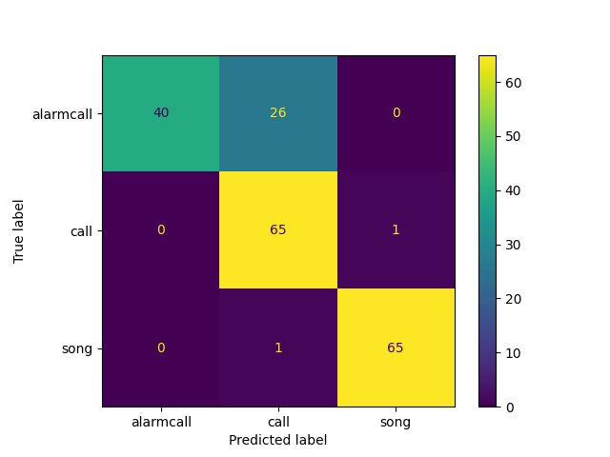
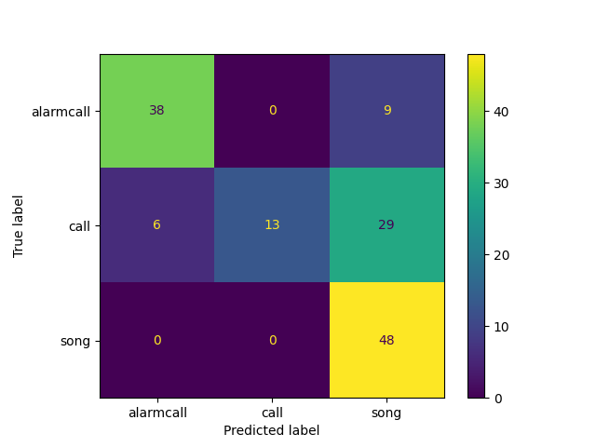
Durch diese Darstellung wurde die Art der Fehlklassifikation noch einmal deutlicher klar. Beim Haussperling kam es - wie zuvor bereits analysiert - bei der „call“ Klasse zu großen Schwächen. Die überwiegende Anzahl der Rufe wurde hier als Gesang identifiziert (siehe Abbildung 26). Beim Rotkehlchen wurden beispielsweise viele Alarmrufe als generelle Rufe, also beispielsweise Kontakt- oder Sozialrufe identifiziert (siehe Abbildung 27). Die Blaumeise performte über alle vier Klassen konstant gut. Einzelne Rufe und Gesänge wurden zwar als Alarmrufe und Rufe identifiziert, aber der Anteil der false positives ist vergleichsweise gering (siehe Abbildung 28). Das Modell, welches am besten performte, war das des Buchfinks. Die Aufnahmen der Klassen „song“ und „call“ wurden alle richtig zugewiesen und auch die Gesamtleistung über alle Klassen war konstant gut.

Abbildung 26: Confusion Matrix des Rotkehlchens. Quelle: eigene Darstellung
Abbildung 27: Confusion Matrix des Haussperlings. Quelle: eigene Darstellung

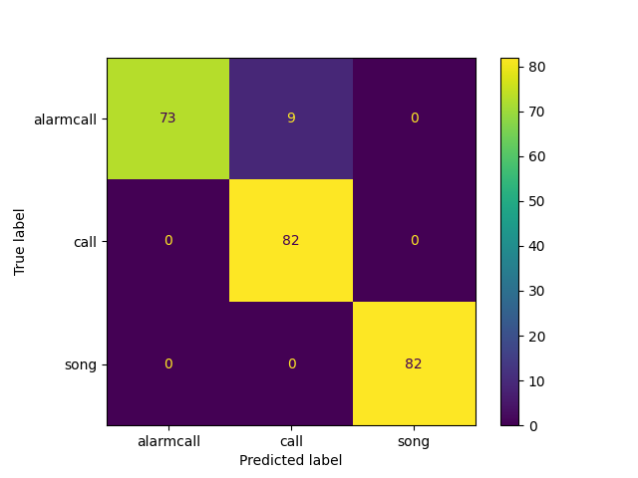

Abbildung 28: Confusion Matrix der Blaumeise. Quelle: eigene Darstellung
Abbildung 29: Confusion Matrix des Buchfinks. Quelle: eigene Darstellung

ROC- und Precision-Recall-Curves
Die Receiver Operating Characteristic (ROC) Curve ist ein Graph, welcher die verschiedenen Klassen visualisiert und basierend auf derer Performance vergleichend darstellt (Fawcett 2005, 861). Die Fläche unter der ROC wird als Area under the curve (AUC) bezeichnet. Diese hat immer einen Wert zwischen 0 und 1. Ein Wert über 0.5 zeigt, dass das Modell besser als eine zufällige Klassifikation performt (868). Die AUC ist ein Maß der Differenzierbarkeit zweier Klassen (872).
Die Precision-Recall Curve misst ebenfalls die Differenzierbarkeit der Klassen, kann aber bei eher seltenen Vorkommen von Klassen ein besseres Maß sein (Clémençon & Vayatis 2009, 1). Das Ziel war es, beide Visualisierungen zu testen, um zu überprüfen, ob die Werte übereinstimmen oder ob es Unterschiede zwischen beiden Darstellungen gab.
Generell ist auffällig, dass die AUC-Werte in allen Fällen gleich hoch oder höher sind als die Average Precision (AP)-Werte der Precision-Recall-Curves. Die Werte bewegen sich bei allen Klassen aller Vogelarten über 0.83. Auch bei dem vergleichsweise schwachen Haussperling-Modell ergaben sich noch AUC-Werte von durchschnittlich 0.95 und ein AP-Wert von 0.897, was deutlich höhere Werte sind, als es die Gesamt Accuracy vermuten lässt.

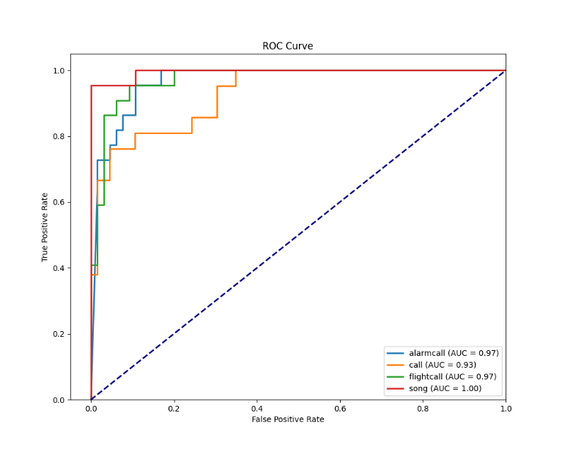
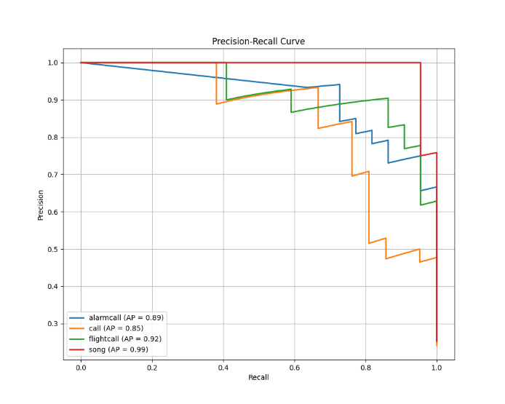

Abbildung 30: ROC- und PR-Curve der Amsel. Quelle: eigene Darstellung

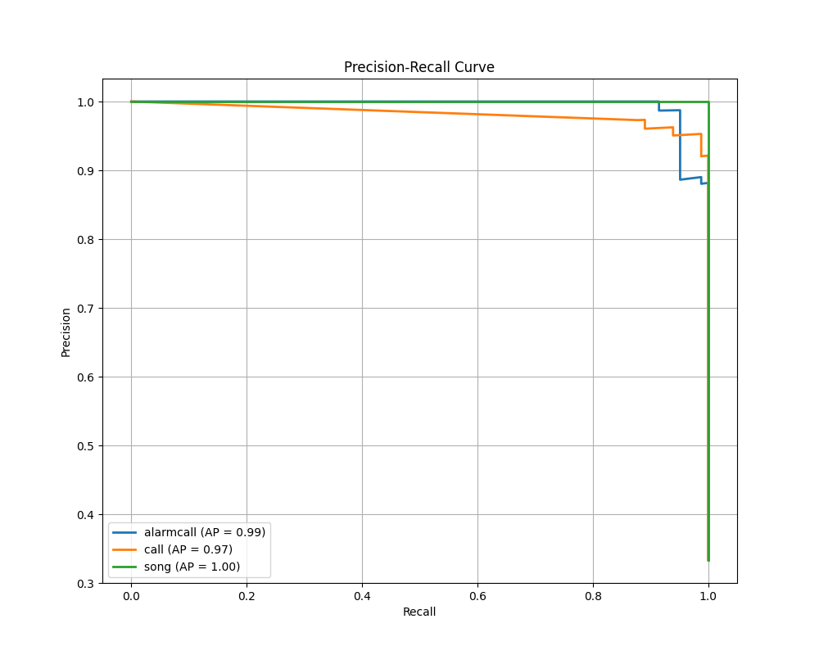
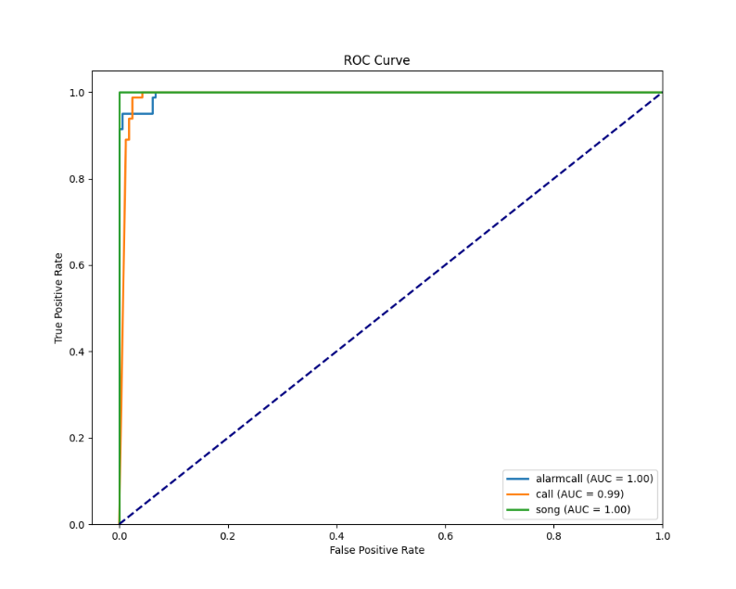

Abbildung 31: ROC- und PR-Curve des Buchfinks. Quelle: eigene Darstellung
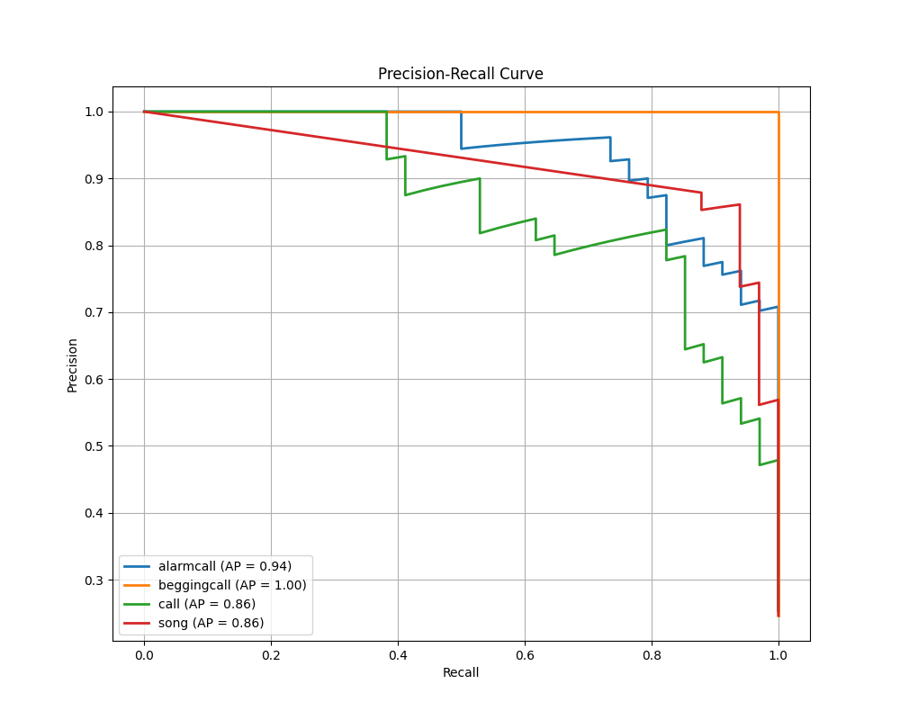
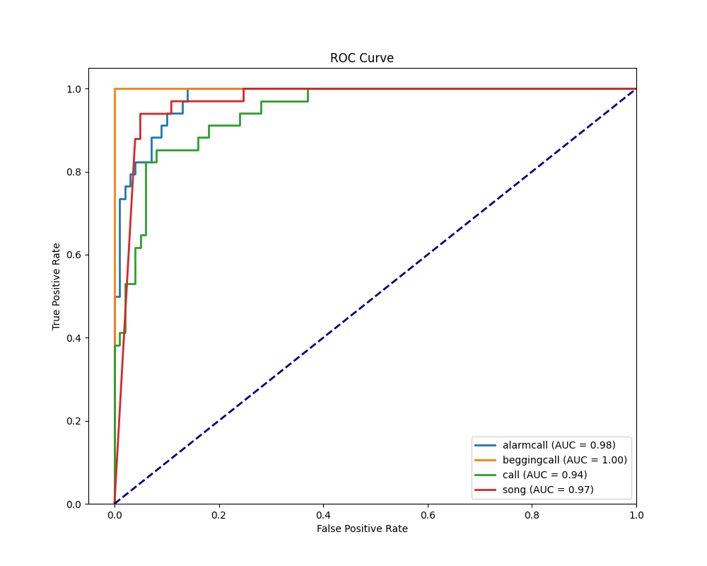

Abbildung 32: ROC- und PR-Curve der Kohlmeise. Quelle: eigene Darstellung
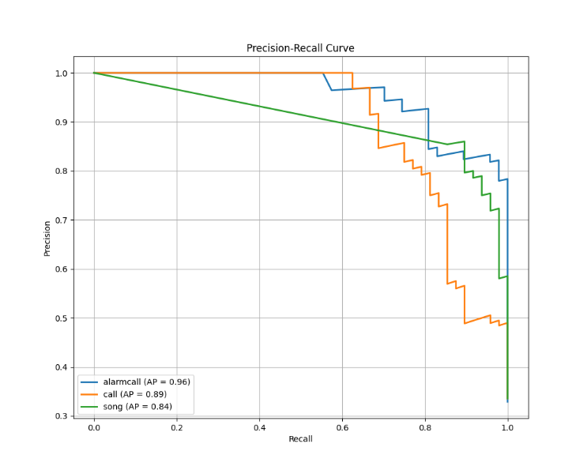
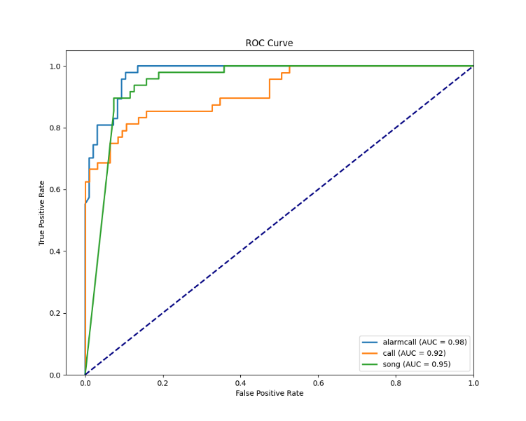

Abbildung 33: ROC- und PR-Curve des Haussperlings. Quelle: eigene Darstellung

Cohens Kappa
Als abschließende Evaluationsmetrik wurde eine gut vergleichbare Metrik genutzt. Cohens Kappa, ein statistisches Maß für das Inter-Rater Agreement war dafür gut geeignet (Vieira et al. 2010, 924) Es gilt als robuster als die einfache Prozentberechnung des Inter-Rater Agreements, da es auch die zufällige Übereinstimmung berücksichtigt (ebd.). Daher sind die Werte auch oft niedriger als der F1-Score.
Mit Ausnahme des Haussperlings-Modells liegen alle Werte über 0.75 und damit in einem guten Bereich. Der Cohens Kappa-Wert erreichte beim Modell des Buchfinks und Zilpzalp sogar Werte über 0.9. Der durchschnittliche Wert aller Modelle lag bei 0.798. Auffällig ist, dass die Unterschiede zwischen der Gesamt Accuracy und dem Cohens Kappa Wert bei den Vogelarten mit vier Klassen geringer waren als bei den Vogelarten mit drei Klassen. Die Unterschiede waren bei den qualitativ hochwertigen Modellen, wie beim Modell des Buchfinks und Zilpzalp in Relation gering. Die größten Unterschiede gab es beim Modell des Haussperlings (-0.152), bei der Mönchsgrasmücke (-0.08) und beim Rotkehlchen (-0.071).
Tabelle 15: Cohens Kappa Werte der Vogelarten. Quelle: eigene Darstellung
Vogelart | Cohens Kappa Wert | Unterschied zur Gesamt Accuracy
Amsel | 0.816 | -0.044
Blaumeise | 0.811 | -0.049
Buchfink | 0.945 | -0.015
Haussperling | 0.538 | -0.152
Kohlmeise | 0.801 | -0.049
Mönchsgrasmücke | 0.76 | -0.08
Rotkehlchen | 0.788 | -0.072
Star | 0.799 | -0.071
Zaunkönig | 0.817 | -0.053
Zilpzalp | 0.909 | -0.031

Einfluss der Datensatzgröße
Wie im Methodik-Kapitel beschrieben, wurden Tests mit reduzierten Trainingsdaten (75 %, 50 % und 25 %) durchgeführt. Der Test wurde bei Zilpzalp und Blaumeise für alle diese verschiedenen Datengrößen durchgeführt. Mönchsgrasmücke, Amsel, Kohlmeise und Buchfink hingegen wurden je mit 75% der Trainingsdatengröße getestet. Die Klassen waren dennoch weiterhin gleichverteilt und die Trainingsdatengrößen wurden dementsprechend synchron reduziert.
Der Gesamttrend fiel klar aus: Bei geringerer Datenmenge verschlechterte sich die Leistung das Modell. Am ausgeprägtesten war dieser Trend bei der Blaumeise. Während das Modell bei voller Trainingsdatengröße eine Gesamt Accuracy von 0.86 erreichte, kam es bei 75% der Trainingsdaten nur noch auf einen Wert von 0.59. Der Alarmruf wurde in dem reduzierten Modell fast nie erkannt, während das Modell über die Hälfte der Songs und fast alle Alarmrufe als „calls“ vorhersagte. Die einzigen Klassen, von der die meisten Instanzen korrekt erkannt werden, sind die „calls“ und die Bettelrufe. Das Modell hat somit auch einen sehr niedrigen Cohens Kappa Wert von 0.449. Die Modellleistung verbessert sich anschließend bei einer noch kleineren Datenmenge von 50% und 25% wieder auf eine Gesamt Accuracy von 0.74 und 0.79. Allerdings überschreitet die Gesamt Accuracy der Alarmrufe und „calls“ nicht die Marke von 0.70 und bleibt damit im Vergleich weiterhin schwächer.
Tabelle 16: Blaumeise bei 75% der Trainingsdaten (n=972). Quelle: eigene Darstellung
 | precision | recall | F1-score
alarmcall | 1.00 | 0.01 | 0.02
beggingcall | 0.97 | 0.95 | 0.96
call | 0.38 | 0.99 | 0.55
song | 0.97 | 0.40 | 0.56
Gesamt Accuracy |  |  | 0.59

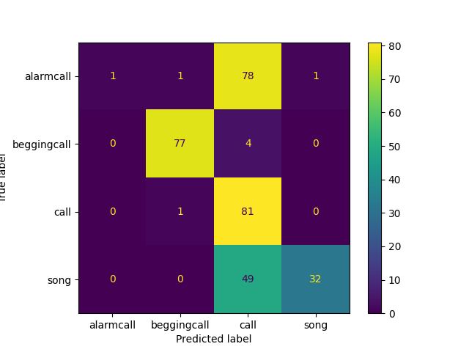
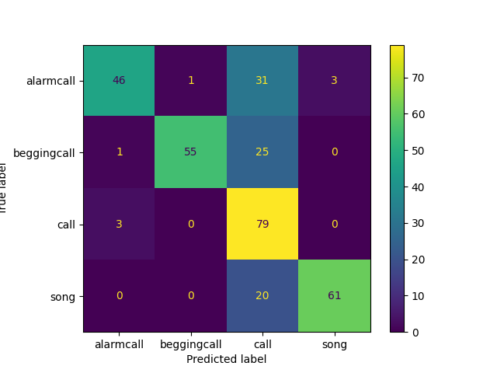

Abbildung 34: Confusion Matrix der Modelle mit 75% (links) und 50% (rechts) bei der Blaumeise. Quelle: eigene Darstellung
Auch bei anderen Arten zeigte sich ein ähnlicher Trend, wenngleich weniger stark ausgeprägt. Bei fast allen Vogelarten sinkt die Gesamt Accuracy bei 75% der Trainingsdatenmenge im Vergleich zur vollen Trainingsgröße. Bei manchen Vogelarten, wie bei der Amsel oder der Mönchsgrasmücke mehr (-0.07), bei manchen weniger, wie bei der Kohlmeise (-0.01). Bei der Mönchsgrasmücke bliebt die Gesamt Accuracy sogar gleich. Dennoch ist hier ein deutlicher Trend erkennbar.
Tabelle 17: Ergebnisse bei 75% der Trainingsgröße. Quelle: eigene Darstellung
Vogelart | Gesamt Accuracy bei 75% der Trainingsdatengröße | Differenz zur vollen Trainingsdatengröße
Blaumeise | 0.59 | -0.26
Zilpzalp | 0.87 | -0.07
Mönchsgrasmücke | 0.84 | +-0.00
Amsel | 0.79 | -0.07
Kohlmeise | 0.84 | -0.01
Buchfink | 0.91 | -0.05

Diskussion

Interpretation der Ergebnisse
Die erzielten Ergebnisse sind für einen ersten Versuch zur Klassifikation von Vogellautäußerungsarten als positiv zu bewerten. Das Basismodell von BirdNET ließ sich auf Anhieb sehr gut einbinden und erwies sich rückblickend als eine geeignete Wahl. Die Regularisierungsparameter konnten erfolgreich zwischen den Modellen übertragen werden, und die Modelle zeigten bei der Nutzung der Testdaten eine zufriedenstellende Performance.
Die verbesserte Modellleistung verschiedener Vogelarten in Abhängigkeit der unterschiedlichen Sample Rates ist nicht eindeutig erklärbar. Eventuell könnte die höhere Sample Rate zu verbesserter Performance bei Mönchsgrasmücke, Blaumeise, Rotkehlchen und Star beigetragen haben, da diese Vogelarten schnelle Gesänge und abrupte Frequenzwechsel aufweisen. Durch die höhere Sample Rate könnte sich die Erkennungsrate dieser Aufnahmen durch das häufigere Abtasten des Audiosignals erhöht haben, während bei langsameren Gesängen, wie beispielsweise bei Haussperling, Kohlmeise, Zilpzalp und Amsel auch eine niedrigere Abtastrate ausreichend sein oder durch Datenreduktion eventuell sogar effektiver verarbeitet werden könnte. Dazu werden bei einer höheren Abtastrate mehr Umgebungsgeräusche aufgenommen, was zu einer Beeinträchtigung der Leistung beitragen könnte.
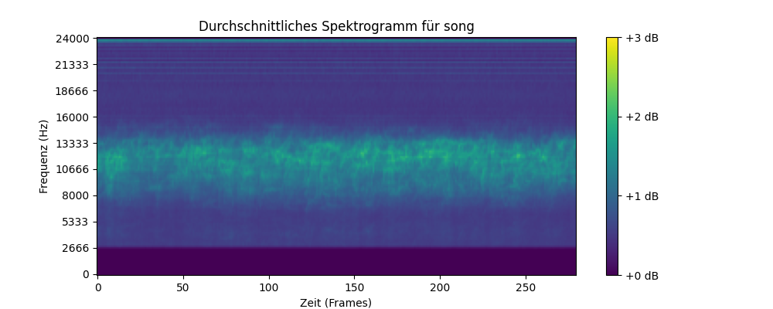

Abbildung 35: Das durchschnittliche Spektrogramm der Daten des Gesangs der Mönchsgrasmücke. Quelle: eigene Darstellung

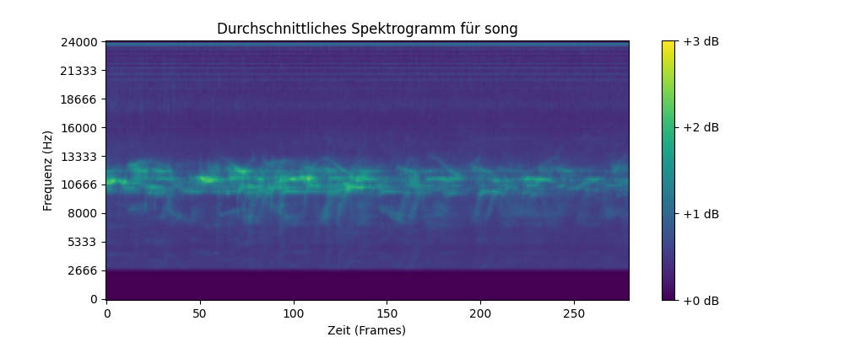

Abbildung 36: Das durchschnittliche Spektrogramm der Daten des Gesangs der Kohlmeise. Quelle: eigene Darstellung

Die starke Variation der Modellperformance lässt sich durch mehrere Faktoren erklären. Einerseits durch die unterschiedliche Differenzierbarkeit der Klassen: während beispielsweise beim Buchfink Rufe und Gesänge gut voneinander zu trennen sind, ist dies beim Haussperling kaum möglich. Die Gesänge und Rufe bestehen jeweils aus einem einfachen Tschilpen (Landesbund für Vogel- und Naturschutz in Bayern e.V o. J.). Einzig der Alarmruf weicht beim Haussperling deutlicher ab, weshalb dieser im Vergleich die mit Abstand höchste Modellperformance hat. Dies lässt sich auch anhand der Durchschnittsspektrogramme von Haussperlingsrufen und -gesängen ableiten, welche sich kaum unterschieden (siehe Abbildung 37 und 38). Im Gegensatz dazu zeigen sich bei anderen Arten, wie dem Buchfinken, deutliche Unterschiede zwischen den Spektrogrammen, was sich auch in der guten Modellperformance manifestiert (siehe Abbildung 39 und 40).
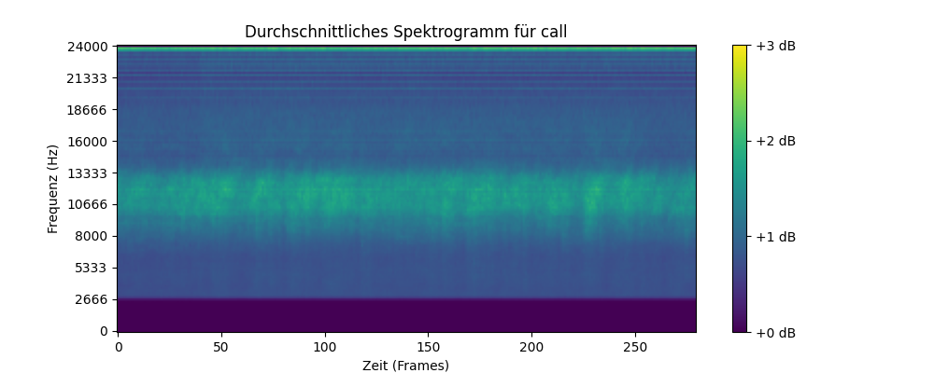

Abbildung 37: Durchschnittliches Spektrogramm des Gesangs des Haussperlings. Quelle: eigene Darstellung

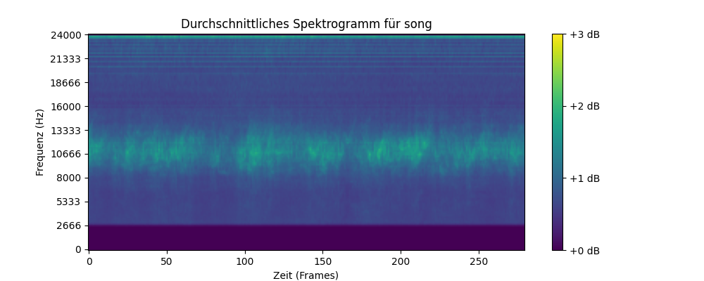

Abbildung 38: Durchschnittliches Spektrogramm des Rufes des Haussperlings. Quelle: eigene Darstellung

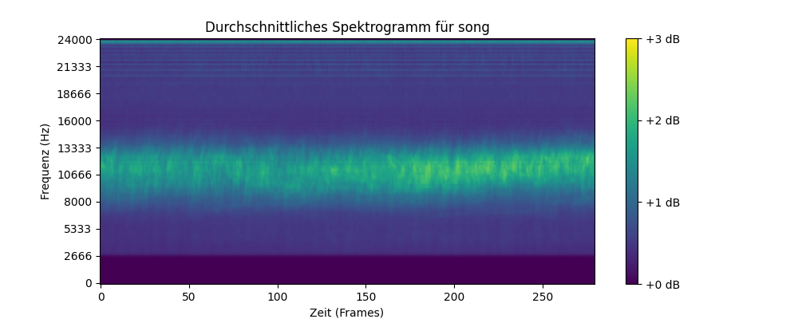

Abbildung 39: Durchschnittliches Spektrogramm des Gesangs des Buchfinks. Quelle: eigene Darstellung

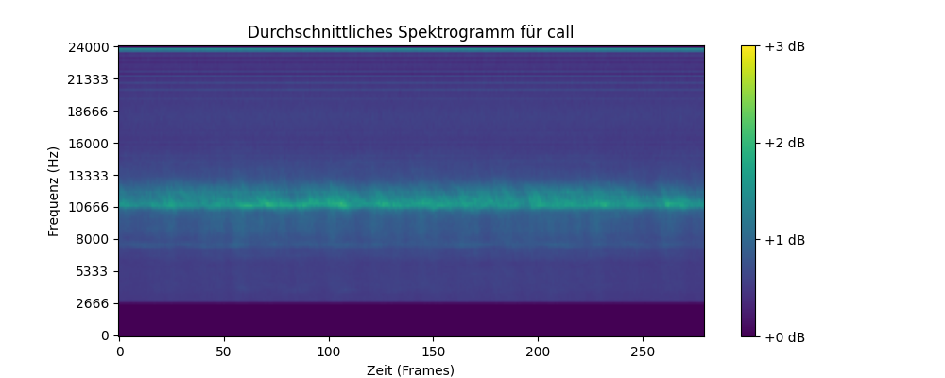

Abbildung 40: Durchschnittliches Spektrogramm des Rufes des Buchfinks. Quelle: eigene Darstellung

Ähnliche, wenn auch weniger ausgeprägte Schwierigkeiten der Unterscheidung und damit einhergehenden Ähnlichkeiten der Spektrogramme lassen sich bei dem Alarmruf und Ruf der Kohlmeise, der Mönchsgrasmücke und des Rotkehlchens feststellen. Dies zeigt auf, dass die Selektion der Klassen nicht universell geschehen kann, sondern im Hinblick auf die verschiedenen Vogelarten individuell sein sollte. Die Unterscheidbarkeit bestimmter Lautäußerungsarten ist artabhängig verschieden stark ausgeprägt. Zudem fehlen bei einigen Arten bestimmte Lautäußerungen vollständig. Die Modelle müssen also teilweise feinste Unterschiede der Lautäußerungsarten unterscheiden und erlernen können.
Ein weiterer erschwerender Faktor war die Verfügbarkeit geeigneter Trainingsdaten. Bei den meisten Vogelarten wurden 40 Aufnahmen pro Klasse extrahiert (also beispielsweise 40 Bettelrufe, 40 Rufe und 40 Gesänge). In einzelnen Fällen, wie etwa bei der Amsel, standen nicht genügend Aufnahmen für alle Klassen zur Verfügung, sodass die maximale Anzahl an Aufnahmen pro Klasse reduziert werden musste. Wenn dieses Problem bereits bei den zehn häufigsten Brutvogelarten Deutschlands auftritt, lässt sich das Verfahren in seiner aktuellen Form kaum auf seltenere Arten mit einer geringeren Datenverfügbarkeit übertragen. Eine mögliche Lösung wäre hierbei die Kombination mehrerer Datenbanken, wie beispielsweise die Xeno-canto-Datenbank und die Macaulay Library. Dafür wären allerdings unterschiedliche Extraktionsskripte vonnöten und es läge keine einheitliche Annotation vor. Zudem variieren die Benennungen der Lautäußerungen zwischen den Datenbanken stark. Außerdem fehlen in der Macaulay Library teils ganze Kategorien, wie zum Beispiel der Bettelruf.
Grundsätzlich kann jede registrierte Person auf Xeno-canto Audioaufnahmen hochladen und diese selbstständig kategorisieren Es gibt keinerlei Qualitätskontrolle und somit war die Performance dieses Modells vom Kenntnisstand der hochladenden Nutzer*innen abhängig. Der bereits durch die Nutzung der Xeno-canto-Datenbank in mehreren anerkannten Publikationen angedeutete gute Kenntnisstand der Nutzer*innen hat sich hier erneut bestätigt. Dennoch gibt es bei der Kategorisierung vor allem bei den bereits dargestellten Ähnlichkeiten der Spektrogrammen Probleme. Verschiedene Nutzer*innen könnten Aufnahmen mit ähnlichem Klangbild unterschiedlich einordnen, was die Modellgenauigkeit beeinträchtigt.
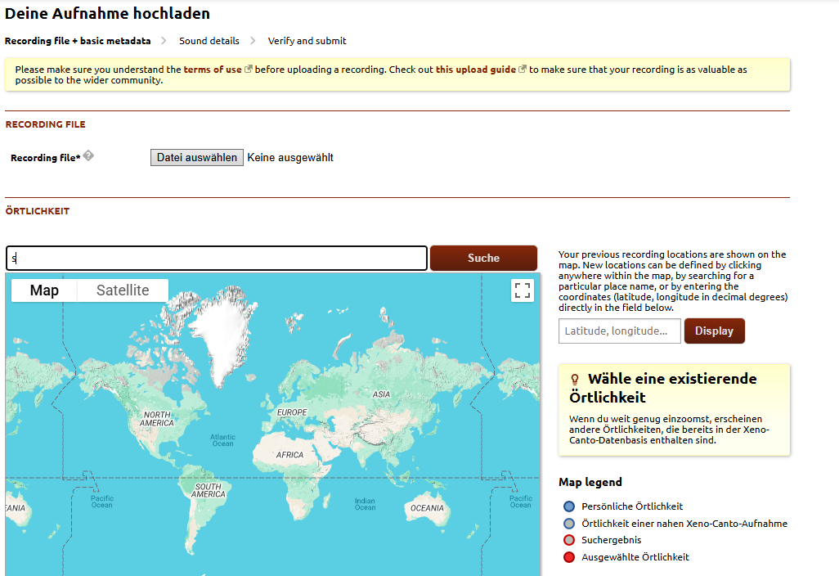

Abbildung 41: Teil der Seite Xeno-canto, auf dem man die Aufnahmen hochladen kann. Quelle: Xeno-canto Foundation o.J.-f

Dazu kann die Klasse „call“ irreführend sein. Während der Zweck der Klasse womöglich eher zur Erfassung allgemeiner Kontakt- und Kommunikationsrufe dienen soll, ist die Bezeichnung sehr allgemein. Nutzer*innen ohne vertiefte Kenntnisse könnten spezifischere Lautäußerungen wie den Alarm- oder Bettelruf fälschlicherweise als „call“ klassifizieren, was zu einer Vermischung der Klassen und schwächerer Modellperformance führen könnte.
Trotz dieser Schwächen zeigte das Modell in den ROC- und Precision-Recall-Kurven durchweg gute AUC- und AP-Werte und konnte die Klassen weitgehend zuverlässig differenzieren. Der niedrige Recall-Wert des Haussperlings zeigt, dass die Differenzierbarkeit des Modells zwar gut ist, jedoch die Klassifikationsschwelle, ab der ein Fall als „call“ gewertet wird, zu streng gesetzt wurde, wodurch viele true positives nicht erkannt wurden.
Der Cohens-Kappa Werte liegen bis auf die des Haussperlings alle über 0.61, was laut Landis & Koch (1977) als substanzielle Übereinstimmung gilt (165). Die Werte von Amsel, Blaumeise, Buchfink, Kohlmeise, Zaunkönig und Zilpzalp liegen sogar über 0.80, was von ihnen als „fast perfekte“ Übereinstimmung bezeichnet wird (ebd.). Der deutlichere Unterschied zwischen der Gesamt Accuracy und dem Cohens Kappa Wert des Modells des Haussperlings zeigt, dass die Performance des Modells instabiler ist als erwartet.
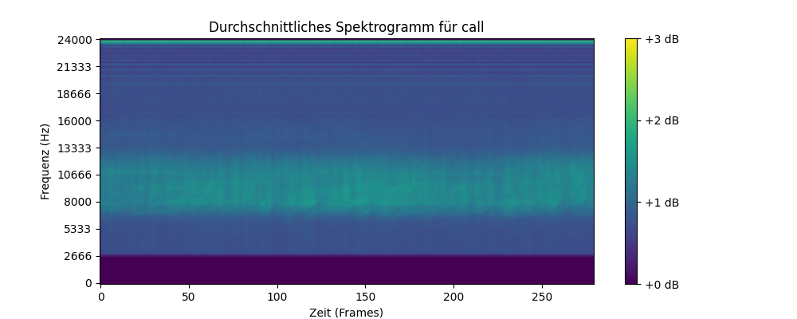
Die Variation der Trainingsgrößen ergab zudem, dass eine größere Datenmenge tendenziell zu einer besseren Modellleistung führt. Dies lässt vermuten, dass mit einer noch höheren Datenverfügbarkeit sogar noch bessere Ergebnisse erzielt werden könnten. Besonders das Modell der Blaumeise zeigt extreme Schwankungen bei geringerer Trainingsdatengröße, obwohl die Blaumeise mit 1300 Trainingsdaten bei voller Trainingsgröße den größten Trainingsdatenkorpus besitzt. Das Modell übergeneralisiert stark in Richtung der Klasse „call“ und klassifiziert auch Alarmrufe und über die Hälfte der Gesänge fälschlich als solche. Eine mögliche Ursache liegt in der akustischen Ähnlichkeit zwischen den Klassen „call“ und „alarmcall“, wie durch die Spektrogramme ersichtlich. Dies kann allerdings den Leistungsverlust und die Zuordnung der Gesänge als Rufe nicht vollständig erklären. Bei anderen getesteten Vogelarten fielen ebenfalls eine Verschlechterung und ein Klassendrift auf, allerdings nicht in dieser Intensität.

Abbildung 42: Durchschnittsspektrogramm der Klasse "call" der Blaumeise. Quelle: eigene Darstellung

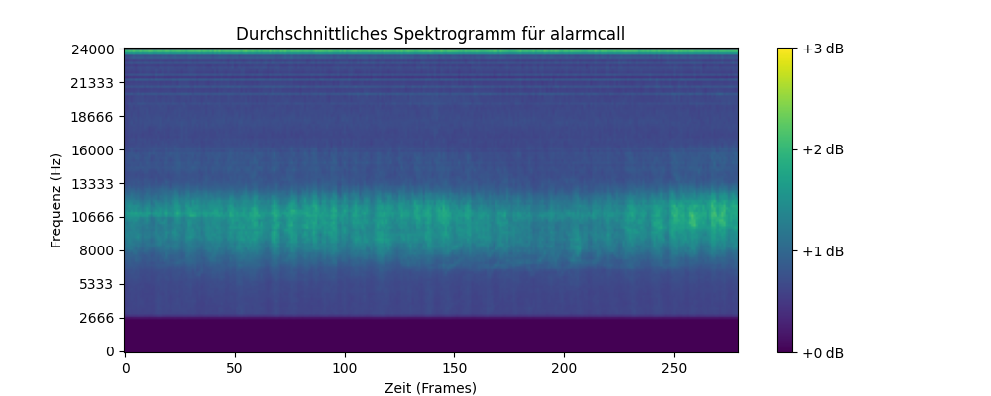

Abbildung 43: Durchschnittsspektrogramm der Klasse "alarmcall" der Blaumeise. Quelle: eigene Darstellung

Bewertung des Vorgehens

Stärken des Vorgehens
Ein bedeutender Vorteil des Web-Scrapings aus der Xeno-canto-Datenbank besteht in der Möglichkeit, qualitativ hochwertige Aufnahmen gezielt zu priorisieren. Dazu ist das Web-Scraping eine einfache und schnelle Möglichkeit, viele Aufnahmen schnell zu extrahieren. Der Fokus konnte dadurch auf das Training des Modells gelegt werden.
Ein weiterer zentraler Vorteil des Vorgehens liegt in der Kombination aus vorgelagerter Artklassifikation mittels des BirdNET-Modells und nachgelagerter Klassifikation der Lautäußerungsart. Dadurch konnten jene Stellen der Aufnahme herausgefiltert werden, an denen die Zielart tatsächlich vorhanden ist. Die anderen Segmente wurden gelöscht und konnten das Training somit nicht negativ beeinflussen.
Ebenfalls sinnvoll war die Eingrenzung der Arten durch die species_list.txt auf einen bestimmten Radius und eine bestimmte Häufigkeit, so dass nur die häufigsten deutschen Brutvögel vom Modell identifiziert werden konnten und es dadurch bei der Art-bestimmung zu weniger Fehlidentifizierungen kam.
Dazu war die Idee der Aufteilung der Aufnahmen in kleine Segmente ein guter Ansatz, da dadurch die Aufnahmen auf einer kleineren Ebene betrachtet und analysiert werden konnten. Dadurch konnte eine große und homogene Datenmenge mit Aufnahmen derselben Länge und Audioeigenschaften geschaffen werden.
Das Finetuning des bereits vortrainierten BirdNET-Modells war eine sehr gute Wahl, da das Modell zuvor bereits auf eine Vielzahl an Audiodaten trainiert wurde und über gute Fähigkeiten der Mustererkennung verfügt. Ein eigenes Modell zu entwickeln wäre deutlich zeitaufwendiger gewesen und allein aus Gründen der Datenverfügbarkeit hätte das Modell vermutlich keine ähnliche Performance erreichen können wie das feinjustierte BirdNET-Modell. Dazu kann es bei Modellen, die auf kleineren und unausgewogeneren Datensätzen aufgebaut sind, leicht zu Overfitting kommen. Dies wurde durch Finetuning und das Einfrieren der meisten Layer reduziert und es konnten Ressourcen gespart sowie gleichzeitig die Trainingszeit verkürzt werden.
Die Entscheidung, für jede Vogelart ein eigenes Modell zu trainieren, war methodisch sinnvoll, da die Auswahl der Klassen sich abhängig von der Vogelart stark unterschieden und eine unterschiedliche Datenverfügbarkeit aufweisen. Dies wäre mit der Erstellung eines großen Modells nicht ohne Weiteres umsetzbar gewesen. Mit diesem Ansatz wäre es beispielsweise zukünftig noch möglich, weitere Anpassungen der Modellparameter der einzelnen Modelle durchzuführen und diese individuell noch weiter zu verbessern.
Die Variation der Sample Rate sowie ein detailliert durchgeführter Regularisierungs-prozess trugen maßgeblich zur Leistungsoptimierung bei. Dazu wurden weitere Audioparameter wie beispielsweise die Kanalstruktur vereinheitlicht, um eine konstante Audiodatenbasis zu schaffen. Dies konnte die Leistung des Modells weiter verbessern.
Auch die Angleichung der Trainingsdatengrößen pro Klasse erwies sich als vorteilhaft, da gleichverteilte Klassen nachweislich zu einer verbesserten Modellleistung führten. Das Testen mit unterschiedlichen Datensatzgrößen brachte außerdem viele wichtige Erkenntnisse über das Verhalten der Modelle und zeigte die Wichtigkeit großer Datenmengen für qualitativ hochwertige Modelle.
Abschließend konnte die große Bandbreite der Evaluationsmetriken die vorliegenden Ergebnisse sinnvoll und aus verschiedenen Blickwinkeln betrachten und auswerten. Die klassischen Evaluationsmetriken wie Accuracy, Precision, Recall, F1-Score und Confusion Matrix decken hierbei den Bereich der klassischen Modellperformance ab. Die Precision-Recall-Curves und die ROC-Curve lieferten tiefere Einblicke in die Differenzierbarkeit der verschiedenen Klassen. Schlussendlich wurde für jedes Modell ein Cohens Kappa-Wert berechnet, der eine Bewertung der Modellleistung unter Einfluss der Zufallskomponente ermöglichte. So wurde eine gute Zusammenfassung der Ergebnisse gewährleistet.

Limitationen des Vorgehens
Selbstverständlich gehen mit dem in dieser Arbeit dargestellten Vorgehen auch Limitationen und zukünftige Herausforderungen einher. Einerseits gibt es neben der bereits in Kapitel 6.1 erläuternden fehlendem Kontrollschwelle von Xeno-canto
- wodurch jede registrierte Person uneingeschränkt Aufnahmen hochladen kann - große Unterschiede in der Datenqualität und Datenverfügbarkeit. Während für viele Lautäußerungsarten hochwertige Aufnahmen (Qualitätsstufe A) verfügbar waren, mangelte es bei spezifischen Lauten, wie etwa dem Alarmruf der Mönchsgrasmücke oder des Haussperlings, an ausreichend hochwertigen Daten und es musste auf niedrigere Qualitätsstufen zurückgegriffen werden. Dazu kam es bei einigen Lautäußerungsarten zu größeren Auffindungsproblemen, wodurch die Variation der Klassen der verschiedenen Vogelarten zu erklären ist. Es wurde beispielsweise keine ausreichende Anzahl an Alarmrufen für den Star gefunden, weshalb diese Lautäußerungsart bei dieser Vogelart keine Berücksichtigung fand. Das Problem der Qualitätssicherung und Datenverfügbarkeit würde sich bei einer breiteren Anwendung auf verschiedene Vogelarten weiter verstärken und die Modellperformance erheblich beeinträchtigen.
Ein weiterer kritischer Punkt ist die begrenzte Übertragbarkeit des Modells auf realistische Einsatzszenarien mit komplexer Geräuschkulisse. Das Modell wurde nur auf Daten aus der Xeno-canto Datenbank trainiert und getestet, welche zwar in freier Natur aufgenommen wurden, aber zumeist sind die einzelnen Vogelstimmen deutlich hörbar und das Modell muss in vielen Aufnahmen nur wenige Vogelstimmen gleichzeitig erkennen. Dazu sind die Hintergrundgeräusche in vielen Aufnahmen der Datenbank gering. Ein Praxistest unter realen Bedingungen wäre wünschenswert gewesen, konnte aber aufgrund des zeitlichen Rahmens nicht umgesetzt werden.
Ein weiterer limitierender Faktor ist, dass das feinjustierte BirdNET-Modell auf den Vorhersagen des ursprünglichen Modells basiert, die die Aufnahmen zuvor mitunter fehlerhaft klassifiziert haben. Daraus könnte sich ableiten, dass die tatsächliche Qualität des Modells geringer sein könnte, als die in den Ergebnissen ausgewiesene Leistung. Eine mögliche Lösung wäre gewesen, Konfidenzintervalle zu berücksichtigen und nur Daten, in denen das Modell eine hohe Sicherheit bei der Zuordnung besitzt, in die Trainingsdaten zu übernehmen. Dies wäre aber aufgrund der teilweise mangelhaften Datenverfügbarkeit schwer umsetzbar. Ebenfalls möglich wäre der Einsatz von Konfidenzintervallen im feinjustierten Modell der Lautäußerungsklassifikationen, um die Sicherheit der Zuordnung als Variable zu untersuchen.
Probleme zeigten sich auch bei der inkonsistenten Modellperformance zwischen und innerhalb der Vogelarten. Besonders das Modell des Haussperlings ist mit einem Recall von 0.27 der Klasse „call“ und einer Gesamt Accuracy von 0.69 nicht performativ. Neben einer möglichen Lösung durch die Erweiterung der Trainingsgröße über die Kombination verschiedener Audiodatenbanken, wäre ein Training basierend auf lediglich zwei Klassen (Alarmruf und Gesang) geeigneter gewesen, um eine höhere Performance zu erzielen. Die bewusst gewählte differenzierte Klassifikation zeigt allerdings auch die Unterschiedlichkeit der verschiedenen Vogelarten.
Weitere Schwierigkeiten ergaben sich bei kleineren Datensätzen, bei denen es trotz balancierter Klassenverteilung zu stark verzerrten Vorhersagen kam. Teilweise wurden Klassen fast gar nicht mehr vorhergesagt, während andere Klassen übermäßig oft vorhergesagt wurden. Dies betraf teilweise auch Klassen, die bei größerer Datenmenge gar keine Tendenzen in diese Richtung zeigten. Das Modell neigte bei kleineren Datensätzen dazu, sich auf einfachere, dominantere Audiomuster zu konzentrieren. Eine mögliche Lösung könnte in der Reduktion der Dropoutwerte und Anpassung der Regularisierungsparameter liegen.
Ein technisches Hindernis bestand in der fehlenden GPU-Unterstützung unter Windows für aktuelle TensorFlow-Versionen. Die Modelle mussten daher auf der CPU trainiert werden, was zu einer Trainingsdauer von mehreren Wochen führte. Eine effizientere Lösung für künftige Arbeiten wäre die Nutzung des Windows Subsystems für Linux (WSL) oder anderer Linux-basierter Umgebungen.
Eine Herausforderung, die aufgrund von zeitlichen Hürden nicht bewältigt werden konnte, war die Anpassung der Regularisierungsparameter der einzelnen Modelle. Diese wurden ausschließlich auf Basis des Modells der Blaumeise bestimmt und anschließend auf die übrigen Modelle übertragen. Dies könnte bei zukünftigen Ansätzen eines Trainings auf der GPU für alle Modelle erledigt werden. Zudem ließe sich diese Limitation eventuell auch anders lösen. Statt viele verschiedene Modelle zu trainieren, könnte man ein Embedding-Modell trainieren, welche einen Vektor aus Vogelart- und Vogellautäußerungsartklassifikation bildet und diesen als Output ausgibt. So wären die Werte beispielsweise in einem Vektorraum vergleichbar und die Regularisierung müsste nur einmal geschehen.
Auch eine Vereinfachung des Workflows wäre möglich. Auf die Zwischenspeicherung der Metadaten in verschiedenen JSON-Files ließe sich beispielsweise verzichten. Dazu ließe sich das Training und die Vorhersage in ein Skript zusammenfassen, was die Zwischenspeicherung der Testdatenpfade hinfällig machen würde. Hier gibt es an diversen Stellen noch Potentiale zur Steigerung der Effizienz.

Vergleich mit bisherigen Ansätzen
Nach aktuellem Kenntnisstand existieren bislang keine wissenschaftlichen Publikationen, die sich explizit mit der automatisierten Klassifikation von Vogellautäußerungsarten befassen. Ein direkter Vergleich der Modellleistung ist daher nur einschränkt möglich. Da sich allerdings viele Publikationen der Audioklassifikationen der Bestimmung der Vogelart widmen, die auf dem gleichen Prinzip der Spektrogrammanalyse beruhen, können diese als Referenzwerte genutzt werden.
Pahuja & Kumar (2021) beispielsweise erreichten bei der Klassifikation von zehn Vogelarten mit jeweils 50 Aufnahmen eine Accuracy von 96,1 %, einen Recall von 82,6 % sowie eine Precision von 84,5 %. Diese Werte bewegen sich in einem ähnlichen Bereich wie die in der vorliegenden Arbeit erzielten Ergebnisse (1).
Bei Baowaly et al. (2024) liegt der F1-Score bei allen drei EfficientNet-Modellen unter 0.8 und damit unter allen trainierten Modellen außer dem des Haussperlings (13) Allerdings liegen die Cohens-Kappa Werte mit 0.8152, 0.8339 und 0.8376 aufgrund der verringerten Zufallskomponente durch die Klassifikation insgesamt 264 Vogelarten über dem Durchschnittswert der meisten der Modelle in dieser Arbeit (ebd.).
Bei Liu et al. (2022) liegen Precision, Recall und F1-Score in den meisten Modellen bei der Klassifikation von 30 Arten unter der Performance der hier trainierten Modelle (siehe Tabelle 2). Nur die MSCNN- und EMSCNN-Modelle konnten bessere Ergebnisse erzielen (ebd.).
Besonders relevant ist der Vergleich mit dem BirdNET-Modell von Kahl et al. (2021), das in dieser Arbeit als Grundlage für das Finetuning diente. Die Werte sind grundsätzlich schwer vergleichbar, da BirdNET für eine großskalige Klassifikation von 984 Vogelarten trainiert wurde (Kahl et al. 2021, 6). Der F0.5-Wert von 0.414 und die Mean Average Precision von 0.791 erscheinen zunächst gering, sind jedoch im Kontext der großskaligen Klassifikation als äußerst leistungsfähig zu bewerten.

Fazit

Zusammenfassung der Ergebnisse
Die trainierten Modelle erzielten insgesamt gute Ergebnisse mit einer durchschnittlichen Accuracy von 0.86. Dabei war eine große Variabilität der Werte der verschiedenen Vogelarten vorhanden. Diese reichten von einer Gesamt Accuracy von 0.69 beim Modell des Haussperlings bis zu einem Wert von 0.96 beim Modell des Buchfinks. Die Werte sind vor allem durch die Ähnlichkeit der Lautäußerungsarten und die potentiell falsche Klassifikation der Audioaufnahmen durch die Nutzer*innen zu erklären. Auffällig war, dass die Klasse „call“ über alle Modelle hinweg mit einem durchschnittlichen F1-Score von 0.776 am schlechtesten abschnitt. Gründe hierfür sind vermutlich die unspezifische Bezeichnung der Klasse und die dadurch entstandene heterogene Datenlage.
Dazu erzielte das Modell durchgehend gute AUC und AP-Werte über 0.83, was ein Indikator für die gute Differenzierbarkeit der Klassen ist. Die Cohens Kappa Werte waren erwartungsgemäß durchgehend geringer als die F1-Scores, wiesen aber im Durchschnitt einen respektablen Wert von 0.798 auf. Die Performance lag bei allen Modellen außer das des Haussperlings über 0.75. Diese Werte zeigen, dass die Zufallskomponente definitiv Auswirkungen auf die Ergebnisse hat.

Beantwortung der Fragestellungen
In diesem Kapitel werde ich kurz auf die Beantwortung der Fragen, die in Kapitel 1.2 der Hausarbeit formuliert wurden, eingehen.
Wie unterscheidet sich die Klassifikationsgenauigkeit zwischen der Erkennung von Vogelarten und der Differenzierung intraspezifischer Lautäußerungen?
Die Klassifikationsgenauigkeit zwischen der Erkennung der Vogelarten und der Erkennung unterschiedlicher Lautäußerungsarten lassen sich grundsätzlich aufgrund der Ähnlichkeit der Methodik vergleichen. Die Vergleichbarkeit hängt aber vor allem von der Größe der Untersuchung ab. Um ein gutes Maß der Vergleichbarkeit zu gewährleisten, ist es sinnvoll, eine Publikation als Vergleichsmaß zu nehmen, welche sich auf eine ähnlich kleine Artenauswahl beschränkt. In den in dieser Arbeit dargestellten verwandten Publikationen mit ähnlich vielen Vogelarten, bewegten sich die Ergebnisse in einem vergleichbaren Bereich. Allerdings ist zu beachten, dass sich intraspezifische Lautäußerungen tendenziell weniger stark in Frequenz und Lautstärke unterscheiden als interspezifische Unterschiede, was die Klassifikation erschwert.
Wie wirkt sich die Größe des Trainingsdatensatzes auf die Klassifikationsgenauigkeit des Modells aus?
Die Größe des Trainingsdatensatzes hat einen signifikanten Einfluss auf die Modellleistung. Besonders bei der Blaumeise zeigte sich, dass die Performance bei einer Trainingsgröße von 75 % auf eine Gesamt Accuracy von 0.59 sank. Auch bei den anderen Arten war ein ähnlicher Trend erkennbar, wenngleich der Leistungsabfall dort weniger stark ausfiel.
Wie robust ist das Modell gegenüber akustischen Ähnlichkeiten der intraspezifischen Rufarten?
Das Modell zeigte Schwächen bei der Unterscheidung akustisch ähnlicher Aufnahmen. Besonders die „calls“ und Gesänge des Haussperlings unterschieden sich teilweise kaum bis gar nicht, was zu einem deutlichen Leistungsabfall führte. Ähnliche Heraus-forderungen zeigten sich auch bei der Unterscheidung zwischen Alarmrufen und „calls“ bei Kohlmeise, Mönchsgrasmücke und Rotkehlchen.

Ausblick
Die Ergebnisse dieser Arbeit verdeutlichen, dass die Größe und Qualität der Datensätze bei einer potenziellen Erweiterung auf ein größeres Artenspektrum eine zentrale Herausforderung darstellen wird. Dazu ist eine Verschlankung des Prozesses nötig, so dass die Methodik zukünftig effizienter und schneller durchgeführt werden kann. Nichtsdestotrotz bietet diese Arbeit eine gute Grundlage, um darzustellen, dass die Klassifikation der Lautäußerungsarten im Rahmen des Möglichen ist.
Die Hoffnung besteht darin, dass mit dieser Arbeit ein neues Teilgebiet der Audioklassifikation beleuchtet werden konnte. Die Klassifikation spezifischer Lautäußerungen könnte künftig nicht nur dabei helfen, das Verhalten von Vögeln besser zu verstehen, sondern auch das Bewusstsein für die ökologische Bedeutung der Tiere stärken. Es ist wichtig, dass dabei auch die Rolle des Menschen einer breiten Masse der Bevölkerung bewusst wird. Der Mensch hat in den letzten Jahrzehnten aktiv zu einer Reduktion der Vogelartbestände beigetragen (siehe Kapitel 1.1) und diesem Trend sollte entgegengewirkt werden. Die Klassifikation könnte zudem künftige wissenschaftliche Untersuchungen über das Verhalten der Vögel bereichern. Dies könnte einen potentieller Erkenntnisgewinn sowohl für die Wissenschaft als auch für den Naturschutz darstellen.

Literaturverzeichnis
Anderson, Sven E., Amish S. Dave und Daniel Margoliash. 1996. „Template-Based Automatic Recognition of Birdsong Syllables from Continuous Recordings“. The Journal of the Acoustical Society of America 100 (2): 1209–19. https://doi.org/10.1121/1.415968.
Arnold, Fabian, Michael S. Staniszewski, Lisa Pelzl, Claudia Ramenda, Manfred Gahr und Susanne Hoffmann. 2022. „Vision and Vocal Communication Guide Three-Dimensional Spatial Coordination of Zebra Finches during Wind-Tunnel Flights“. Nature Ecology & Evolution 6 (8): 1221–30. https://doi.org/10.1038/s41559-022-01800-4.
Axios. o. J.. „Getting Started | Axios Docs“. 26. Juli 2025. https://axios-http.com/docs/intro.
Baowaly, Mrinal Kanti, Bisnu Chandra Sarkar, Md. Abul Ala Walid, u. a. 2024. „Deep Transfer Learning-Based Bird Species Classification Using Mel Spectrogram Images“. PLOS ONE 19 (8): e0305708. https://doi.org/10.1371/journal.pone.0305708.
Beecher, Michael D. und Eliot Brenowitz. 2005. „Functional Aspects of Song Learning in Songbirds“. Trends in Ecology & Evolution 20 (3): 143–49. https://doi.org/10.1016/j.tree.2005.01.004.
Ben-Bright, Benuwa, Yongzhao Zhan, Benjamin Ghansah, Richard Amankwah, Dickson Keddy Wornyo und Ernest Ansah. 2017. „Taxonomy and a Theoretical Model for Feedforward Neural Networks“. International Journal of Computer Applications 163 (4): 39–49. https://doi.org/10.5120/ijca2017913513.
Bergmann, Hans‐Heiner. 2017. „Vogelstimmen: Wie man sie kennenlernt und was man an ihnen entdecken kann“. Biologie in unserer Zeit 47 (3): 178–85. https://doi.org/10.1002/biuz.201710621.
Bossomaier, Terry R. J. 2012. „Introduction to Fourier Theory“. In Introduction to the Senses, 1. Aufl. Cambridge University Press. https://doi.org/10.1017/cbo9781139016001.004.
Briskie, James V., Paul R. Martin und Thomas E. Martin. 1999. „Nest Predation and the Evolution of Nestling Begging Calls“. Proceedings of the Royal Society of London. Series B: Biological Sciences 266 (1434): 2153–59. https://doi.org/10.1098/rspb.1999.0902.
Brumm, Henrik. 2004. „The Impact of Environmental Noise on Song Amplitude in a Territorial Bird“. Journal of Animal Ecology 73 (3): 434–40. https://doi.org/10.1111/j.0021-8790.2004.00814.x.
Brumm, Henrik. 2009. „Song Amplitude and Body Size in Birds“. Behavioral Ecology and Sociobiology 63 (8): 1157–65. https://doi.org/10.1007/s00265-009-0743-4.
BUND für Naturschutz und Umwelt in Deutschland. 2025. „Der Schwarzspecht: Ein bedeutsamer Zimmermann“. https://www.bund.net/themen/tiere-pflanzen/wildkatze/europaeische-wildkatze/lebensraum/zielart-wildkatze/schwarzspecht/.
Bundesverband Geothermie. o. J. „Abtastrate“. Aufgerufen am 23. Juli 2025. https://www.geothermie.de/bibliothek/lexikon-der-geothermie/a/abtastrate.
Busch, Malte, Jakob Katzenberger, Sven Trautmann, Bettina Gerlach, Rainer Dröschmeister und Christoph Sudfeldt. 2020. „Drivers of Population Change in Common Farmland Birds in Germany“. Bird Conservation International 30 (3): 335–54. https://doi.org/10.1017/s0959270919000480.
Cheerio o. J.. „The Industry Standard for Working with HTML in JavaScript | Cheerio“. Aufgerufen am 26. Juli 2025. https://cheerio.js.org/.
Claes, Raf. 2018. „Understanding functioning and evolution of bird middle ear mechanics: a functional morphological analysis“. University of Antwerp.
Clark, Christopher W., Peter Marler und Kim Beeman. 1987. „Quantitative Analysis of Animal Vocal Phonology: An Application to Swamp Sparrow Song“. Ethology 76 (2): 101–15. https://doi.org/10.1111/j.1439-0310.1987.tb00676.x.
Clémençon, Stéphan und Nicolas Vayatis. 2009. „Nonparametric Estimation of the Precision-Recall Curve“. Proceedings of the 26th Annual International Conference on Machine Learning, Juni 14, 185–92. https://doi.org/10.1145/1553374.1553398.
Collins, Sarah. 2004. „Vocal Fighting and Flirting: The Functions of Birdsong“. In Nature’s Music, Elsevier. https://doi.org/10.1016/b978-012473070-0/50005-0.
Cornell University. o. J.-a. „Media Search - Macaulay Library and eBird“. Aufgerufen am 4. Juli 2025. https://search.macaulaylibrary.org/catalog?mediaType=audio.
Cornell University. o. J.-b. „Request and Download Media from the Macaulay Library“. Help Center. Aufgerufen am 17. Juli 2025. https://support.ebird.org/en/support/solutions/articles/48001064551-using-and-requesting-media.
Cornell University. o. J.-c. „Eurasian Blue Tit - Cyanistes caeruleus“. Aufgerufen am 26. Juli 2025. https://search.macaulaylibrary.org/catalog?taxonCode=blutit.
Daya Sagar, B. S., Qiuming Cheng, Jennifer McKinley und Frits Agterberg, Hrsg. 2023. Encyclopedia of Mathematical Geosciences. Encyclopedia of Earth Sciences Series. Springer International Publishing. https://doi.org/10.1007/978-3-030-85040-1.
eBird. o. J. „eBird Mobile“. Aufgerufen am 10. Juli 2025. https://ebird.org/ebird/about/ebird-mobile.
Eliasy, Ashkan und Justyna Przychodzen. 2020. „The Role of AI in Capital Structure to Enhance Corporate Funding Strategies“. Array 6 (Juli): 100017. https://doi.org/10.1016/j.array.2020.100017.
Farnsworth, Andrew. 2005. „A Quarterly Journal of Ornithology“. American Ornithological Society, 15.
Fleming, Theodore H., und Nathan Muchhala. 2008. „Nectar‐feeding Bird and Bat Niches in Two Worlds: Pantropical Comparisons of Vertebrate Pollination Systems“. Journal of Biogeography 35 (5): 764–80. https://doi.org/10.1111/j.1365-2699.2007.01833.x.
Fawcett, Tom. 2006. „An Introduction to ROC Analysis“. Pattern Recognition Letters 27 (8): 861–74. https://doi.org/10.1016/j.patrec.2005.10.010.
Gavali, Pralhad, und J. Saira Banu. 2024. „Deep Convolutional Neural Network for Automated Bird Species Classification“. Traitement Du Signal 41 (1): 261–71. https://doi.org/10.18280/ts.410121.
Gerlach, B., R. Dröschmeister, T. Langgemach, u. a. 2019. Übersichten zur Bestandssituation. With Dachverband Deutscher Avifaunisten e.V. Vögel in Deutschland 2019. Dachverband Deutscher Avifaunisten e.V.
Gil, Diego und Manfred Gahr. 2002. „The Honesty of Bird Song: Multiple Constraints for Multiple Traits“. Trends in Ecology & Evolution 17 (3): 133–41. https://doi.org/10.1016/s0169-5347(02)02410-2.
Google. o. J.-a. „BirdNET – Apps bei Google Play“. Aufgerufen am 10. Juli 2025. https://play.google.com/store/apps/details?id=de.tu_chemnitz.mi.kahst.birdnet&hl=de.
Google. o. J.-b. „Merlin Bird ID von Cornell Lab – Apps bei Google Play“. Aufgerufen am 10. Juli 2025. https://play.google.com/store/apps/details?id=com.labs.merlinbirdid.app&hl=de.
Grimm, Annegret, Brigitte M. Weiß, Lars Kulik, u. a. 2015. „Earlier Breeding, Lower Success: Does the Spatial Scale of Climatic Conditions Matter in a Migratory Passerine Bird?“ Ecology and Evolution 5 (23): 5722–34. https://doi.org/10.1002/ece3.1824.
Grill, Thomas, und Jan Schlüter. 2017. „Two Convolutional Neural Networks for Bird Detection in Audio Signals“. 2017 25th European Signal Processing Conference (EUSIPCO), August, 1764–68. https://doi.org/10.23919/EUSIPCO.2017.8081512.
Gupta, Gaurav, Meghana Kshirsagar, Ming Zhong, Shahrzad Gholami und Juan Lavista Ferres. 2021. „Comparing Recurrent Convolutional Neural Networks for Large Scale Bird Species Classification“. Scientific Reports 11 (1). https://doi.org/10.1038/s41598-021-96446-w.
He, Kaiming, Xiangyu Zhang, Shaoqing Ren, und Jian Sun. 2015. „Deep Residual Learning for Image Recognition“. arXiv:1512.03385. Preprint, arXiv, Dezember 10. https://doi.org/10.48550/arXiv.1512.03385.
Hoffman, Benjamin und Grant Van Horn. 2021a. From Sound to Images, Part 1: A Deep Dive on Spectrogram Creation. Juli 19. https://www.macaulaylibrary.org/2021/07/19/from-sound-to-images-part-1-a-deep-dive-on-spectrogram-creation/.
Incze, Agnes, Henrietta-Bernadett Jancso, Zoltan Szilagyi, Attila Farkas und Csaba Sulyok. 2018. „Bird Sound Recognition Using a Convolutional Neural Network“. 2018 IEEE 16th International Symposium on Intelligent Systems and Informatics (SISY), September, 000295–000300. https://doi.org/10.1109/sisy.2018.8524677.
Jordi, O., A. Farina und S. Mañosa. 2024. „Sound Amplitude (dB) of Male Western Capercaillie Tetrao Urogallus“. Revista Catalana d’Ornitologia, Nr. 39 (Februar): 60–64. https://doi.org/10.62102/2340-3764.2023.1.8.
Kahl, Stefan, Josef Haupt und Max Mauermann. o. J. „BirdNET-Analyzer“. Github. Aufgerufen am 10. Juli 2025. https://github.com/birdnet-team/BirdNET-Analyzer/releases.
Kahl, Stefan, Connor Wood und Holger Klinck. 2025. „BirdNET Model V2.4“. Zenodo. Aufgerufen am 26. Juli 2025. https://zenodo.org/records/15050749.
Kahl, Stefan, Connor M. Wood, Maximilian Eibl und Holger Klinck. 2021. „BirdNET: A Deep Learning Solution for Avian Diversity Monitoring“. Ecological Informatics 61 (März): 101236. https://doi.org/10.1016/j.ecoinf.2021.101236.
Kamp, Johannes, Claudia Frank, Sven Trautmann, u. a. 2021. „Population Trends of Common Breeding Birds in Germany 1990–2018“. Journal of Ornithology 162 (1): 1–15. https://doi.org/10.1007/s10336-020-01830-4.
Keras. o. J.-a. „Keras Documentation: Adamax“. Aufgerufen am 26. Juli 2025. https://keras.io/api/optimizers/adamax/.
Keras. o. J.-b. „Keras Documentation: Layer Activation Functions“. Aufgerufen am 26. Juli 2025. https://keras.io/api/layers/activations/.
Keras. o. J.-c. „Keras Documentation: Lion“. Aufgerufen am 26. Juli 2025. https://keras.io/api/optimizers/lion/.
Keras. o. J.-d. „Keras Documentation: Nadam“. Aufgerufen am 26. Juli 2025. https://keras.io/api/optimizers/Nadam/.
Koh, Chih-Yuan, Jaw-Yuan Chang, Chiang-Lin Tai, Da-Yo Huang, Han-Hsing Hsieh und Yi-Wen Liu. o. J. Bird Sound Classiﬁcation Using Convolutional Neural Networks.
Landesbund für Vogel- und Naturschutz in Bayern e.V. o. J. „Haussperling oder Spatz - LBV“. lbv.de. Aufgerufen am 23. Juli 2025. https://www.lbv.de/ratgeber/naturwissen/artenportraits/detail/haussperling-oder-spatz/.
Landis, J. Richard und Gary G. Koch. 1977. „The Measurement of Observer Agreement for Categorical Data“. Biometrics 33 (1): 159. https://doi.org/10.2307/2529310.
LeCun, Yann, Yoshua Bengio, und Geoffrey Hinton. 2015. „Deep Learning“. Nature 521 (7553): 436–44. https://doi.org/10.1038/nature14539.
Lederer, Johannes. 2021. „Activation Functions in Artificial Neural Networks: A Systematic Overview“. arXiv:2101.09957. Preprint, arXiv, Januar 25. https://doi.org/10.48550/arXiv.2101.09957.
Lewicki, Pawel. 2013. „Grundlagen der Akustik“. Text. Umweltbundesamt, Umweltbundesamt, Juli 8. https://www.umweltbundesamt.de/themen/laerm/verbraucherservice-laerm/grundlagen-der-akustik.
Liu, Jiang, Yan Zhang, Danjv Lv, u. a. 2022. „Birdsong Classification Based on Ensemble Multi-Scale Convolutional Neural Network“. Scientific Reports 12 (1). https://doi.org/10.1038/s41598-022-12121-8.
Marler, Peter. 2004. „Bird Calls: Their Potential for Behavioral Neurobiology“. Annals of the New York Academy of Sciences 1016 (1): 31–44. https://doi.org/10.1196/annals.1298.034.
Márquez-Rodríguez, Alba, Miguel Ángel Mohedano-Munoz, Manuel J. Marín-Jiménez, u. a. 2025. „A Bird Song Detector for Improving Bird Identification through Deep Learning: A Case Study from Doñana“. Version 2. Preprint, arXiv. https://doi.org/10.48550/ARXIV.2503.15576.
MathWorks. o. J. „What Is a Convolutional Neural Network?“ Aufgerufen am 10. Juli 2025. https://www.mathworks.com/discovery/convolutional-neural-network.html.
Mikula, Peter, Mihai Valcu, Henrik Brumm, u. a. 2021. „A Global Analysis of Song Frequency in Passerines Provides No Support for the Acoustic Adaptation Hypothesis but Suggests a Role for Sexual Selection“. Ecology Letters 24 (3): 477–86. https://doi.org/10.1111/ele.13662.
Mondloch, J. C. 1994. „Chick Hunger and Begging Affect Parental Allocation of Feedings in Pigeons“. Animal Behaviour 49: 601-613
Mundinger, Paul C. 1970. „Vocal Imitation and Individual Recognition of Finch Calls“. Science 168 (3930): 480–82. https://doi.org/10.1126/science.168.3930.480.
NABU - Naturschutzbund Deutschland e.V. o. J. „Wenn der Buntspecht klopft statt klingelt - NABU Niedersachsen“. Aufgerufen am 3. Juli 2025. https://niedersachsen.nabu.de/tiere-und-pflanzen/voegel/vogelarten/spechte/29325.html.
Newton, Ian. 2004. „The Recent Declines of Farmland Bird Populations in Britain: An Appraisal of Causal Factors and Conservation Actions“. Ibis 146 (4): 579–600. https://doi.org/10.1111/j.1474-919X.2004.00375.x.
Nyffeler, Martin, Çağan H. Şekercioğlu und Christopher J. Whelan. 2018. „Insectivorous Birds Consume an Estimated 400–500 Million Tons of Prey Annually“. The Science of Nature 105 (7–8). https://doi.org/10.1007/s00114-018-1571-z.
Ogada, D. L., M. E. Torchin, M. F. Kinnaird und V. O. Ezenwa. 2012. „Effects of Vulture Declines on Facultative Scavengers and Potential Implications for Mammalian Disease Transmission“. Conservation Biology 26 (3): 453–60. https://doi.org/10.1111/j.1523-1739.2012.01827.x.
Ohkawara, Kyohsuke, Kazuya Kimura und Fumio Satoh. 2023. „How Many Seeds Can Birds Disperse?: Determining the Pattern of Seed Deposition by Frugivorous Birds“. Acta Oecologica 121 (November): 103958. https://doi.org/10.1016/j.actao.2023.103958.
Pahuja, Roop und Avijeet Kumar. 2021. „Sound-Spectrogram Based Automatic Bird Species Recognition Using MLP Classifier“. Applied Acoustics 180 (September): 108077. https://doi.org/10.1016/j.apacoust.2021.108077.
Raghuram, M. A., Nikhil R. Chavan, Ravikiran Belur und Shashidhar G. Koolagudi. 2016. „Bird Classification Based on Their Sound Patterns“. International Journal of Speech Technology 19 (4): 791–804. https://doi.org/10.1007/s10772-016-9372-2.
Sazli, Murat Hüsnü. 2006. „A brief review of feed-forward neural networks“. Communications Faculty of Sciences University of Ankara Series A2-A3 Physical Sciences and Engineering, 8.
Schmidt, Robin M. 2019. „Recurrent Neural Networks (RNNs): A Gentle Introduction and Overview“. arXiv:1912.05911. Preprint, arXiv, November 23. https://doi.org/10.48550/arXiv.1912.05911.
scikit-learn. o. J. „Fbeta_score“. Aufgerufen am 11. Juli 2025. https://scikit-learn/stable/modules/generated/sklearn.metrics.fbeta_score.html.
Sierro, Javier, Selvino R. De Kort und Ian R. Hartley. 2023. „A Limit to Sustained Performance Constrains Trill Length in Birdsong“. iScience 26 (11): 108206. https://doi.org/10.1016/j.isci.2023.108206
Somervuo, P., A. Harma, und S. Fagerlund. 2006. „Parametric Representations of Bird Sounds for Automatic Species Recognition“. IEEE Transactions on Audio, Speech and Language Processing 14 (6): 2252–63. https://doi.org/10.1109/TASL.2006.872624.
Technische Universität Chemnitz o. J. „BirdNET Vogelstimmen einfach erkennen“. Aufgerufen am 10. Juli 2025. https://www.tu-chemnitz.de/informatik/mi/birdnetphp.
Tensorflow. o. J.-a „tf.keras.losses.SparseCategoricalCrossentropy | TensorFlow v2.16.1“. Aufgerufen am 26. Juli 2025. https://www.tensorflow.org/api_docs/python/tf/keras/losses/SparseCategoricalCrossentropy.
TensorFlow. o. J.-b „Install TensorFlow with Pip“. Aufgerufen am 24. Juli 2025. https://www.tensorflow.org/install/pip.
Torres-García, Alejandro A., Carlos A. Reyes-García, Luis Villaseñor-Pineda und Omar Mendoza-Montoya. 2022. Biosignal Processing and Classification Using Computational Learning and Intelligence. Elsevier. https://doi.org/10.1016/c2019-0-00985-5.
Trepte, Andreas. 2023. „Häufige Brutvögel in Deutschland – Bestand, Biologie & Entwicklung“. https://www.avi-fauna.info/start/haeufige-brutvoegel/.
Vaj, Tiya. 2023. „Characteristics of a Waveform: Unveiling Signal Properties“. Medium, August 19. https://vtiya.medium.com/characteristics-of-a-waveform-unveiling-signal-properties-944d930a256.
Vieira, Susana M., Uzay Kaymak und Joao M. C. Sousa. 2010. „Cohen’s Kappa Coefficient as a Performance Measure for Feature Selection“. International Conference on Fuzzy Systems, Juli, 1–8. https://doi.org/10.1109/fuzzy.2010.5584447.
Wada, Haruka. 2010. „The Development of Birdsong“. Nature Education Knowledge 3 (10). https://www.nature.com/scitable/knowledge/library/the-development-of-birdsong-16133266/?error=cookies_not_supported&code=7596195f-0e6e-479f-942a-9eaa27653dcb.
Wikimedia Commons. o. J. Aufgerufen am 26. Juli 2025. https://commons.wikimedia.org/wiki/Main_Page.
Wood, Connor M., Stefan Kahl, Ashakur Rahaman und Holger Klinck. 2022. „The Machine Learning–Powered BirdNET App Reduces Barriers to Global Bird Research by Enabling Citizen Science Participation“. PLOS Biology 20 (6): e3001670. https://doi.org/10.1371/journal.pbio.3001670.
Xeno-canto Foundation. o. J.-a. „Ergebnisse für ’Blaumeise“. Aufgerufen am 18. Juli 2025. https://xeno-canto.org/explore?query=Blaumeise.
Xeno-canto Foundation. o. J.-b. „Fortgeschrittene Suche“. Aufgerufen am 4. Juli 2025. https://xeno-canto.org/search.
Xeno-canto Foundation. o. J.-c. XC1014615 Blaumeise (Cyanistes caeruleus). Aufgerufen am 10. Juli 2025. https://xeno-canto.org/1014615.
Xeno-canto Foundation. o. J.-d. XC954699 Rotkehlchen (Erithacus rubecula). Aufgerufen am 10. Juli 2025. https://xeno-canto.org/954699.
Xeno-canto Foundation. o. J.-e. XC1001968 Amsel (Turdus merula). Aufgerufen am 10. Juli 2025. https://xeno-canto.org/1001968.
Xeno-canto Foundation. o. J.-f „Deine Aufnahme hochladen“. Aufgerufen am 26. Juli 2025. https://xeno-canto.org/upload/1/1.
Ying, Tsang Po, Professor Markku Orell, und Dr Seppo Rytkönen. o. J. Nestling Growth and Breeding Biology of Great Tit, Blue Tit, Willow Tit and Crested Tit.

Anhang
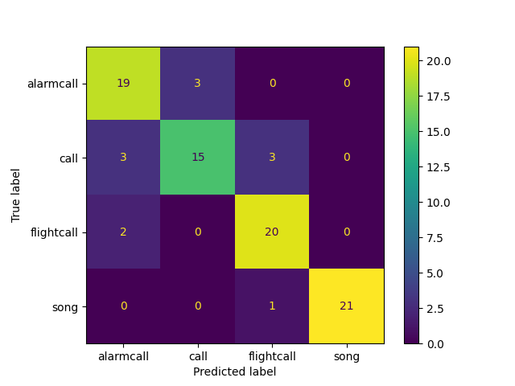
Amsel

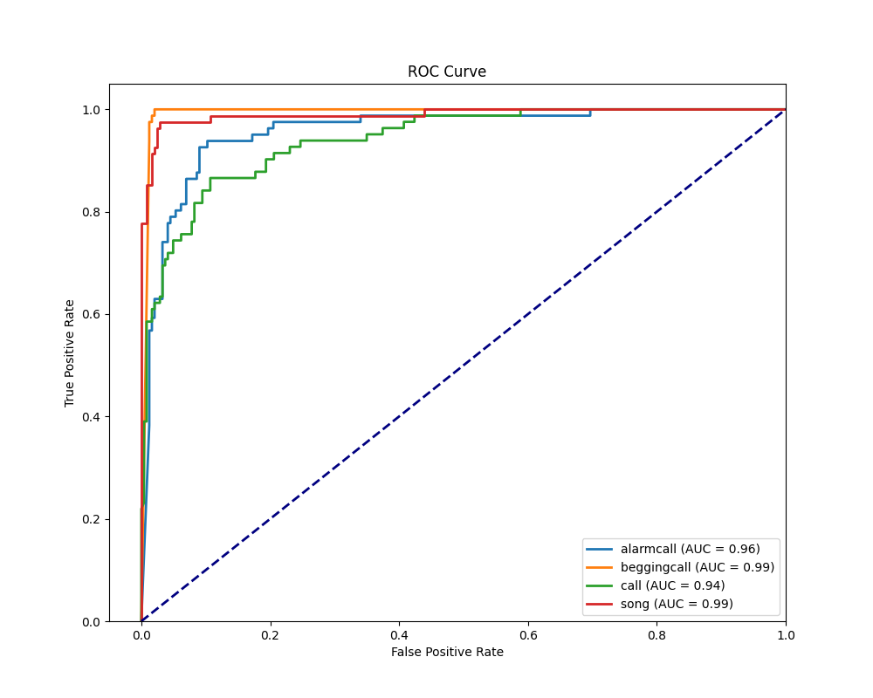
Blaumeise

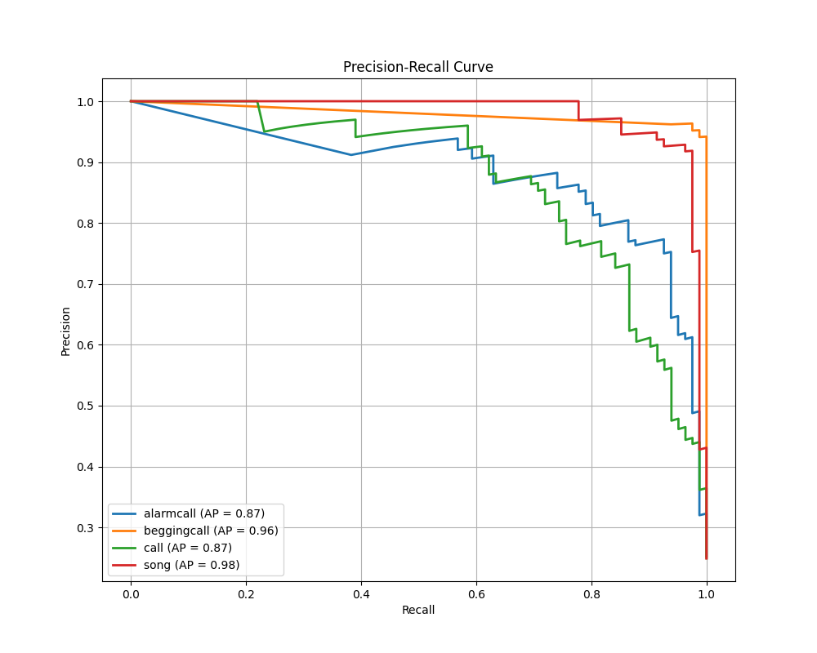

Blaumeise -> n = 648 -> 50% der Trainingsdaten
 | precision | recall | F1-score
alarmcall | 0.91 | 0.57 | 0.70
beggingcall | 0.98 | 0.68 | 0.80
call | 0.58 | 0.96 | 0.67
song | 0.95 | 0.75 | 0.84
Gesamt Accuracy |  |  | 0.74
Cohens Kappa = 0.65506349106071

Blaumeise -> n = 324 -> 25% der Trainingsdaten
 | precision | recall | F1-score
alarmcall | 1.00 | 0.12 | 0.22
beggingcall | 1.00 | 0.44 | 0.62
call | 0.36 | 0.95 | 0.53
song | 0.89 | 0.72 | 0.79
Gesamt Accuracy |  |  | 0.56
Cohens Kappa = 0.41234858255569884

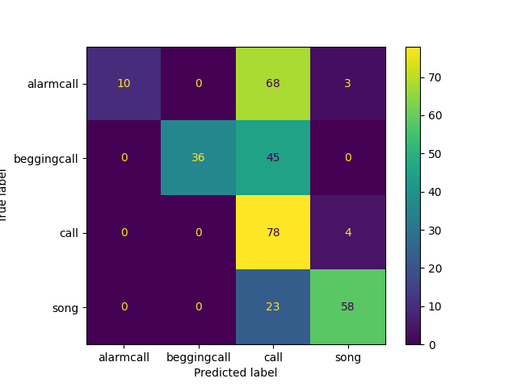
Blaumeise -> n = 324 -> 25% der Trainingsdaten

Blaumeise unverteilt -> n = 1537
 | precision | recall | F1-score
alarmcall | 0.97 | 0.48 | 0.64
beggingcall | 0.97 | 0.85 | 0.91
call | 0.47 | 0.99 | 0.64
song | 1.00 | 0.58 | 0.74
Gesamt Accuracy |  |  | 0.72

Kohlmeise
Kohlmeise -> n = 668
 | precision | recall | F1-score
alarmcall | 0.88 | 0.82 | 0.85
beggingcall | 0.94 | 1.00 | 0.97
call | 0.81 | 0.65 | 0.72
song | 0.78 | 0.94 | 0.85
Gesamt Accuracy |  |  | 0.85

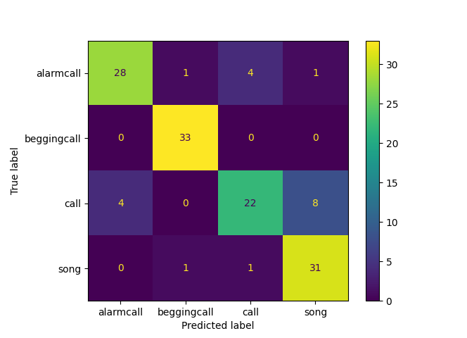

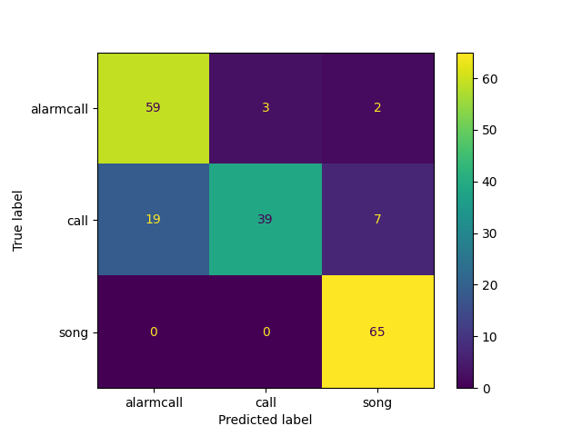
Mönchsgrasmücke

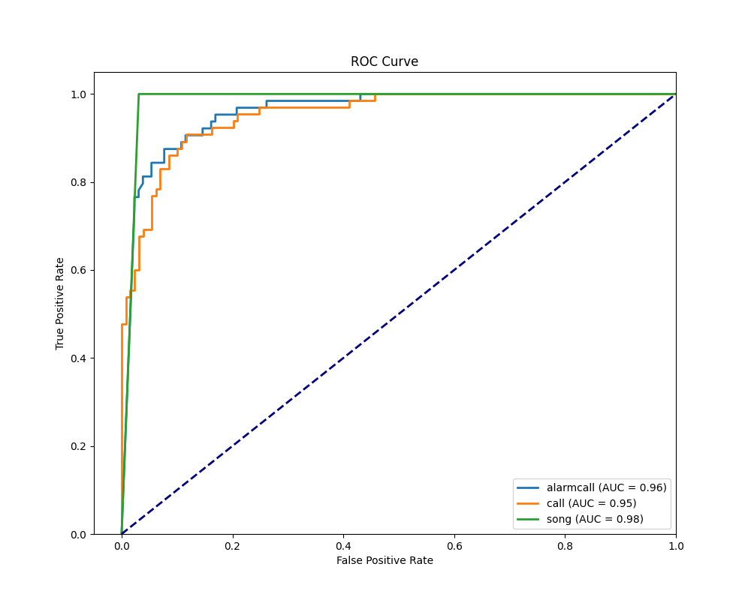

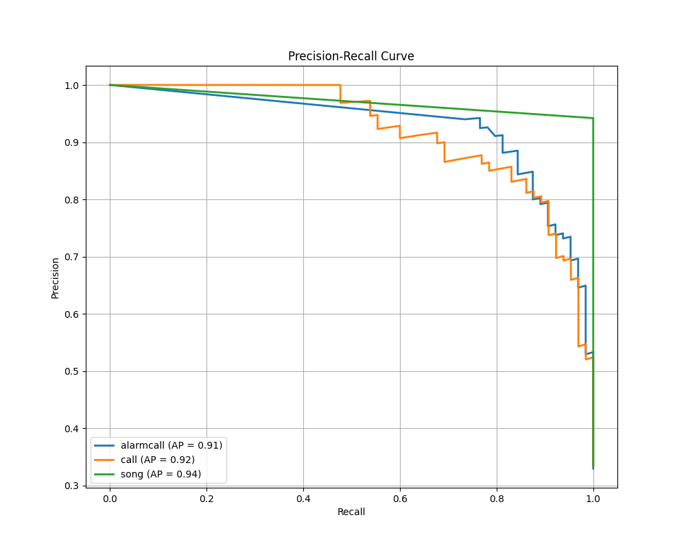

Mönchsgrasmücke -> n = 582 -> 75%
 | precision | recall | F1-score
alarmcall | 0.91 | 0.66 | 0.76
call | 0.73 | 0.86 | 0.79
song | 0.92 | 1.00 | 0.96
Gesamt Accuracy |  |  | 0.84
Cohens Kappa = 0.7601308232291002

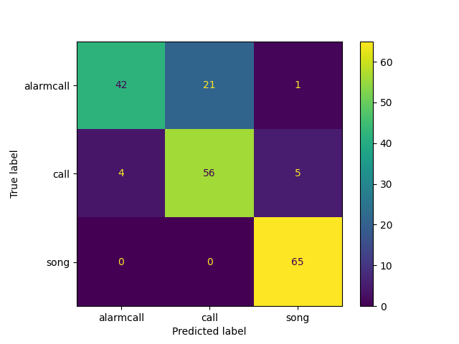

Rotkehlchen
Rotkehlchen -> n = 792
 | precision | recall | F1-score
alarmcall | 1.00 | 0.61 | 0.75
call | 0.71 | 0.98 | 0.82
song | 0.98 | 0.98 | 0.98
Gesamt Accuracy |  |  | 0.86
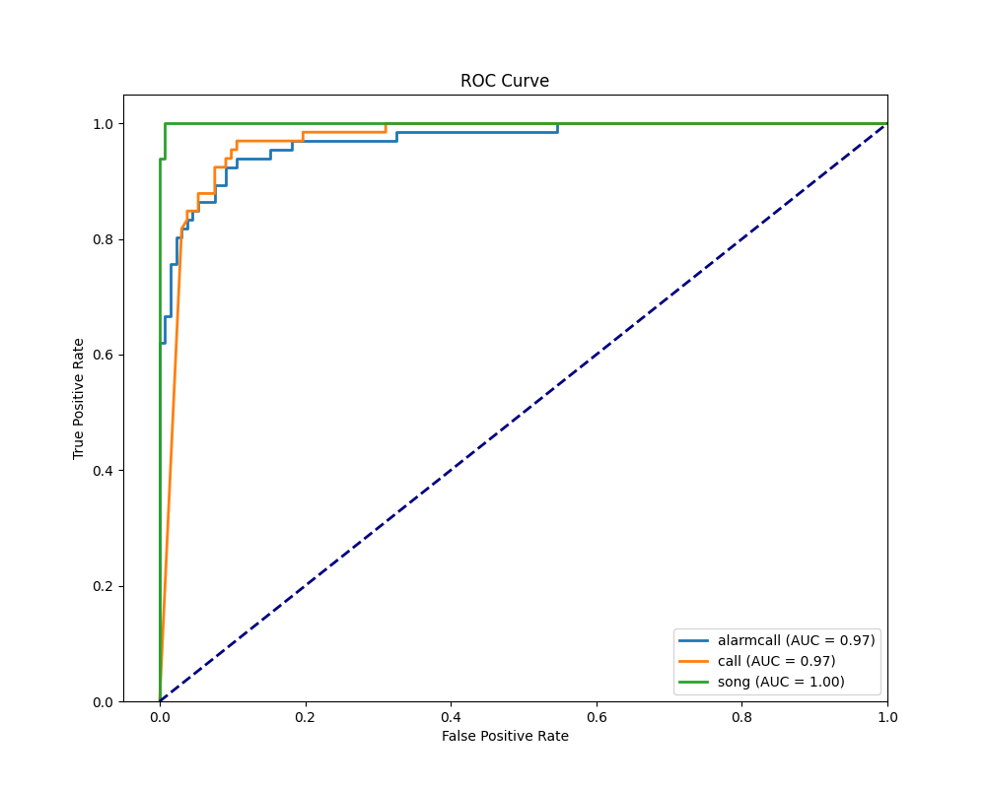

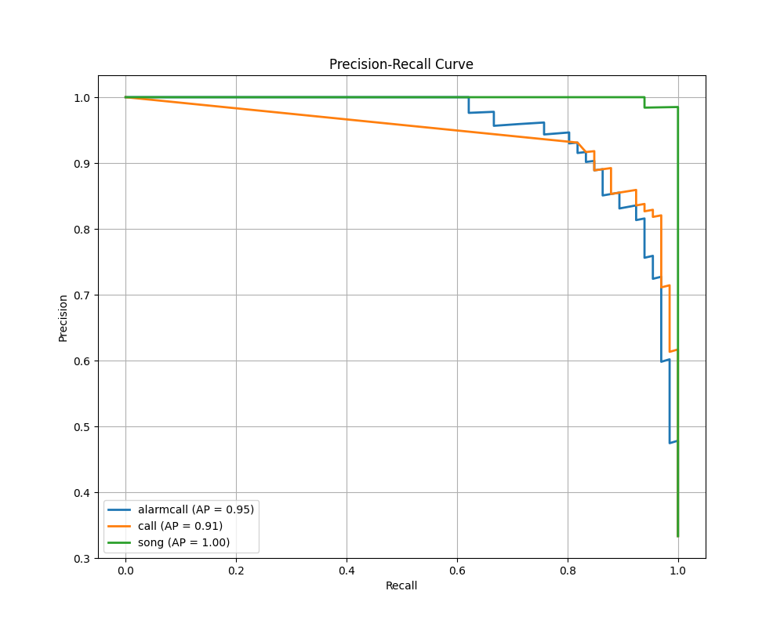

Star
Star -> n = 597
 | precision | recall | F1-score
beggingcall | 0.93 | 0.76 | 0.83
call | 0.82 | 0.84 | 0.83
song | 0.86 | 1.00 | 0.93
Gesamt Accuracy |  |  | 0.87
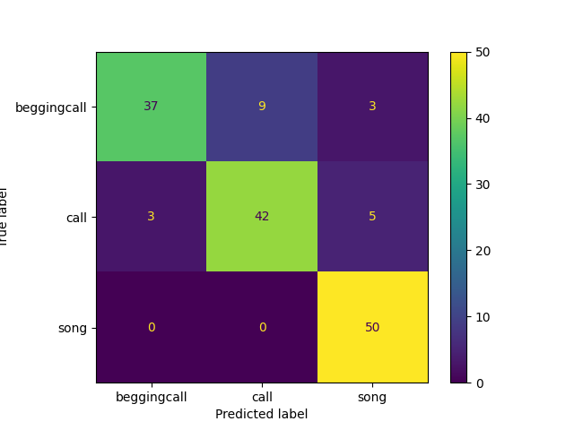

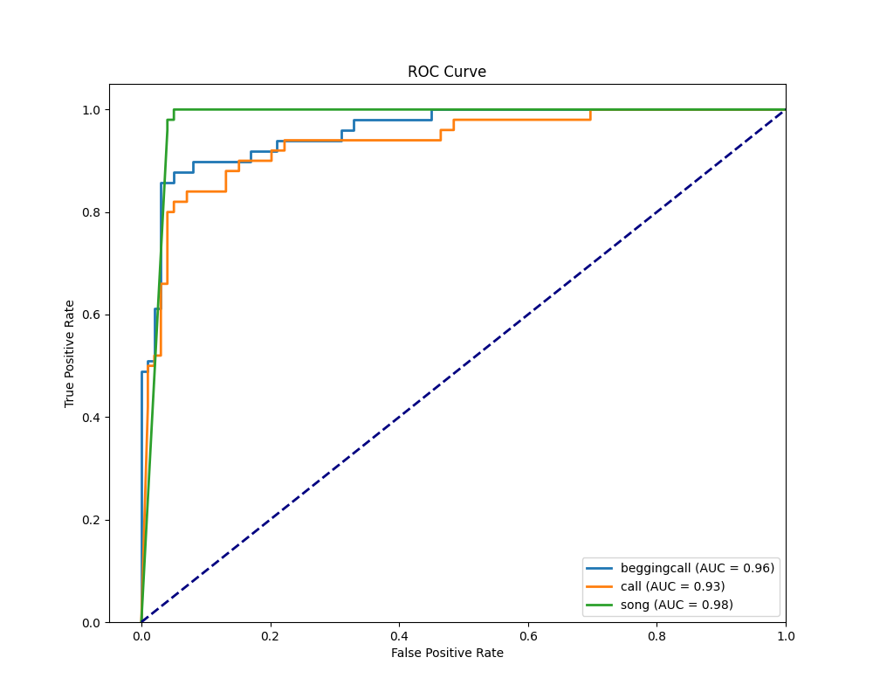

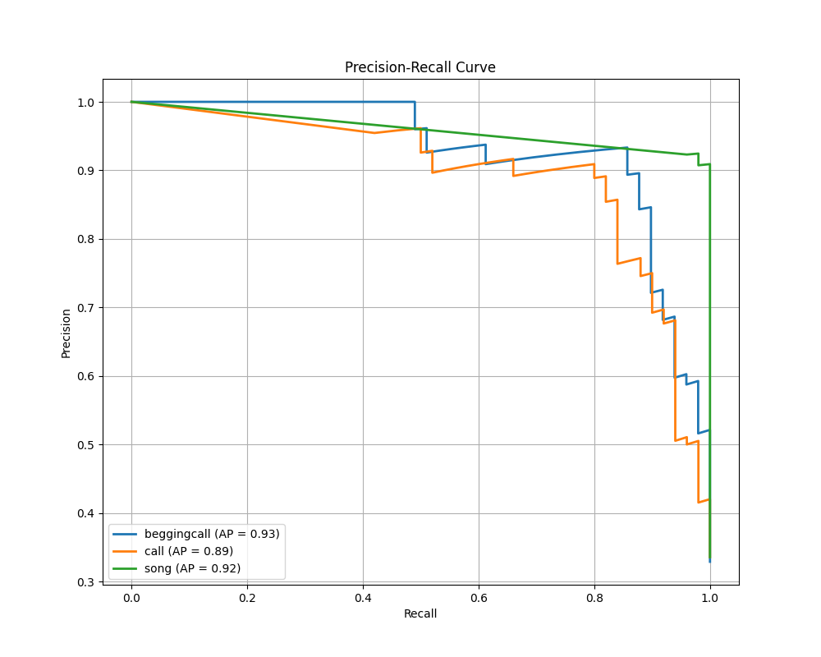

Zaunkönig
Zaunkönig -> n = 720
 | precision | recall | F1-score
alarmcall | 0.92 | 0.78 | 0.85
call | 0.80 | 0.85 | 0.82
song | 0.92 | 1.00 | 0.96
Gesamt Accuracy |  |  | 0.88
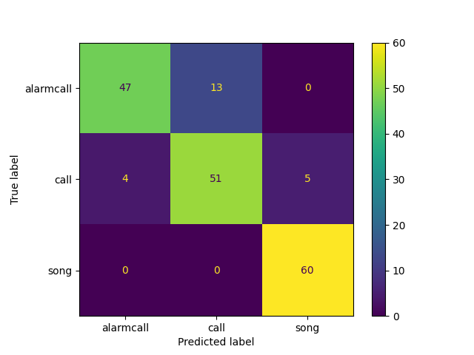

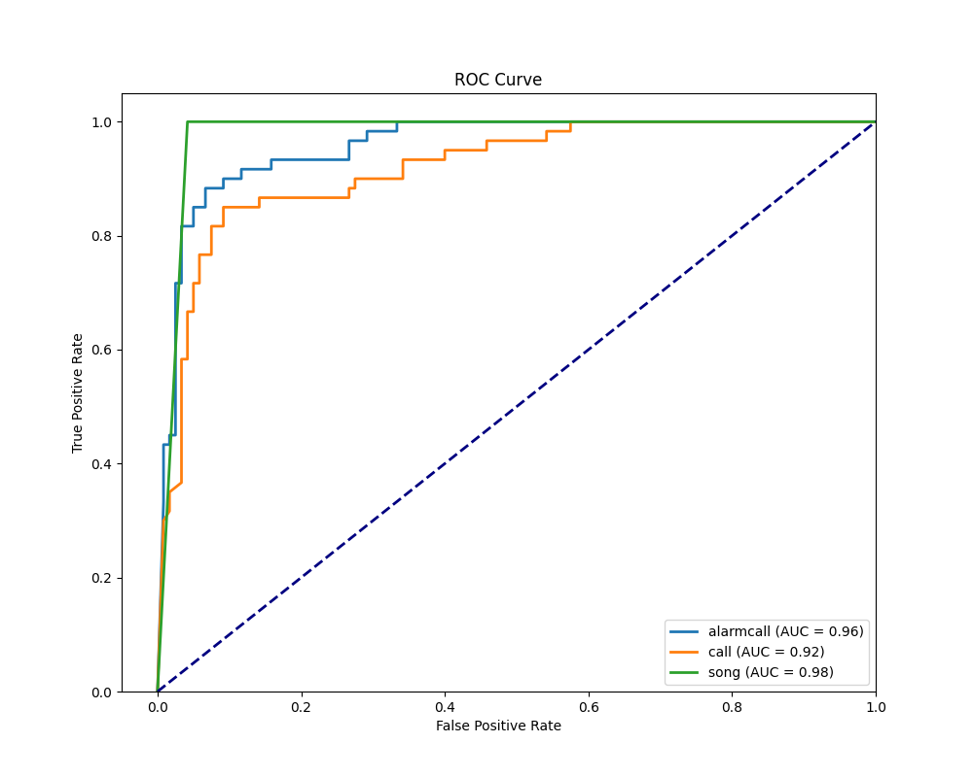

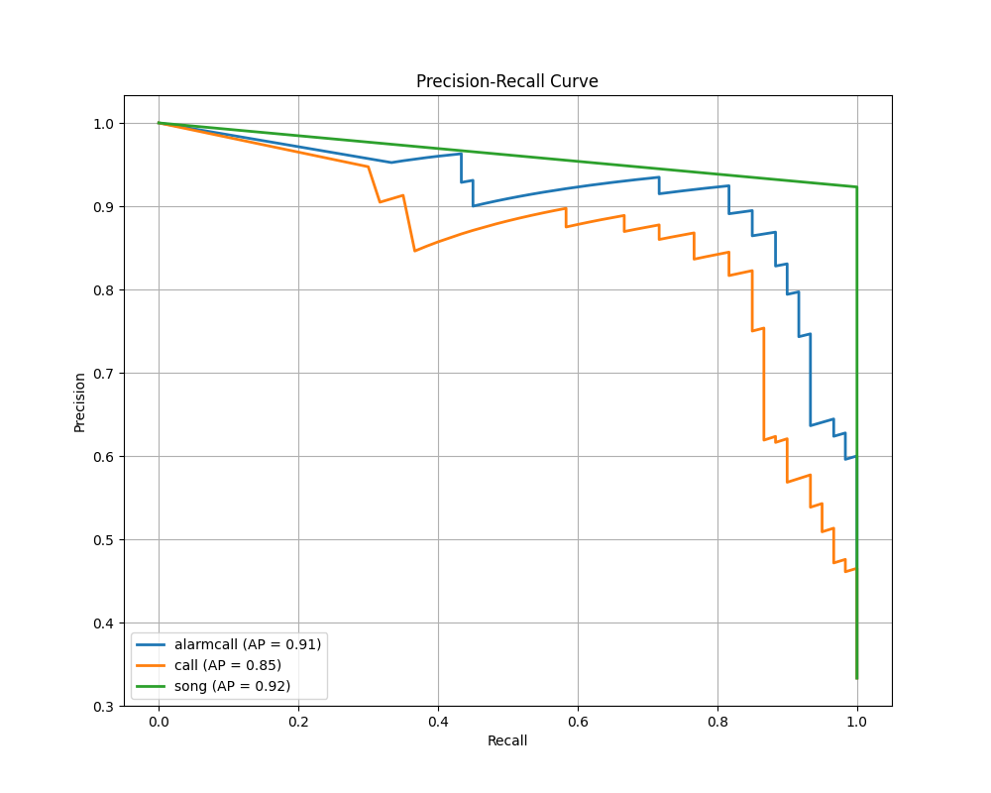

Zilpzalp
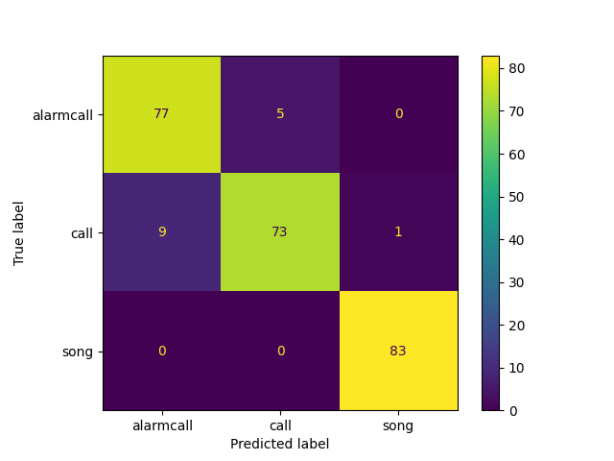

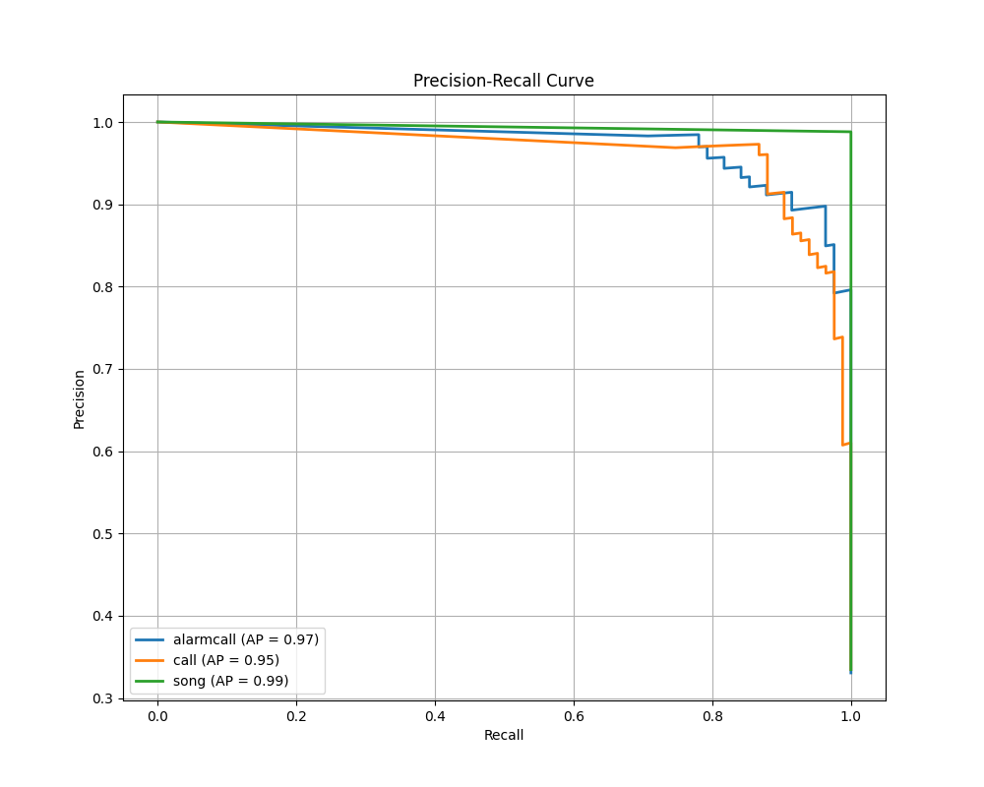

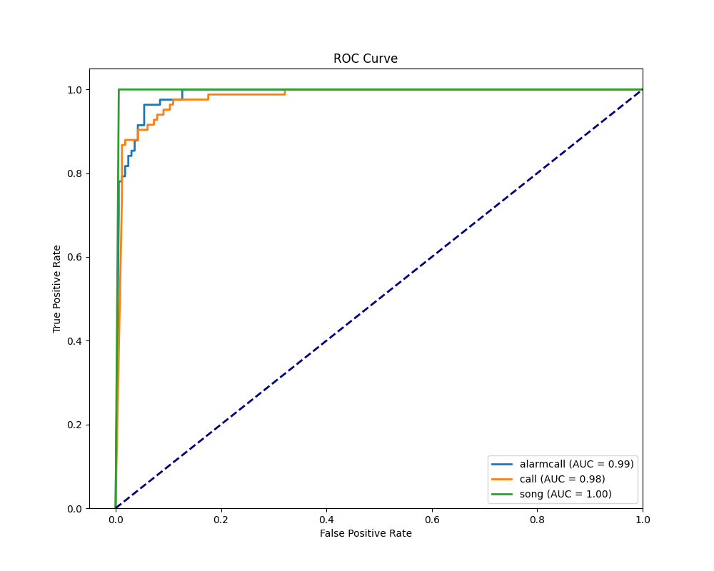

Zilpzalp -> n = 749 -> 75% der Trainingsdaten
 | precision | recall | F1-score
alarmcall | 0.75 | 0.94 | 0.84
call | 0.97 | 0.69 | 0.80
song | 0.95 | 1.00 | 0.98
Gesamt Accuracy |  |  | 0.87
Cohens Kappa = 0.8125883672175905

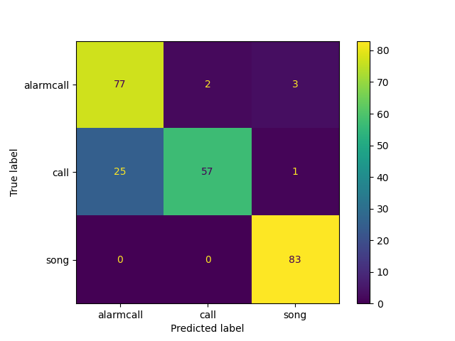

Zilpzalp -> n = 499 -> 50% der Trainingsdaten
 | precision | recall | F1-score
alarmcall | 0.92 | 0.80 | 0.86
call | 0.86 | 0.92 | 0.89
song | 0.94 | 1.00 | 0.97
Gesamt Accuracy |  |  | 0.91
Cohens Kappa = 0.8608508977361436

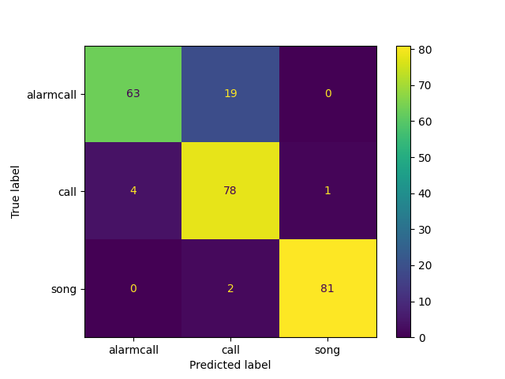

Zilpzalp -> n = 249 -> 25% der Trainingsdaten
 | precision | recall | F1-score
alarmcall | 0.94 | 0.77 | 0.85
call | 0.79 | 0.94 | 0.96
song | 0.99 | 0.98 | 0.98
Gesamt Accuracy |  |  | 0.90
Cohens Kappa = 0.8426818259448118

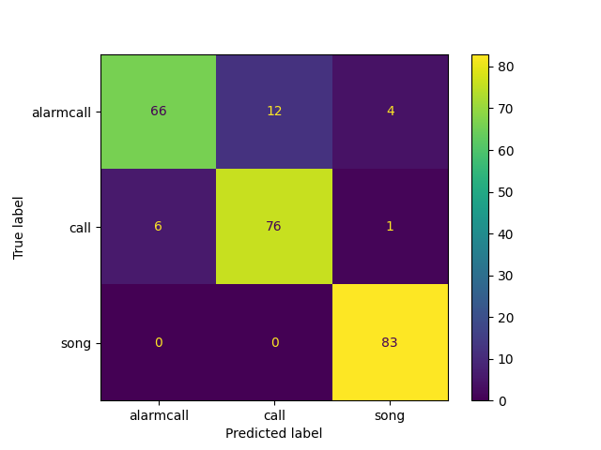

https://axios-http.com/docs/intro
https://github.com/birdnet-team/BirdNET-Analyzer/releases
https://zenodo.org/records/15050749
https://keras.io/api/layers/activations/
https://www.tensorflow.org/api_docs/python/tf/keras/losses/SparseCategoricalCrossentropy
https://keras.io/api/optimizers/lion/
https://keras.io/api/optimizers/Nadam/
https://keras.io/api/optimizers/adamax/

